2014

**Trazabilidad de Bienes de Uso**

**Marianela Rodriguez**

**Mariano Schaberger**

Índice

Generalidades 4

Descripción de la empresa 4

Organigrama: 5

Planificación de requerimientos: 13

Descripción de problemas 13

Objetivos: 13

Beneficios: 13

Alcance 13

Tecnología utilizada: 13

Funciones: 14

Tabla de eventos 15

Diagrama de contexto 16

Modelo de datos 17

Diagrama de Transición de Estado 18

DTE Bienes de Uso 18

DTE Cambio de posición 18

DTE Administración de bajas 18

DTE Identificadores. 19

DTE Rubros 19

DTE Proveedor 19

DTE Posiciones 20

DTE Usuarios 20

DTE Administradores 21

DTE Responsables 21

Diseño de pantallas 22

Menú principal: 22

Menú de actualización 22

Actualización de bienes de uso 23

Alta bien de uso 24

Validaciones 26

Edición de bien de uso 27

Baja de bien de uso 28

Validaciones al dar la baja de un bien 28

Consulta de bien de uso 28

Ver movimientos del bien 29

Listar movimientos del bien 29

Ver todos los bienes a recibir 29

Ver Todos los bienes enviados 30

Administrador Cambio de Posiciones 31

Administración de bajas de bienes de uso 32

Menú informes 33

Envíos pendientes de recepción 33

Movimientos de bienes de uso 33

Bienes por posición o por responsable 34

Bienes e identificadores 35

Menú Tablas 36

Identificadores 37

Rubros 38

Proveedores 41

Posiciones 42

Usuarios 45

Administradores 47

Responsables 49

Permisos 54

Modelo de procesos 57

Modelo de Procesadores 59

Análisis Orientado a Objetos 59

Diagrama de casos de uso 59

Casos de uso 60

1 – Actualización de bienes de uso 60

2 – Administrador de cambio de posiciones 61

Modelo de Dominio 63

# Generalidades

## Descripción de la empresa

Sancor Salud es una empresa Nacida en el seno de SanCor Cooperativas Unidas Ltda., para responder al requerimiento de brindar tranquilidad y bienestar a su grupo de gente a través de una protección que se distinguiera por otorgar beneficios de carácter social, el 06 de Julio de 1973 se constituyó Asociación Mutual SanCor.

Con 40 años de vida institucional, se distingue por su cobertura de Salud, Turismo, Subsidio por Fallecimiento y Sepelio y Ayuda Económica.



## Organigrama:

* **COMISION DIRECTIVA**

 CRESCENS S.A.

Jefe Comercial Zona1

 Jefe de Equipo

Vendedores

Jefe de Equipo

 Vendedores

Jefe de Equipo

 Vendedores

* Jefe Comercial Zona 2

Jefe de Equipo

 Vendedores

Jefe de Equipo

 Vendedores

Jefe de Equipo

Vendedores

Responsable Administrativo

Administrativo

Responsable Telemarketer

Telemarketer

* **GERENCIA GENERAL**
* Gerente General
  + Jefatura Turismo
    - Administrativo Turismo
  + **Gerencia Área Administración**
* Gerencia Área Administración
  + Jefatura Administración de Prestaciones
    - Control
      * Referente Carga
        + Carga
      * Referente Carga con Comprobantes
        + Carga con Comprobantes
      * Referente Clasificación y Loteo
        + Clasificación
        + Loteo
      * Referente On-Line
        + On-Line
      * Referente Procesos
        + Procesos
      * Referente Reintegros
        + Reintegros
  + Jefatura Control de Gestión
    - * + Administrativo Análisis Económicos
  + Jefatura Impositiva
    - * + Administrativo Impositiva
  + Jefatura Mejoramiento Continuo Prestador
    - * + Mejoramiento Continuo Prestador
  + Jefatura Operativa
    - * Referente Unidad de Empresas
        + Administrativo Unidad de Empresas
    - Responsable Adm. OSPERSAAM - CRESCENS
    - Responsable Afiliaciones
      * + Administrativo Afiliaciones
    - Responsable Cobranzas y Recaudación
      * Referente Cobranzas
        + Administrativo Cobranzas
      * Referente Recaudación Obra Social
        + Administrativo Recaudación Obra Social
    - Responsable Contaduría
      * + Administrativo Contaduría
      * Referente Control de Cuentas
        + Control de Cuentas
  + Jefatura Organización y Métodos
  + Jefatura Sistemas
    - Sub jefatura Sistemas
      * + Administrativo Analista Funcional
        + Administrativo Desarrollo
        + Administrativo Soporte
      * Responsable Desarrollo
      * Responsable Soporte
* **Gerencia Área Buenos Aires**
  + Gerencia Área Buenos Aires
    - * + CAR Caballito

Administrativo CAR Caballito

* + - * + CAR Lanus

Administrativo CAR Lanus

* + - * + CAR Morón

Administrativo CAR Moron

* + - * + CAR Pilar

Administrativo CAR Pilar

* + - Jefatura Administración

Administrativo

Maestranza

* + - Jefatura At. al Asociado

Administrativo At. al Asociado

* + - Jefatura Obra Social / Trazabilidad

Administrativo Obra Socia l / Trazabilidad

* + - Jefatura Sector Operativo

Administrativo Operativo

* **Gerencia Área Legales y RRHH**
  + Gerencia Área Legales y Recursos Humanos
    - Jefatura Legales

Administrativo Legales

* + - Jefatura Recursos Humanos

Administrativo Recursos Humanos

* **Gerencia Área Marketing y At. Asociados**
  + Gerencia Área Marketing y At. al Asociado
    - Coordinación Area Marketing y At. al Asociado

Administrativo Coordinación

* + - Jefatura Atención al Asociado
      * C.A.R. Sunchales Responsable Administrativa

Recepción y C.A.R Sunchales

Gestión Documentación Asociado

* + - Jefatura Centro de Atencion Telefónico

Administrativo Centro de Atención Telefónico

* + - * + Referente Centro de Atención Telefónico
    - Jefatura Centro de Autorizaciones

Administrativo Centro de Autorizaciones

* + - Jefatura Marketing

Administrativo Gestión Integral del Egreso

Administrativo Marketing

* + - * + Responsable Gestión Integral del Egreso
      * Responsable CAR Córdoba

Administrativo CAR Córdoba

Maestranza CAR Córdoba

Promoción CAR Córdoba

* + - * + Referente Administrativo CAR Córdoba
      * Responsable CAR Corrientes

Promoción CAR Corrientes

Promoción CAR Formosa

Promoción CAR Paraná

Promoción CAR Posadas

Promoción CAR Resistencia

* + - * + Referente Administrativo CAR Corrientes

Administrativo CAR Corrientes

* + - * + Referente Administrativo CAR Formosa
        + Referente Administrativo CAR Paraná

Administrativo CAR Paraná

* + - * + Referente Administrativo CAR Posadas
        + Referente Administrativo CAR Resistencia
      * Responsable CAR Mendoza

Administrativo CAR Mendoza

Administrativo CAR San Juan

Administrativo CAR San Luis

Maestranza CAR Mendoza

Maestranza CAR San Juan

Promoción CAR Mendoza

Promoción CAR San Juan

Promoción CAR San Luis

* + - * + Referente Administrativo CAR Mendoza
        + Referente Administrativo CAR San Juan
        + Referente Administrativo CAR San Luis
      * Responsable CAR Neuquen

Administrativo CAR Neuquen

Maestranza CAR Bariloche

Maestranza CAR General Roca

Maestranza CAR Neuquen

Promoción CAR Bariloche

Promoción CAR General Roca

Promoción CAR Neuquen

* + - * + Referente Administrativo CAR Bariloche
        + Referente Administrativo CAR General Roca
        + Referente Administrativo CAR Neuquen
      * Responsable CAR Puerto Madryn

Promoción CAR Comodoro Rivadavia

Promoción CAR Puerto Madryn

* + - * + Referente Administrativo CAR Comodoro Rivadavia
        + Referente Administrativo CAR Puerto Madryn
      * Responsable CAR Río Cuarto

Administrativo CAR Río Cuarto

Maestranza CAR Río Cuarto

Promoción CAR Río Cuarto

Promoción CPR General Pico

Promoción CPR Santa Rosa

* + - * + Referente Administrativo CAR Río Cuarto
        + Referente Administrativo CPR Santa Rosa
      * Responsable CAR Rosario

Administrativo CAR Rosario

Administrativo CAR San Nicolas

Administrativo CAR Venado Tuerto

Maestranza CAR Pergamino

Maestranza CAR Rosario

Maestranza CAR Venado Tuerto

Promoción CAR Pergamino

Promoción CAR Rosario

Promoción CAR San Nicolas

Promoción CAR Venado Tuerto

* + - * + Referente Administrativo CAR Rosario
        + Referente Administrativo CAR Venado Tuerto
        + Referente CAR Pergamino

Administrativo CAR Pergamino

* + - * Responsable CAR Salta

Administrativo CAR Salta

Promoción CAR Jujuy

Promoción CAR Salta

* + - * + Referente Administrativo CAR Jujuy
        + Referente Administrativo CAR Salta
      * Responsable CAR San Francisco

Administrativo CAR Morteros

Administrativo CAR San Francisco

Administrativo CAR Villa María

Maestranza CAR Morteros

Maestranza CAR San Francisco

Promoción CAR Morteros

Promoción CAR San Francisco

Promoción CAR Villa María

* + - * + Referente Administrativo CAR Morteros
        + Referente Administrativo CAR San Francisco
        + Referente Administrativo CAR Villa María
      * Responsable CAR Santa Fe

Administrativo CAR Esperanza

Administrativo CAR Rafaela

Administrativo CAR Santa Fe

Maestranza CAR Rafaela

Maestranza CAR Santa Fe

Promoción CAR Esperanza

Promoción CAR Rafaela

Promoción CAR Santa Fe

* + - * + Referente Administrativo CAR Rafaela
        + Referente Administrativo CAR Santa Fe
        + Referente Administrativo CAR Santo Tomé
      * Responsable CAR Santiago del Estero

Administrativo CAR Santiago del Estero

Promoción CAR Santiago del Estero

* + - * + Referente Administrativo CAR Santiago del Estero
      * Responsable CAR Tucuman

Administrativo CAR Tucuman

Promoción CAR Catamarca

Promoción CAR La Rioja

Promoción CAR Tucuman

Referente Administrativo CAR Catamarca

* + - * + Referente Administrativo CAR La Rioja

Administrativo CAR La Rioja

* + - * + Referente Administrativo CAR Tucuman
      * Responsable CAR Ushuaia

Promoción CAR Río Gallegos

Promoción CAR Ushuaia

* + - * + Referente Administrativo CAR Río Gallegos
        + Referente Administrativo CAR Ushuaia

Administrativo CAR Ushuaia

* + - Jefatura Planificación Prod. y Empresas
      * Planificación Prod. y Empresas
      * Responsable Capacitaciones y Centro de At. Pers.
* **Gerencia Área Salud**
  + Gerencia Área Salud
    - Auditores Medicos
    - Coordinación
    - Gerencia Dpto. Prestaciones de Salud

Administrativo Provisión Protesis

* + - Centro de Autorizaciones - Auditores Medicos
    - Coordinación Auditoría Medica y Provisión Protesis
    - Gestión Administrativa Área Salud
      * Jefatura Auditoría Medica de Facturación

Auditoría Fisiokinésica

Responsable Auditoría Medica de Facturación

Administrativo Auditoría Medica de Facturación

* + - * Jefatura Medicamentos

Administrativo Farmacia

Administrativo Farmacia Brinkmann

Administrativo Farmacia Morteros

Administrativo Farmacia San Francisco

Responsable Farmacia Brinkmann

Responsable Farmacia Morteros

Responsable Farmacia San Francisco

* + - * Medicos Auditores Córdoba

Asistente Medico Auditor Córdoba

* + - * Medicos Auditores Mendoza

Asistente Medico Auditor Mendoza

* + - * Medicos Auditores Morteros

Asistente Medico Auditor Morteros

* + - * Medicos Auditores Río Cuarto

Asistente Medico Auditor Río Cuarto

* + - * Medicos Auditores Rosario

Asistente Medico Auditor Rosario

* + - * Medicos Auditores Salta

Asistente Medico Auditor Salta

* + - * Medicos Auditores San Francisco

Asistente Medico Auditor San Francisco

* + - * Medicos Auditores San Juan

Asistente Medico Auditor San Juan

* + - * Medicos Auditores Santa Fe

Asistente Medico Auditor Santa Fe

* + - * Medicos Auditores Sede Buenos Aires

Administrativo Medico Auditor

* + - * Medicos Auditores Tucumán

Asistentes Medico Auditor Tucumán

* + - * Medicos Auditores Venado Tuerto

Asistente Medico Auditor Venado Tuerto

* + - * Referente Contrataciones

Administrativo Contrataciones

* + - * + Responsable Auditoría Medica y Contrataciones
        + Responsable Gestión Administrativa Área Salud
        + Responsable Proceso Recupero S.U.R.

Proceso Recupero S.U.R.

* **Gerencia Dpto. Comunicación y Calidad**
* Gerencia Dpto. Comunicación y Calidad
  + Departamento de Comunicación y Calidad
    - Jefatura Capacitaciones
      * Capacitaciones
* **Gerencia Dpto. Finanzas y Servicios Mutuales**
  + Gerencia Dpto. Finanzas y Servicios Mutuales
    - * Jefatura Análisis Riesgos Crediticios
      * Jefatura Ayuda Económica
        + Administrativo Ayuda Económica
      * Jefatura Compras y Servicios Mutuales
        + Mutuales
      * Jefatura Pagos
        + Administrativo Pagos
      * Jefatura Tesorería
        + Administrativo Tesorería
* **SECRETARIA GERENCIA GENERAL**
* Secretaría Gerencia General
* **SECRETARIA RENTADA**
* Secretaría Rentada

# Planificación de requerimientos:

### Descripción de problemas

1. Falta de control de la posición donde se encuentra un bien
2. Bienes no identificados o con varios identificadores
3. No se contemplan la carga en el sistema de bienes alquilados

### Objetivos:

* Lograr un solo identificador
* Poder identificar en qué posición se encuentra el bien
* Poder identificar las posiciones por las que fue pasando el bien
* Contemplar la carga en el sistema de bienes alquilados
* Optimizar consultas y generar informes
* Contemplar la carga de información adicional del bien, como datos de póliza para bienes asegurados,datos de factura ,etc.

### Beneficios:

* Mejor administración y gestión de los bienes
* Se puede dar información más precisa de la ubicación y movimientos del bien
* Interfaz mas entendible para el usuario
* Mejor control de los bienes alquilados

### Alcance

Los sectores que lo utilizan son Servicios Internos, Sistemas y los responsables de cada posición

### Tecnología utilizada:

Para desarrollar el sistema se utilizo la siguiente tecnología:

* Genexus X Ev 1
* SQL Server 2008
* Internet InformationServices 7.5
* Pdf

### Funciones:

|  |  |
| --- | --- |
| **Función** | **Descripción** |
| Administración de bienes de uso | Alta, baja, modificación y consulta de bienes de uso, esto permite mantener la información de cada bien de manera correcta |
| Administración de usuarios administradores | Alta, baja, modificación y consulta de usuarios administradores, es decir, aquellos usuarios que supervisan todo el sistema |
| Administración de proveedores | Alta, baja , modificación y consulta de proveedores de los bienes |
| Administración cambios de posición | Cambiar un bien de posición |
| Administración de bajas de bienes de uso | Cancelar o confirmar una baja |
| Administrador de responsables y posiciones | Asignar a cada posición un usuario responsable |
| Búsqueda de bienes de uso | Permite buscar los bienes por código identificador, número del bien , descripción, estado, rubro, posición, fecha de carga |
| Consulta de movimientos de un bien de uso | Permite consultar las posiciones donde estuvo un bien determinado |
| Consulta de responsables de Administración | Permite consultar los responsables de cada posición con sus permisos |
| Consulta y confirmación de bienes a recibir | Permite consultar y confirmar aquellos bienes pendientes de recepción por el sector del usuario |
| Cancelación de envíos | Permite cancelar aquellos envíos que no fueron confirmados |
| Administración de Identificadores | ABM y consulta de identificadores |
| Administración de rubros | ABM y consulta de los diferentes rubros |
| Administración de Posiciones | ABM y consulta de los diferentes posiciones |
| Administración de usuarios | ABM y consulta de los diferentes usuarios |
| Administración de permisos | ABM y consulta de permisos. Los usuarios asignados pueden ver los bienes de su sector, excepto los usuarios responsables auxiliares que tienen permisos como responsables del sistema |
| Generar Reporte envíos pendientes de recepción | Genera un informe en pdf con todos aquellos pedidos pendientes de recepción |
| Generar listado de movimientos de bienes de uso | Informe de movimientos de bienes permitiendo filtrar por posición y usuario responsable |
| Generar listado de bienes por posición o responsable | Informe de bienes filtrando por posición y rubro o responsable y rubro |
| Generar listado de bienes y sus identificadores | Genera un listado por posición o responsable del bien y sus identificadores |

## Tabla de eventos

|  |  |  |  |  |  |
| --- | --- | --- | --- | --- | --- |
| **Nro. Evento** | **Evento** | **Estímulos** | **Eventos temporales** | **Respuesta** | |
| **Interna** | **Externa** |
| 1 | Usuario administra bien | Datos-de-bien |  | Actualizar "BIENES" |  |
| Actualizar "BIENES-IDENT" |
| Actualizar "BIENES-DOC" |
| 2 | Usuario Administrador ingresa usuario administrador | Datos-de-administrador |  | Actualizar "ADMINISTRADORES" |  |
| 3 | Usuario Administrador da de baja usuario administrador |  |  | Actualizar "ADMINISTRADORES" |  |
| 4 | Usuario administrador ingresa proveedor | Datos-de-proveedor |  | Actualizar "PROVEEDORES" |  |
| 5 | Usuario Administrador da de baja proveedor |  |  | Actualizar "PROVEEDORES" |  |
| 6 | Usuario Responsable cambia un bien de posición | Datos-posición-bien |  | Actualizar "CAB-MOVIMIENTOS" |  |
| Actualizar "DET-MOVIMIENTOS" |  |
| Actualizar "BIENES" |  |
| 7 | Usuario Responsable confirma una baja | Datos-baja |  | Actualizar "BIENES" |  |
|  |
| 8 | Usuario Responsable cancela una baja | Datos-baja |  | Actualizar "BIENES" |  |
| 9 | Usuario Administrador da de alta posición | Datos-posición |  | Actualizar "POSICIONES" |  |
| 10 | Usuario Administrador da de baja posición | Datos-posición |  | Actualizar "POSICIONES" |  |
| 11 | Usuario Administrador da de alta responsables | Datos-responsable |  | Actualizar "RESPONSABLES" |  |
| 12 | Usuario Administrador da de baja responsables |  |  | Actualizar "RESPONSABLES" |  |
| 13 | Usuario Responsable confirma recepción de un bien | Datos-de-bienes-pendientes de recepción |  | Actualizar "BIENES" |  |
| Actualizar "CAB-MOVIMIENTOS" |  |
| 14 | Usuario Responsable confirma envío de un bien | Datos-de-bienes-pendientes de envío |  | Actualizar "BIENES" |  |
| Actualizar "CAB-MOVIMIENTOS" |  |
| Actualizar "DET-MOVIMIENTOS" |
| Actualizar "AUXILIAR1" |
| 15 | Usuario Responsable cancela envío de bien | Datos-de-bienes-pendientes de envío |  | Actualizar "BIENES" |  |
| Actualizar "CAB-MOVIMIENTOS" |  |
| 16 | Usuario Administrador da de alta identificador | Datos-de-identificador |  | Actualizar "IDENTIFICADORES |  |
| 17 | Usuario Administrador da de baja identificador | Datos-de-identificador |  | Actualizar "IDENTIFICADORES |  |
| 18 | Usuario Administrador da de alta rubro | Datos-de-rubro |  | Actualizar "RUBROS" |  |
| 19 | Usuario Administrador da de baja rubro | Datos-de-rubro |  | Actualizar "RUBROS" |  |
| 20 | Usuario administrador Alta usuario | Datos-de-usuario |  | Actualizar "USUARIOS" |  |
| 21 | Usuario administrador da de Baja usuario | Datos-de-usuario |  | Actualizar "USUARIOS" |  |
| 22 | Usuario Administrador da de Alta permiso | Datos-de-permiso |  | Actualizar "PERMISOS" |  |
| 23 | Usuario Administrador da de Baja permiso | Datos-de-permiso |  | Actualizar "PERMISOS" |  |
| 24 | Usuario consulta envíos pendientes de recepción |  |  |  | Reporte de envíos pendientes de recepción |
| 25 | Usuario consulta movimientos de bienes |  |  |  | Reporte con el detalle de los movimientos del bien |
| 26 | Usuario consulta bienes por posición o responsable |  |  | Actualizar "AUXILIAR2" | Reporte de los bienes asignados a un responsable o posición |
| 27 | Consulta de bienes y sus identificadores |  |  |  | Reporte con el listado de bienes y sus identificadores correspondientes |

# Diagrama de contexto

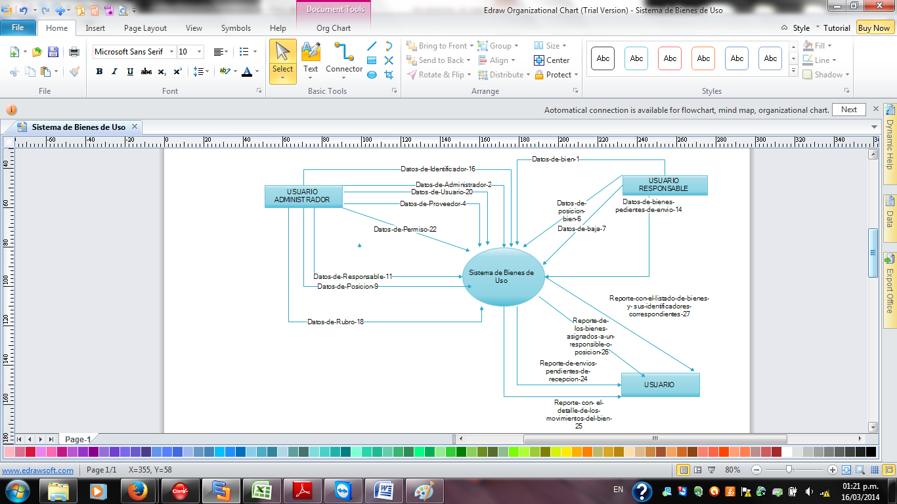

# Modelo de datos

**Listado de Tablas**

|  |  |
| --- | --- |
| **Nombre** | **Descripción** |
| RUBROS | Maestro de Rubros |
| PROVEEDORES | Maestro de Proveedores |
| USUARIOS | Maestro de Usuarios |
| POSICIONES | Maestro de Posiciones |
| BIENES | Maestro de Bienes de Uso Trazabilizados |
| BIENES-DOC | Documentación de Bienes de Uso |
| BIENES-IDENT | Identificadores de Bienes de Uso |
| CAB-MOVIMIENTOS | Cabecera de Movimientos de Bienes de Uso |
| DET-MOVIMIENTOS | Detalle de Movimientos de Bienes de Uso |
| IDENTIFICADORES | Maestro de Identificadores |
| RESPONSABLES | Maestro de Responsables de Posiciones |
| PERMISOS | Maestro de Permisos a Posiciones |
| ADMINISTRADORES | Maestro de Administradores del Sistema |
| AUXILIAR1 | Auxiliar para Mensajes de Administrador de Cambio de Posiciones |
| AUXILIAR2 | Auxiliar para Informe de Bienes por Responsable |

**Modelo de datos**

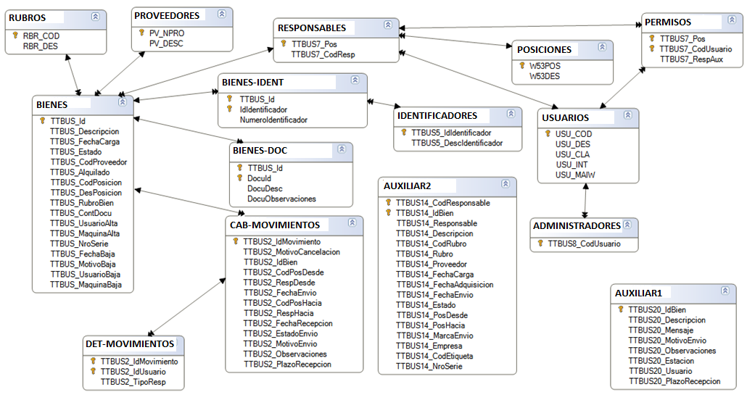

# Diagrama de Transición de Estado

## DTE Bienes de Uso

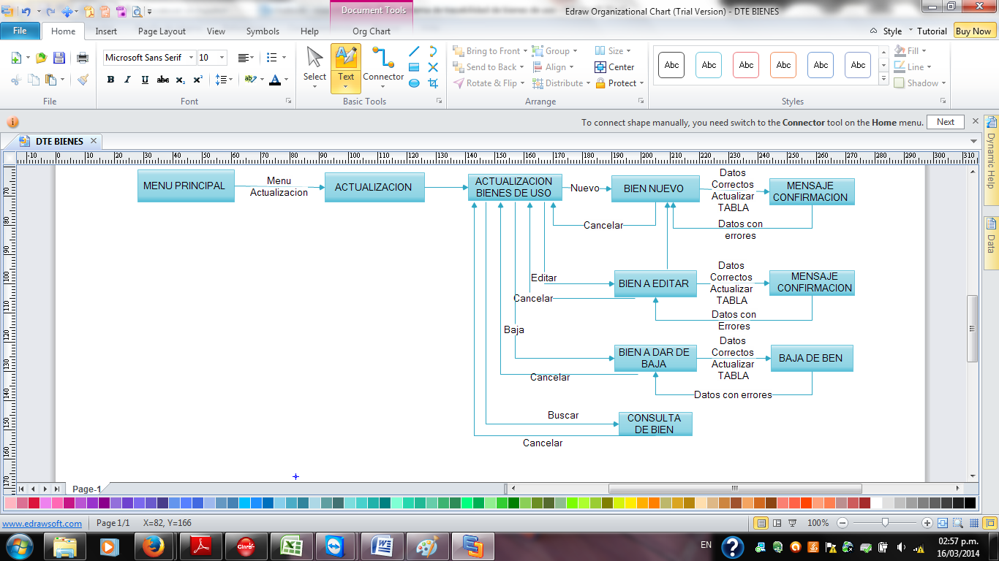

## DTE Cambio de posición

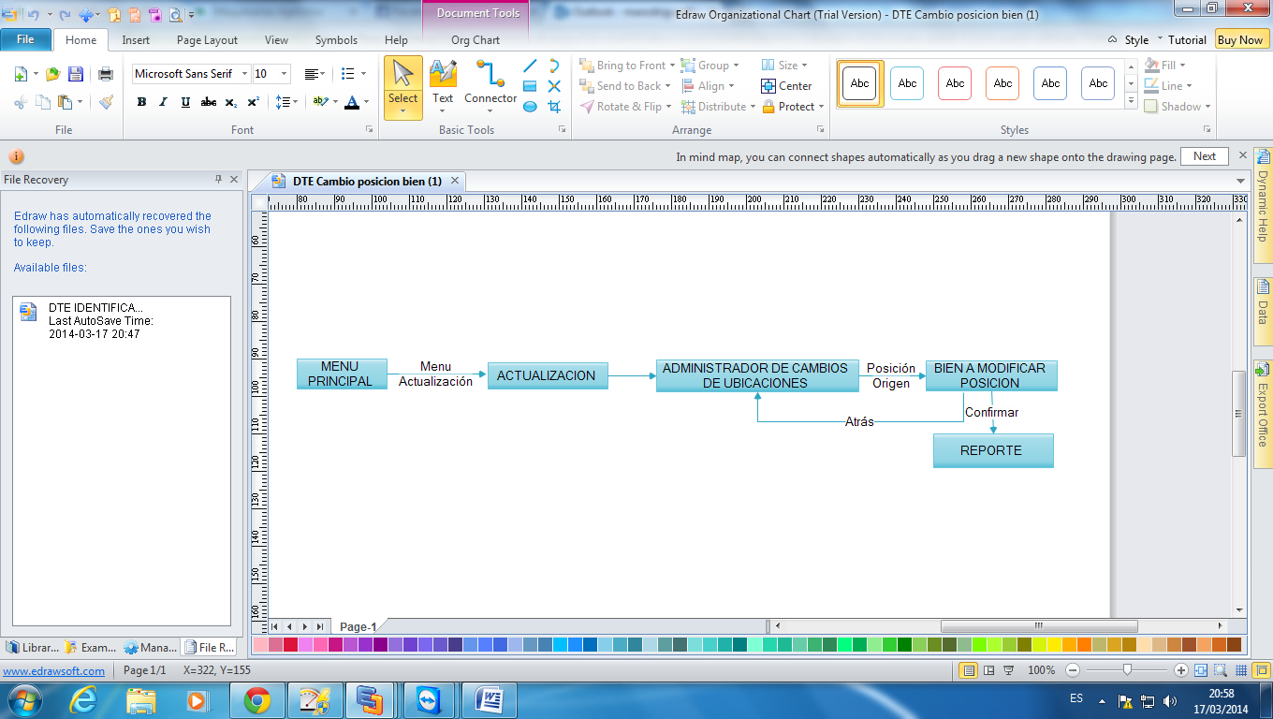

## DTE Administración de bajas

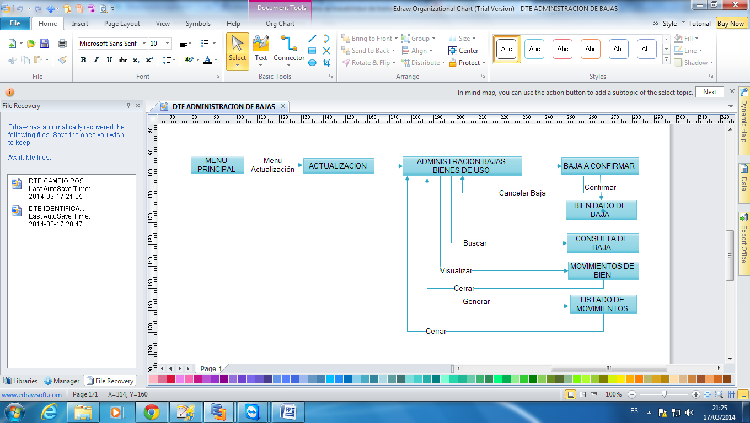

## DTE Identificadores.

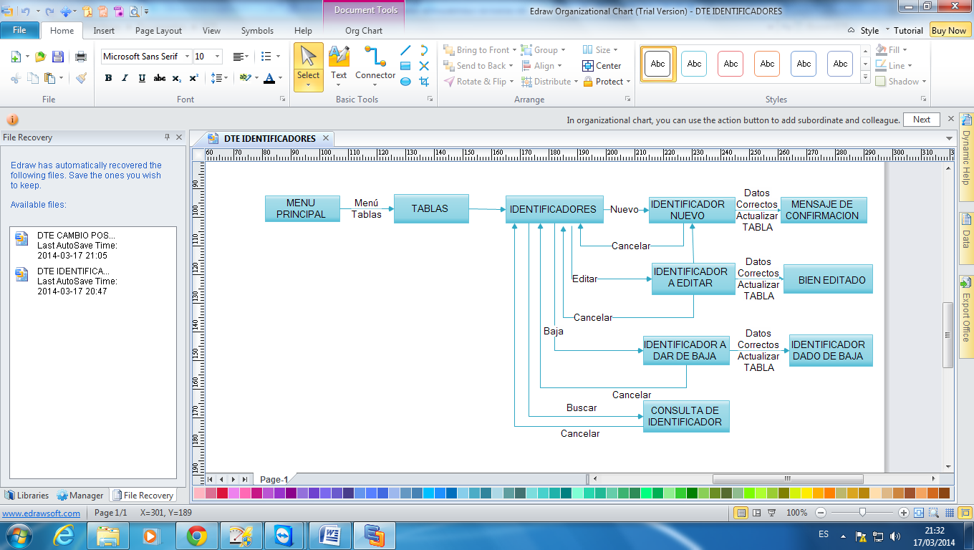

## DTE Rubros

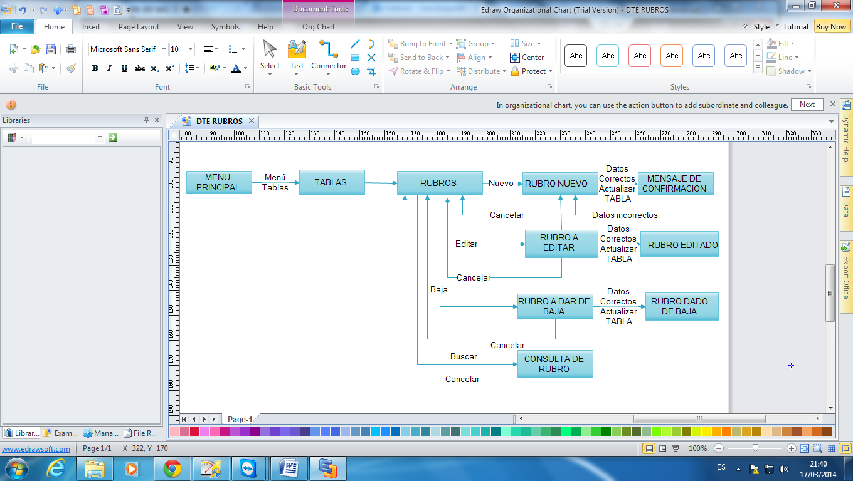

## DTE Proveedor

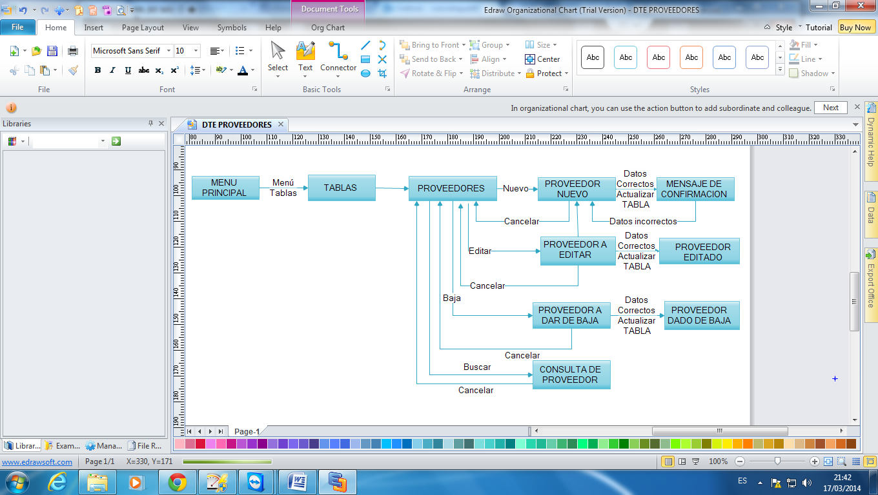

## DTE Posiciones

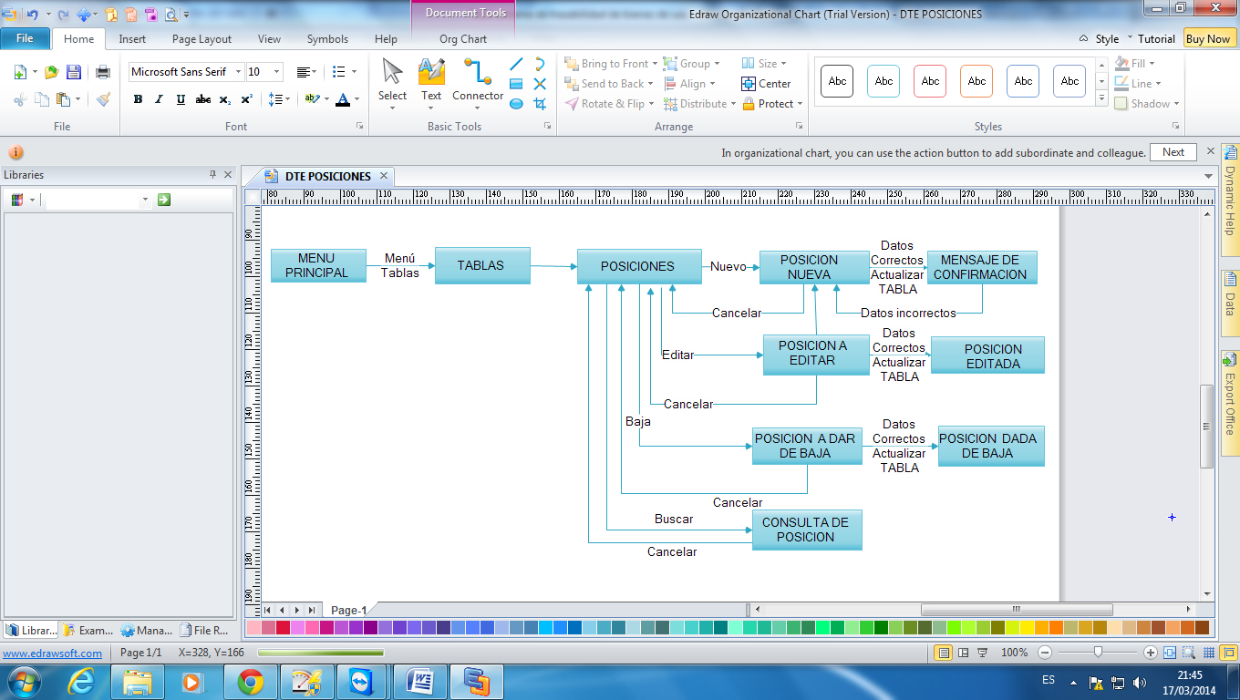

## DTE Usuarios

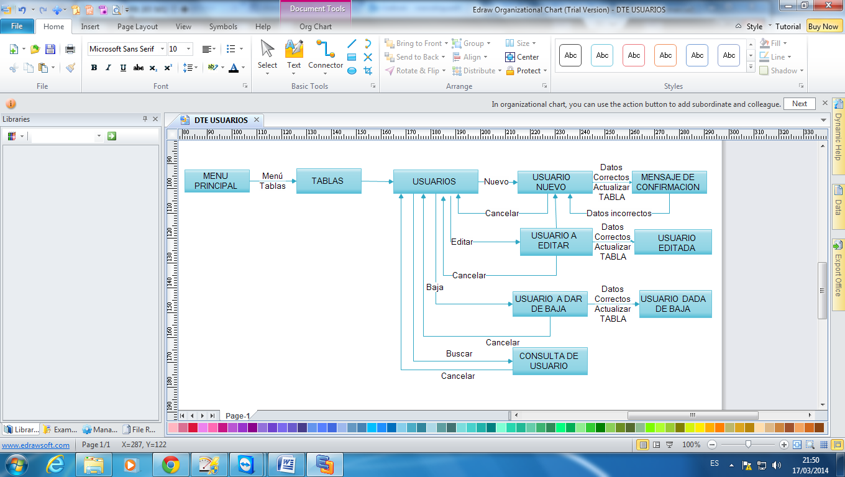

## DTE Administradores

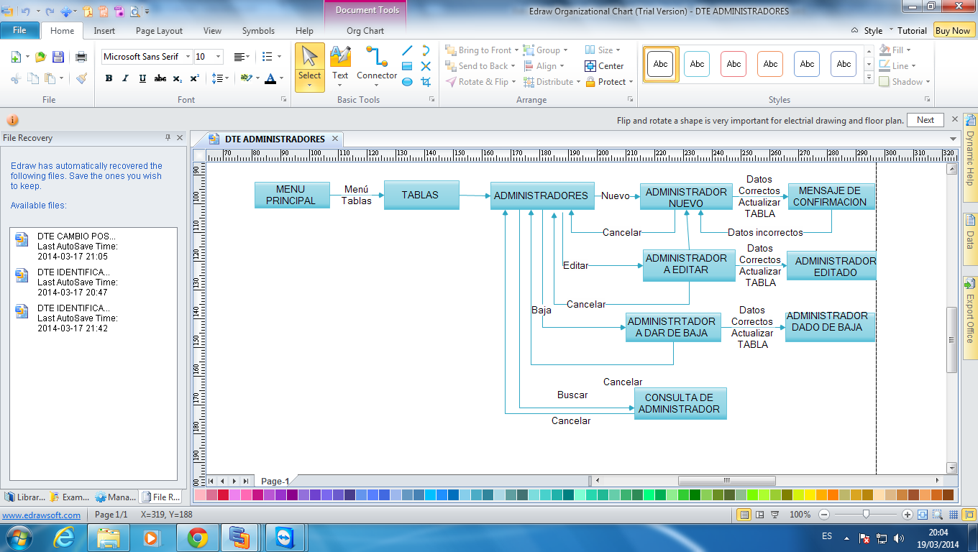

## DTE Responsables

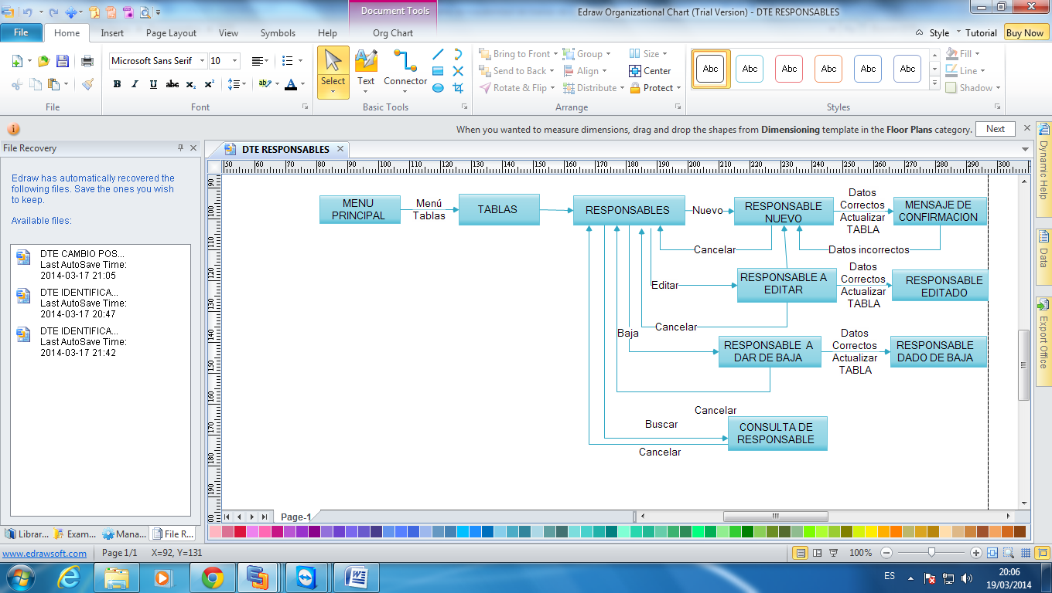

# Diseño de pantallas

### Menú principal:

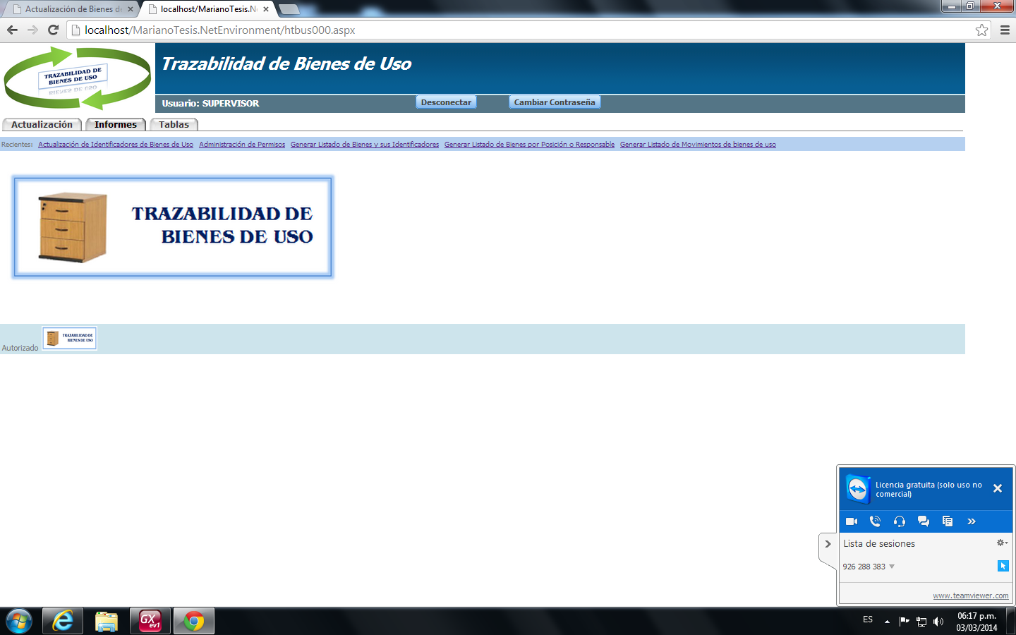

### Menú de actualización

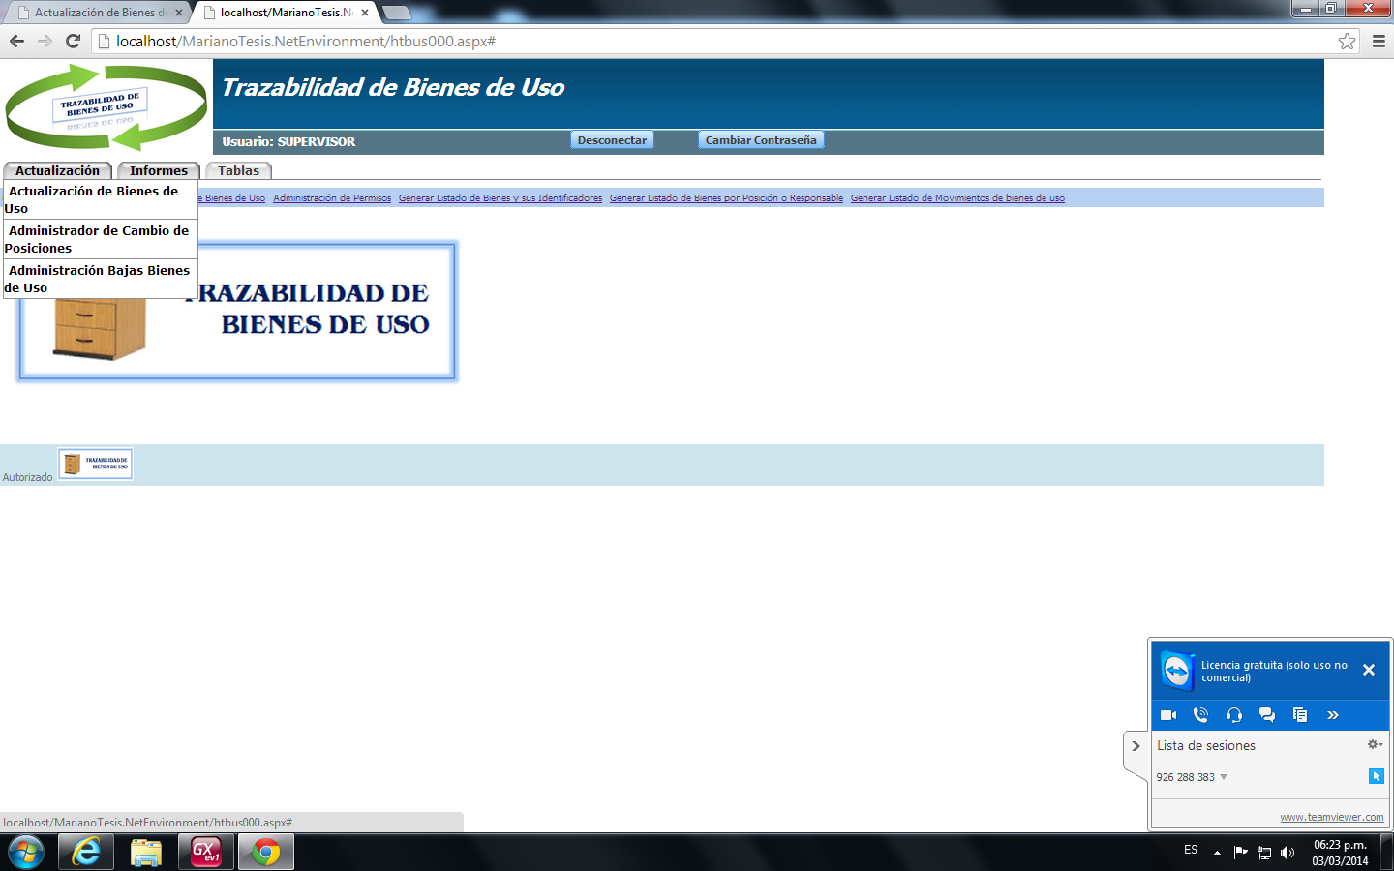

Si desplegamos la primera pestaña del menú principal, tenemos las acciones que podemos realizar respecto a las acciones relacionadas con la actualización de bienes de uso, Cambios de posiciones y bajas de bienes de uso

A continuación se explicita cada uno de los registros de la lista desplegable.

### Actualización de bienes de uso

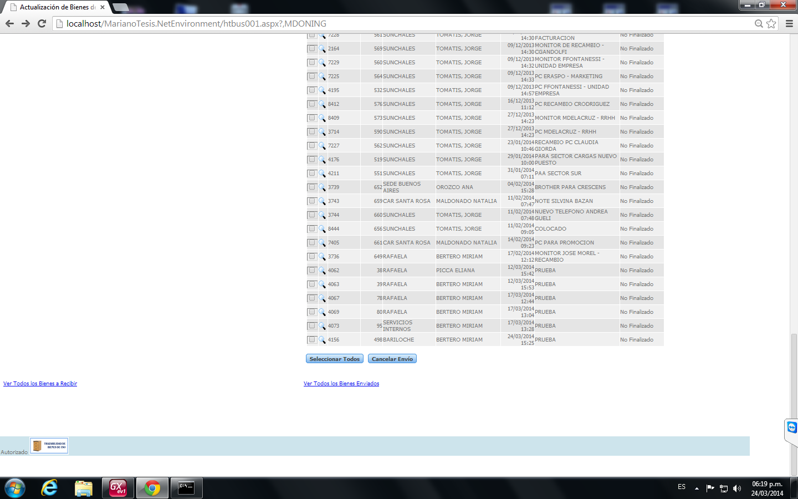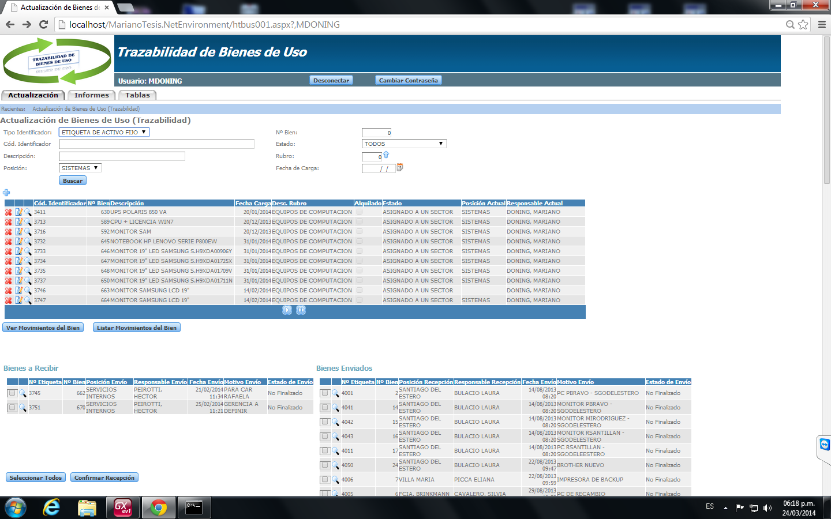

Se pueden realizar filtros por:

* Tipo de identificador
* Código de identificador
* Descripción
* Posición
* Numero de bien
* Estado: (Todos, Asignado a un sector, cambiando de sector)
* Rubro
* Fecha de carga

Además muestra los siguientes datos de los bienes de uso

* Código de identificador
* Numero de bien
* Descripción
* Fecha de carga
* Descripción del rubro
* Alquilado
* Estado
* Posición actual
* Responsable Actual

### Alta bien de uso

Se accede al alta mediante el icono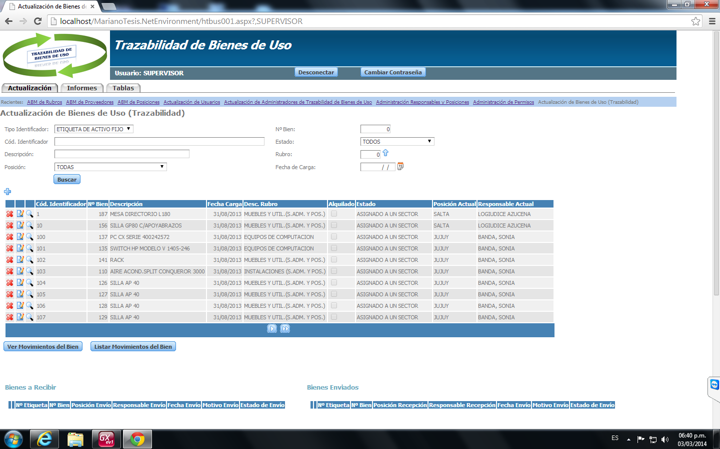

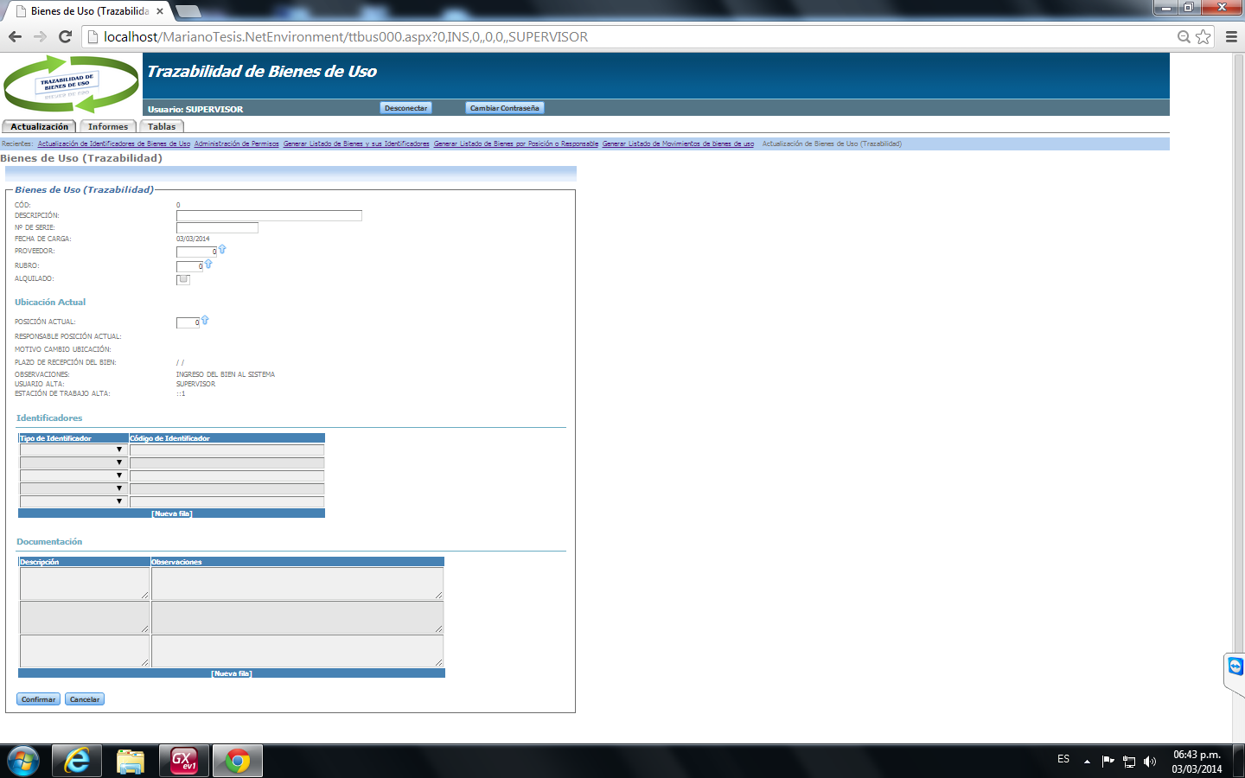

En esta pantalla los datos a ingresar son:

* Código del bien: Se genera automáticamente sumando 1 al código del ultimo bien ingresado
* Descripción:
* Numero de serie
* Fecha de carga: Se completa automáticamente con la fecha actual
* Proveedor: Este campo tiene una consulta de proveedores, que permite seleccionar el proveedor correspondiente

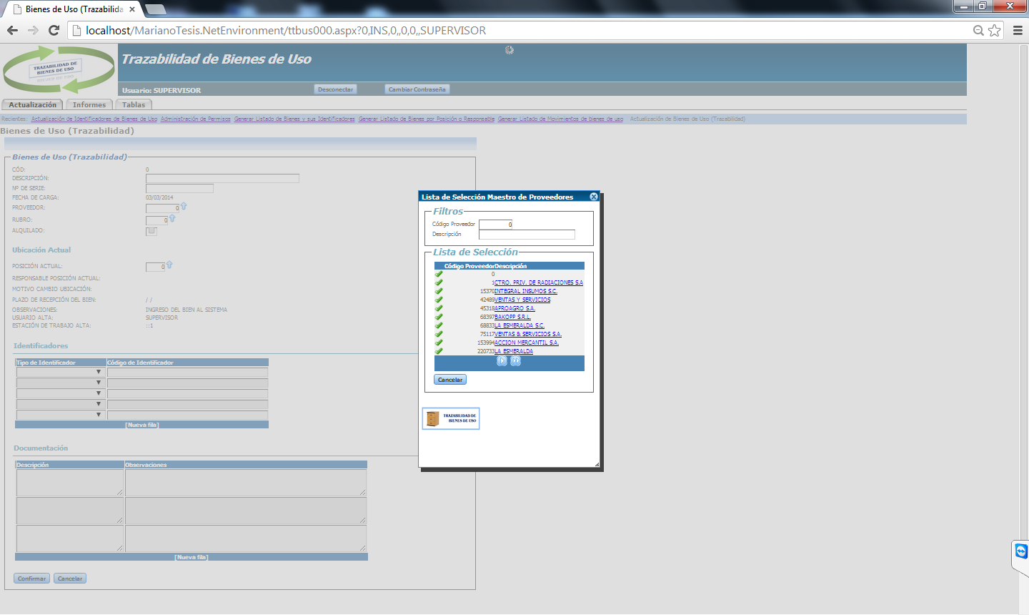

* Rubros: Este campo también tiene la opción de consulta que le permite seleccionar el rubro correspondiente.
* Alquilado
* Posición actual: Este campo permite consultar las posiciones y seleccionar la correspondiente

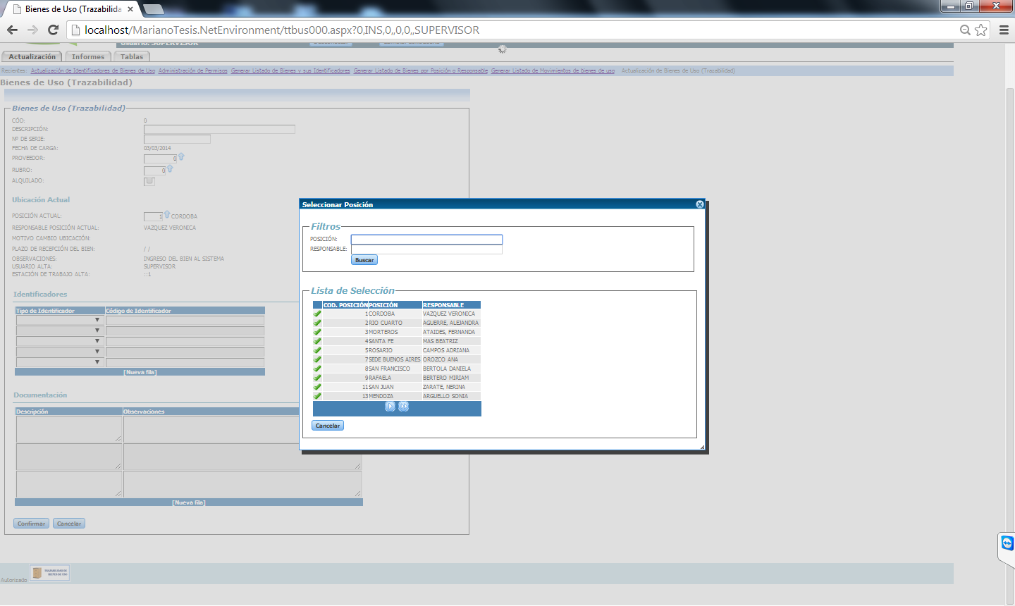

* Responsable ubicación actual: Se completa automáticamente dependiendo el usuario responsable que tenga asignada la posición seleccionada
* Motivo cambio ubicación: este campo se habilita cuando se ingresa a modificar el bien, y si el usuario cambia la ubicación. En ese caso, el sistema obliga a completar el campo.
* Plazo recepción del bien: se habilita con las mismas condiciones que el campo anterior. Esta es una fecha que indica hasta cuando el responsable de recibir el bien en la posición nueva tiene tiempo sin que se le hagan reclamos. Esta fecha debe ser mayor que la fecha actual.
* Observaciones: también se habilita cuando se cambia la posición del bien. Es un campo opcional.

**ACLARACIONES:**

* Los cinco campos anteriores (posición actual, responsable ubicación, motivo de cambio de posición, plazo recepción y observaciones) corresponden a una forma alternativa de cambiar la posición del bien a como se hace con la opción Actualización --> Administrador de cambio de posiciones.
* Modificar la posición cambia el estado del bien (pasa de "Asignado a una posición" a "Cambiando de Posición".
* Cuando el bien está cambiando de posición, la responsabilidad es compartida entre los responsables de la posición de envío del bien y la posición que lo recibirá.
* Cuando el responsable de recepción del bien confirme que efectivamente le llegó el bien a su posición, el estado vuelve a ser "Asignado a una posición" y el responsable del bien será únicamente destinatario del mismo.
* Usuario de alta: Se completa automáticamente con el usuario que está realizando el alta.
* Estación de trabajo: guarda automáticamente el número de IP del usuario que da de alta el bien.
* Tipo de identificador: Se selecciona el tipo de identificador para el bien.
* Código de identificador: se ingresa el código de identificador para el tipo seleccionado en el campo anterior.
* Descripción: se ingresa una descripción a la documentación asociada al bien que se carga.
* Observación: se ingresa una observación respecto a la documentación que se carga.

**ACLARACIONES**: los dos campos anteriores son opcionales.

### Validaciones

Al momento de dar de alta un bien el campo descripción es obligatorio. Además valida que el rubro, proveedor y posición ingresado exista

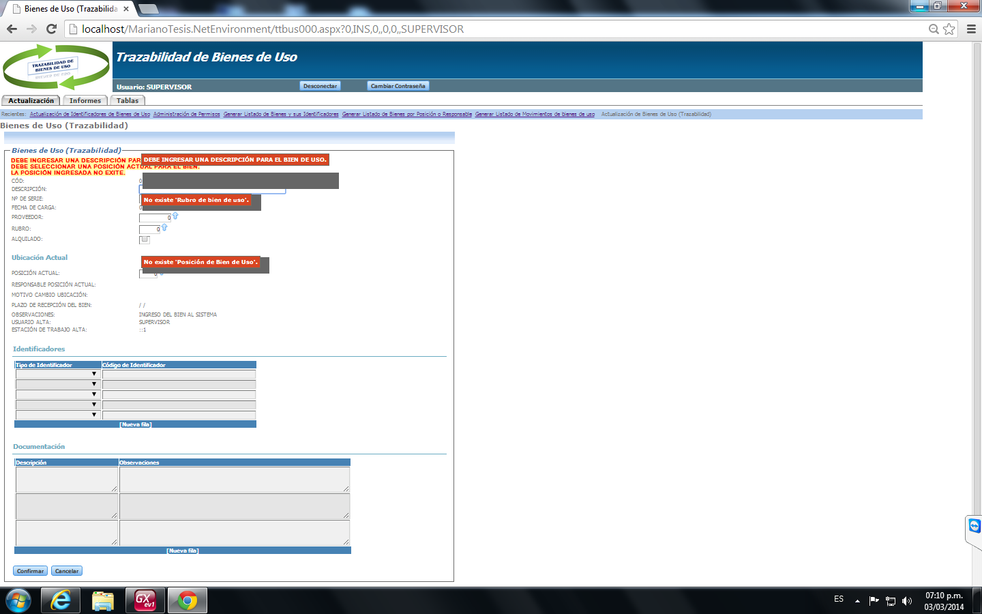

Una vez que el bien de uso es cargado aparece el mensaje de confirmación indicando la carga exitosa

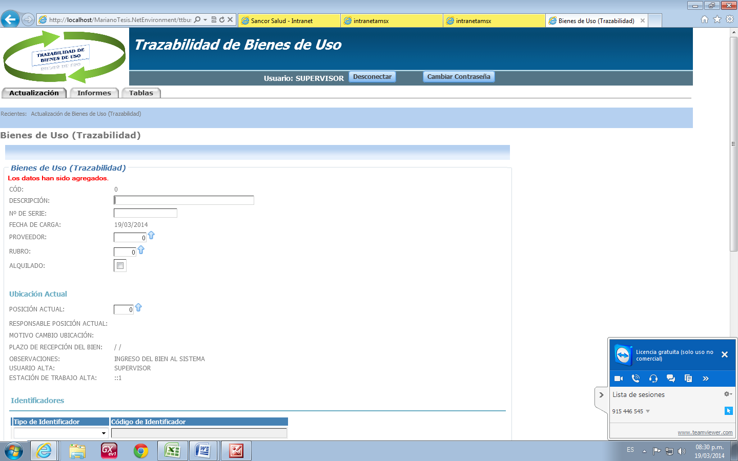

### Edición de bien de uso

Esta opción se utiliza si el usuario al momento de guardar insertó algún dato erróneo

Al editar se nos abre una pantalla parecida al alta, con todos los datos cargados del registro seleccionado, y nos permite modificarlos, una vez que lo hicimos confirmamos los cambios

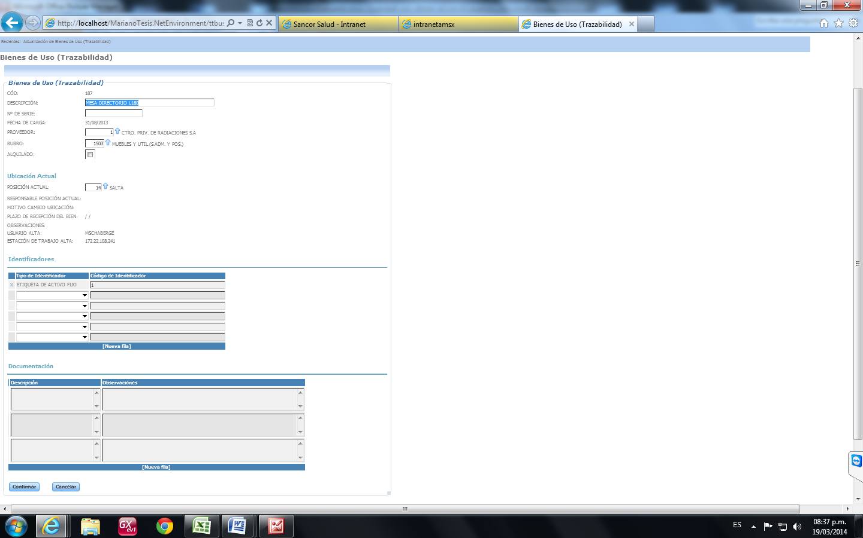

Para la edición del bien de uso se realizan las mismas validaciones que para el alta

### Baja de bien de uso

Esta opción nos da la opción de dar de baja el libro, en caso de que el mismo no pueda ser más utilizado

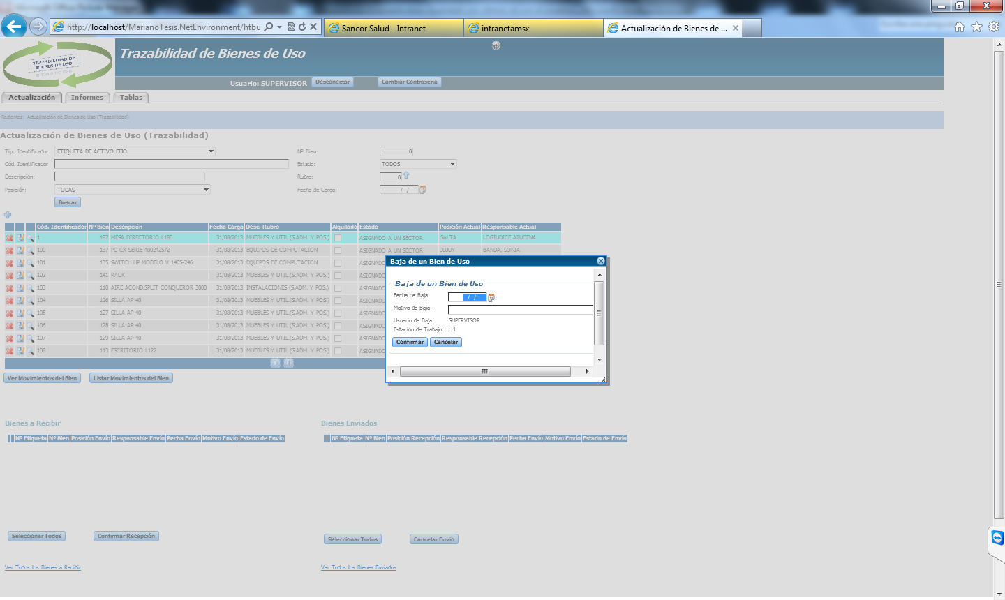

### Validaciones al dar la baja de un bien

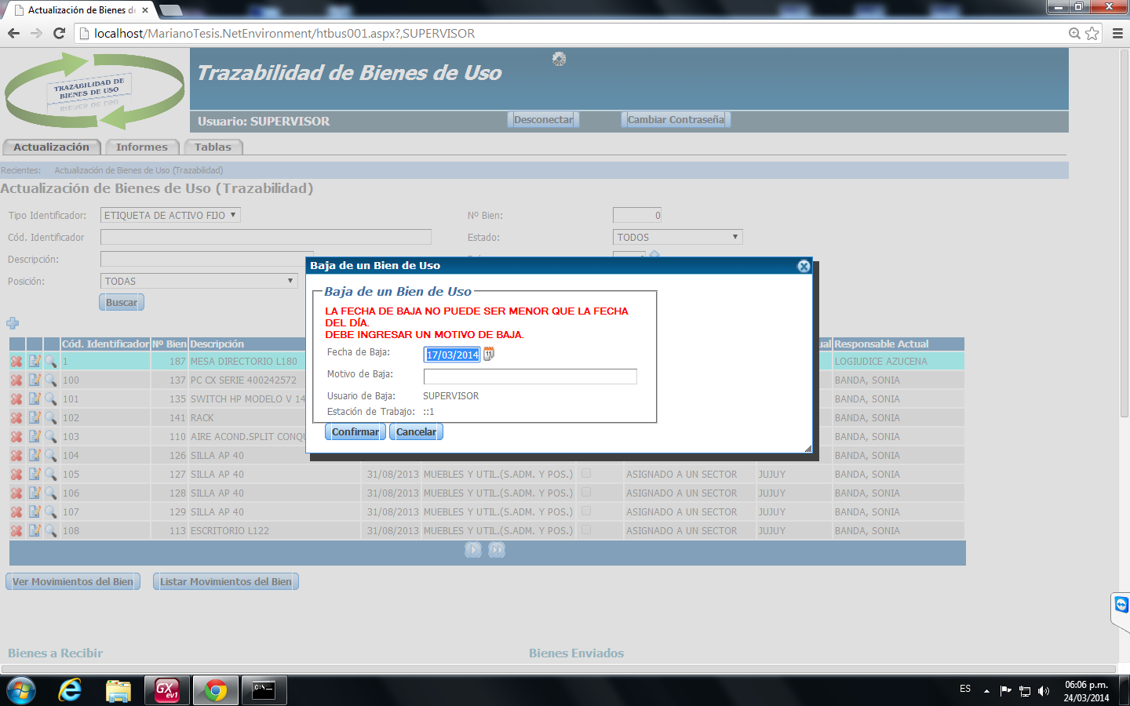

### Consulta de bien de uso

Desde la opción de visualización se pueden consultar los datos cargados del bien seleccionado

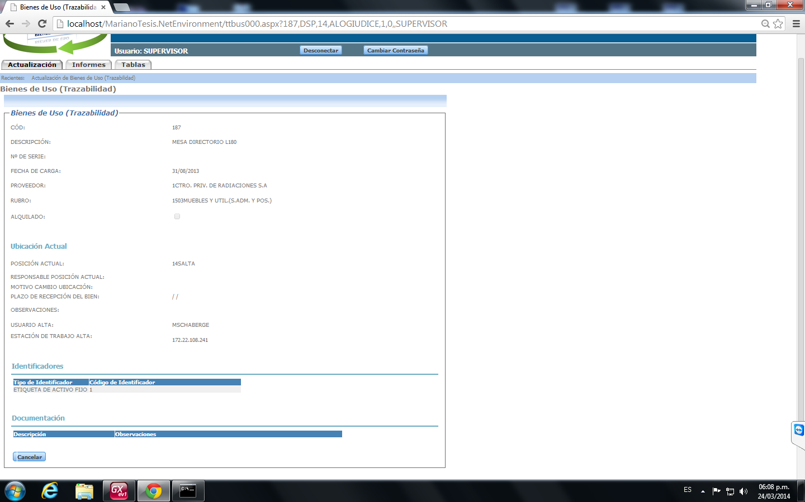

### Ver movimientos del bien

A través de esta opción se pueden visualizar todos los sectores en los que estuvo un bien seleccionado

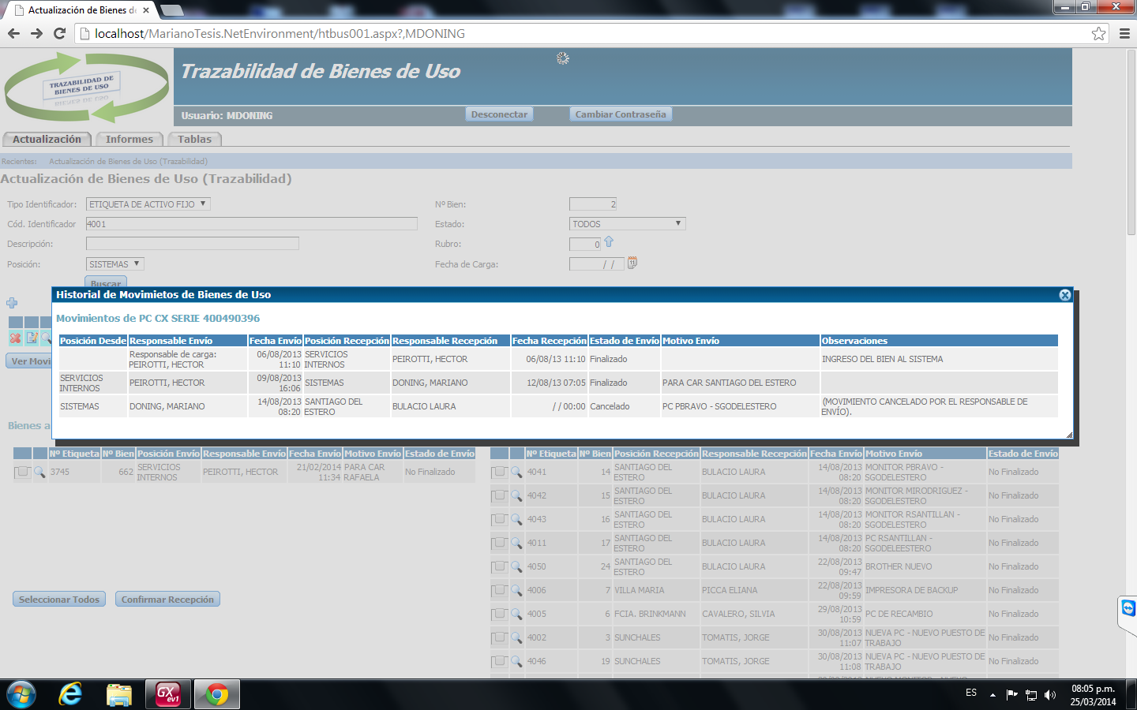

### Listar movimientos del bien

Con esta opción se genera un listado con el historial de movimientos del bien

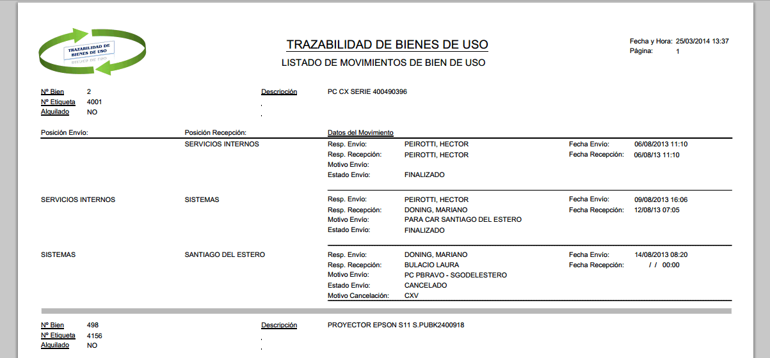

### Ver todos los bienes a recibir

Esta opción permite visualizar los bienes a recibir filtrando por el estado de envío

Además permite confirmar la recepción de uno o varios bienes, para esto valida que al menos se seleccione un bien

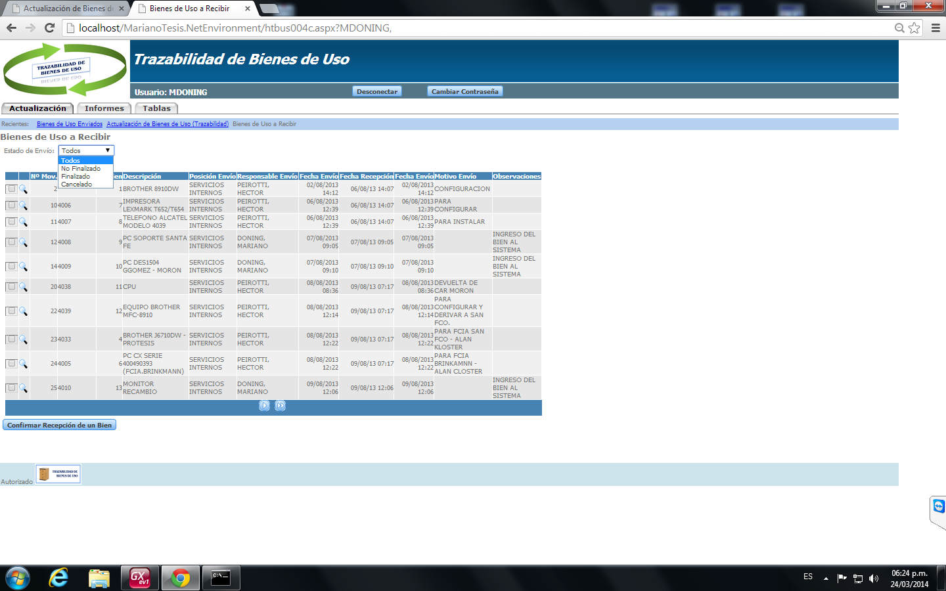

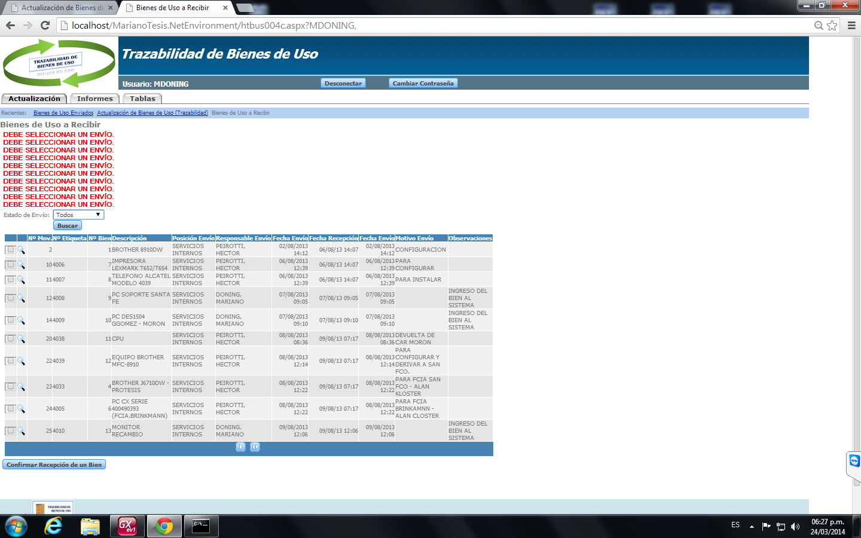

### Ver Todos los bienes enviados

Esta opción permite visualizar todos los bienes enviados filtrando por el estado del bien

Además permite cancelar el envío de uno o más bienes de uso. Para la cancelación el sistema valida que se seleccione por lo menos un envío, y que ese envío no esté finalizado

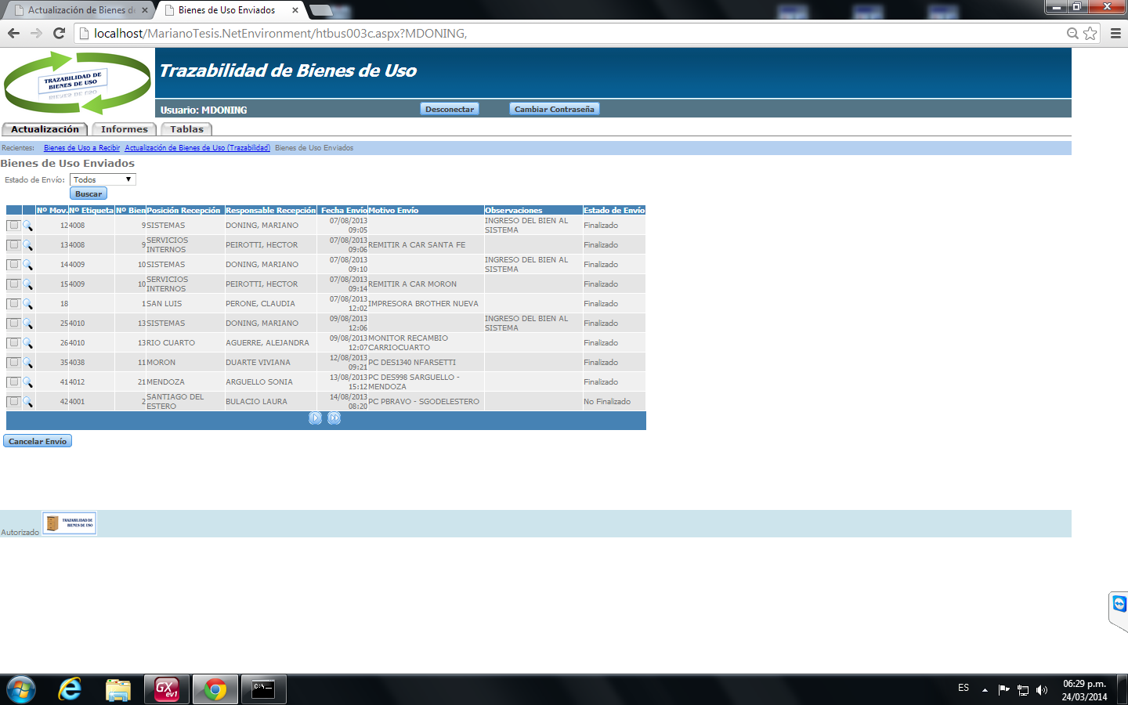

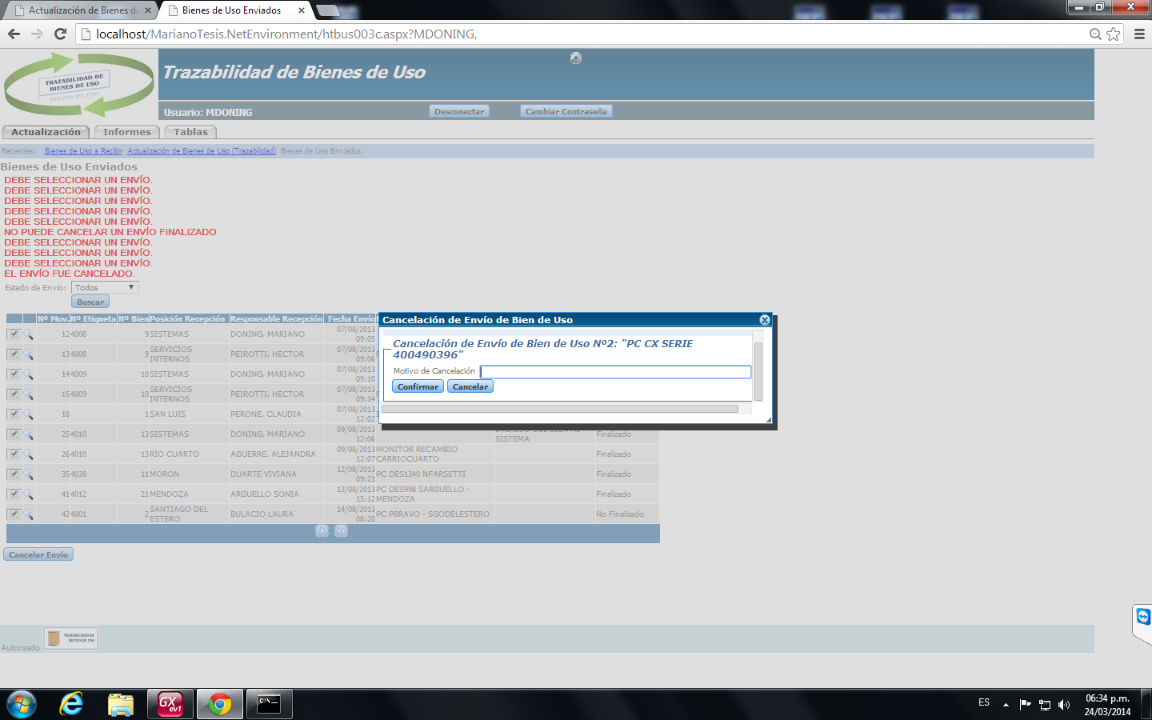

### Administrador Cambio de Posiciones

Se selecciona la posición origen del bien, los usuarios responsables o usuarios con permisos solo ven su posición, los usuarios administradores pueden seleccionar cualquier posición.

Se coloca la posición destino, el motivo de envío u el plazo límite de recepción.

Una vez completos todos estos campos se confirman los cambios y se genera un listado con el cambio de posición

Si falta completar algún campo o la fecha de plazo límite de recepción es menor a la fecha actual, no se realiza el cambio y el listado que se genera indica las cuestiones a corregir

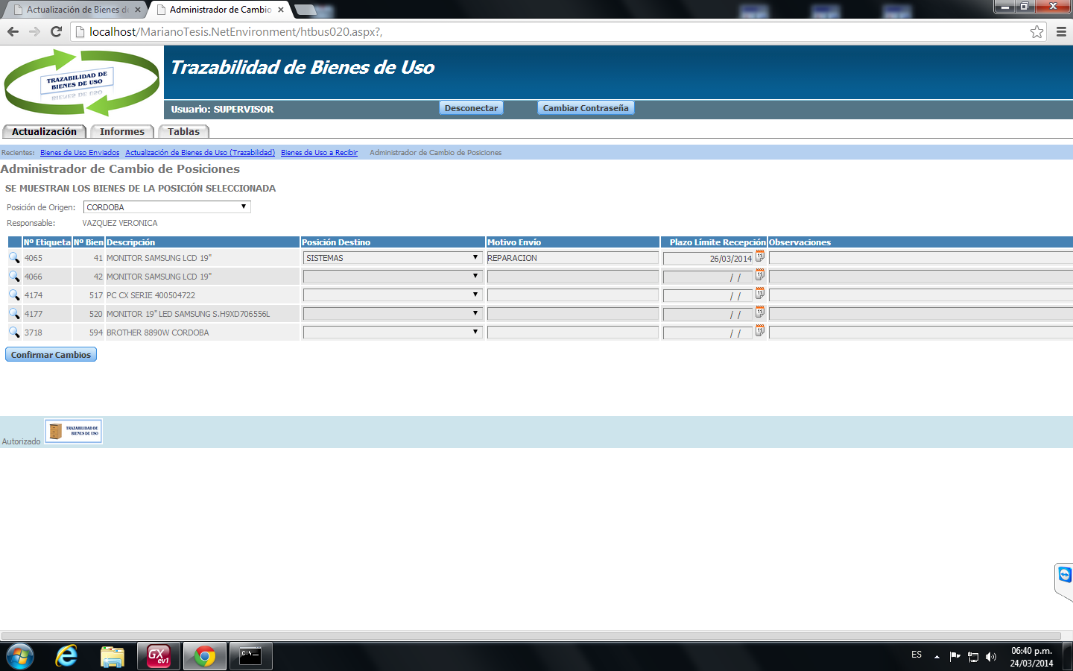

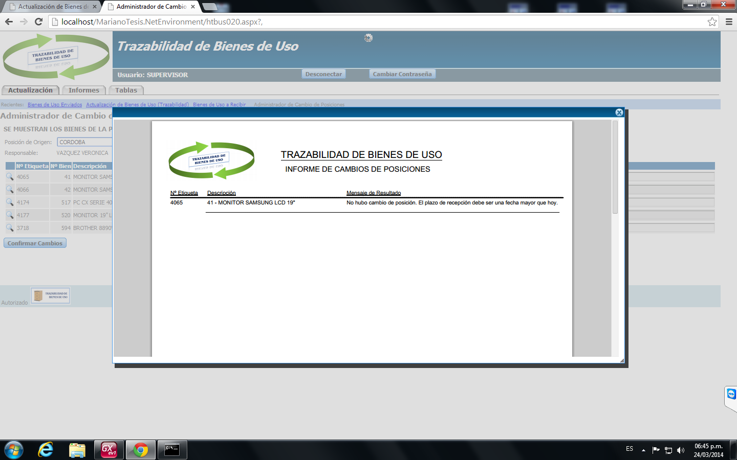

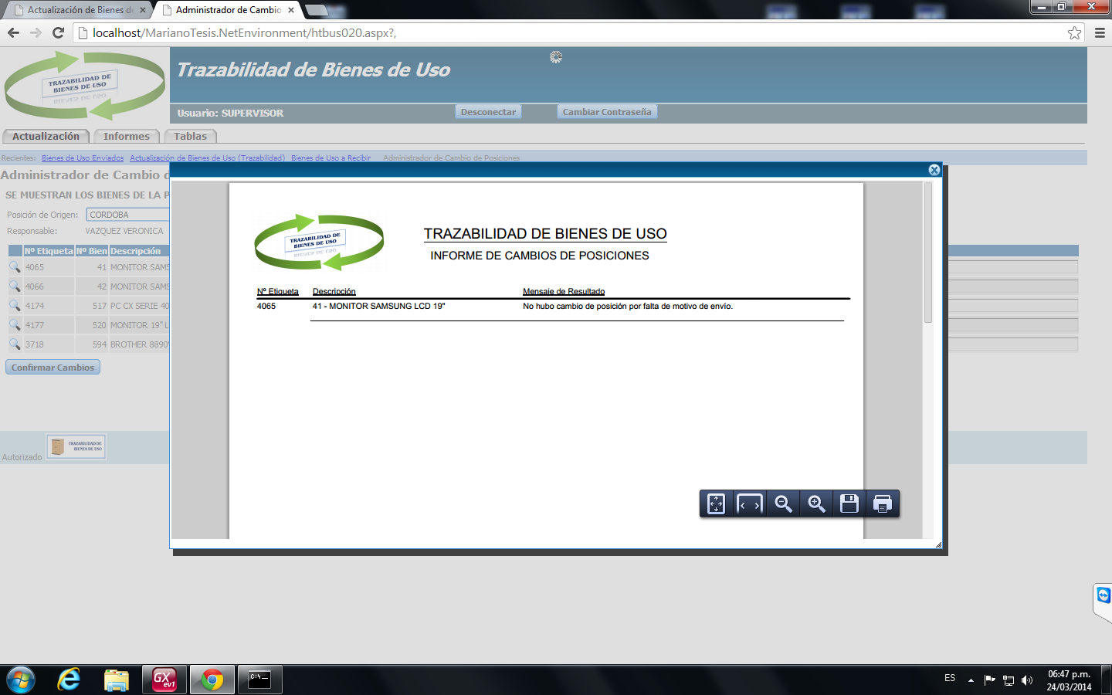

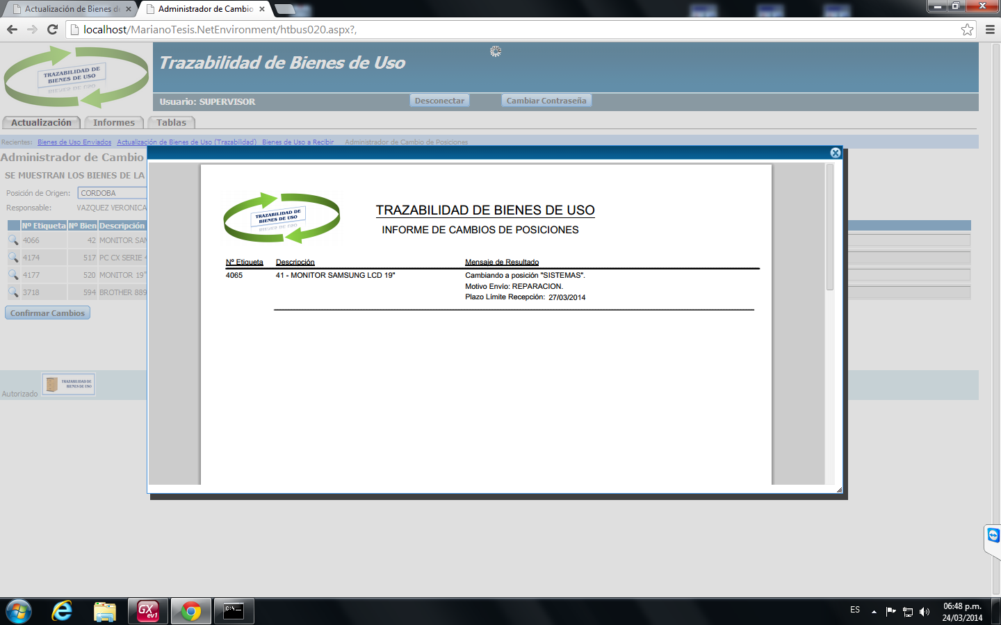

### Administración de bajas de bienes de uso

Desde este menú se pueden visualizar los bienes dados de baja, teniendo la opción de ver el historial de movimientos del bien o de generar un listado de los mismos

También se visualizan las bajas a confirmar o cancelar

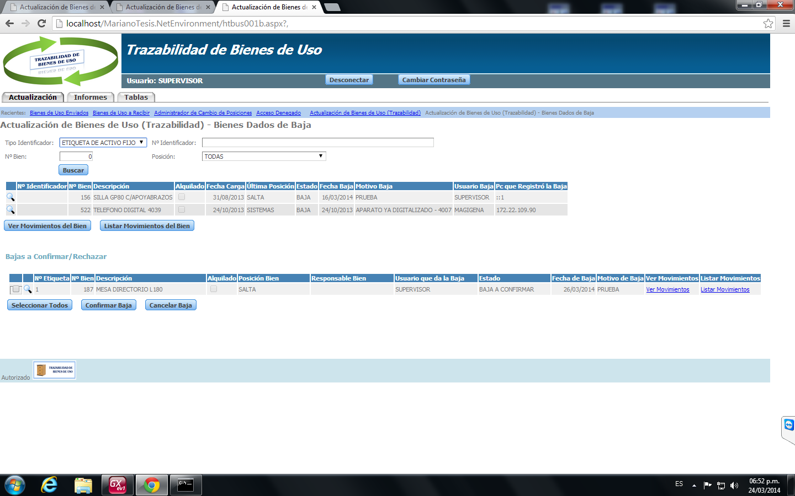

## Menú informes

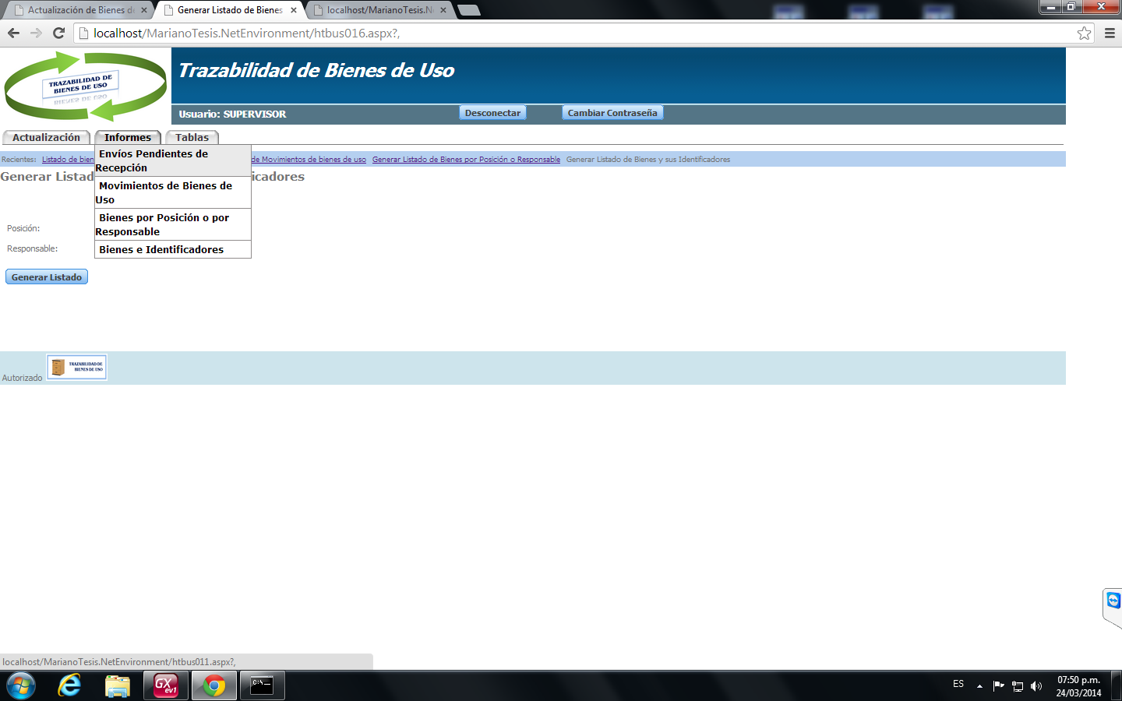

### Envíos pendientes de recepción

### Movimientos de bienes de uso

Permite obtener el listado de movimientos de bienes de uso filtrando por posición o responsable

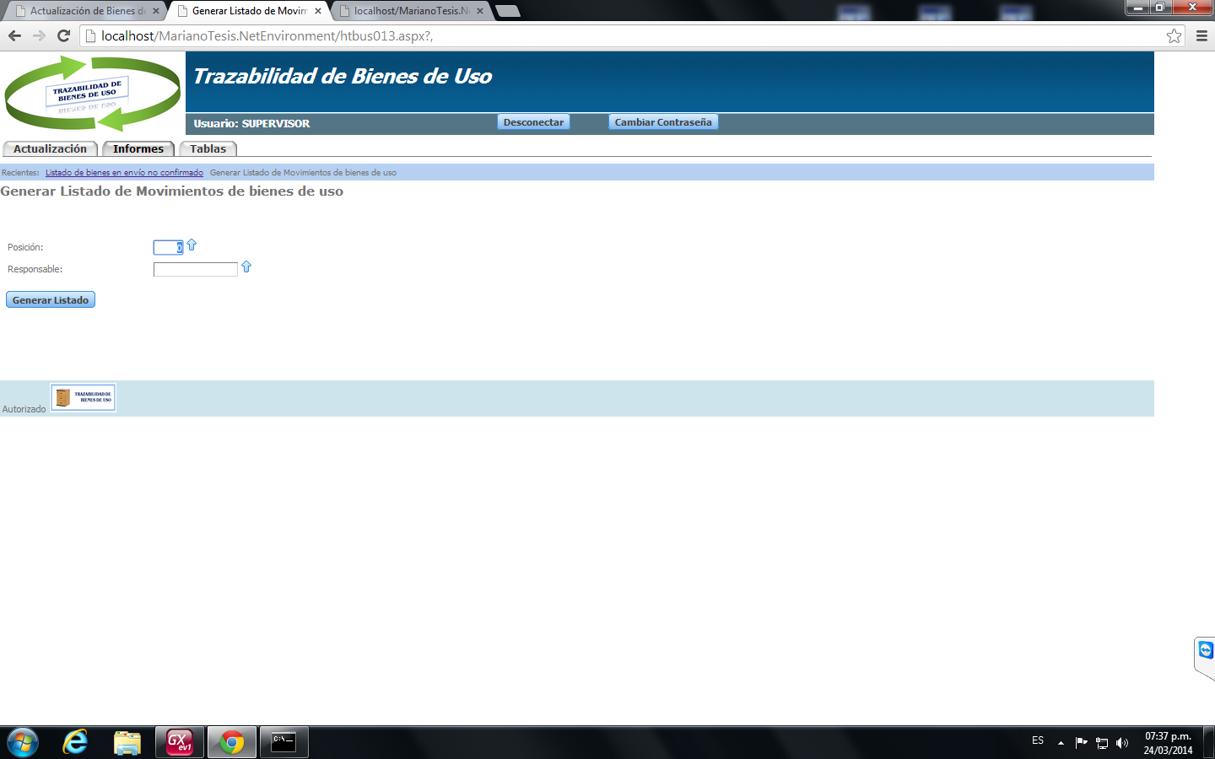

Para generar el listado se dispone de la consulta de responsables y posiciones

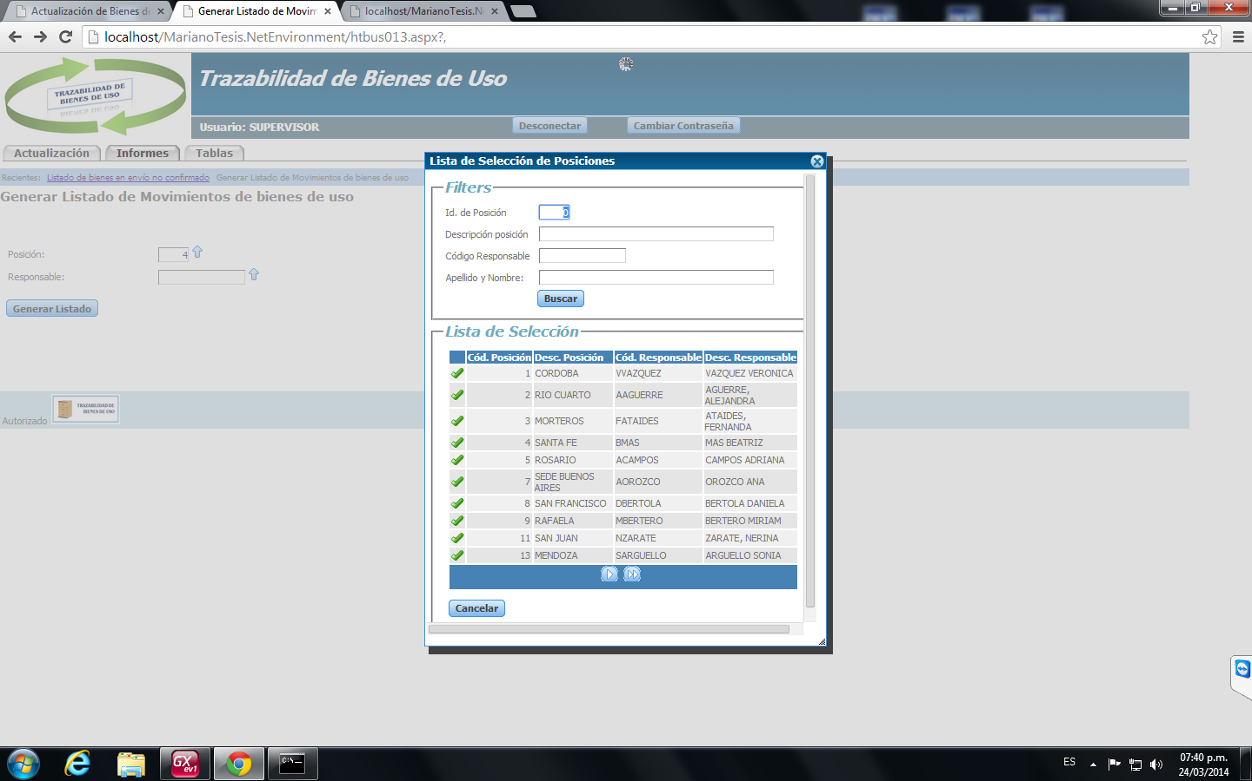

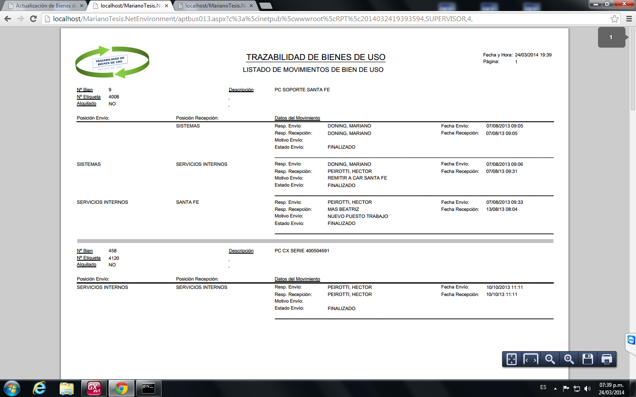

### Bienes por posición o por responsable

A través de esta opción se puede generar un informe de bienes filtrando por posición y rubro o responsable y rubro

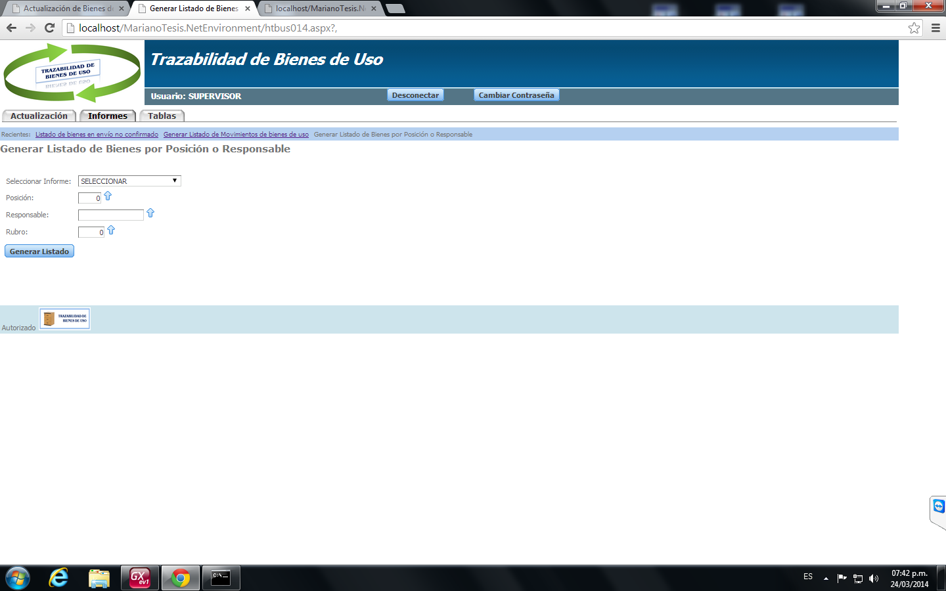

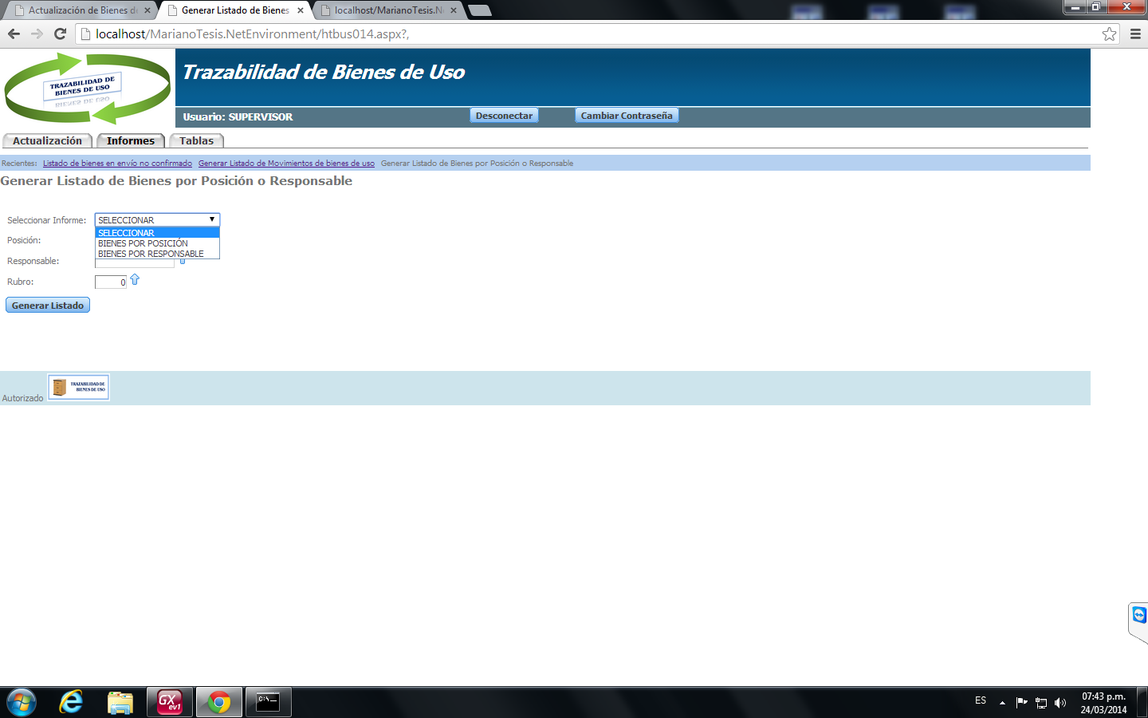

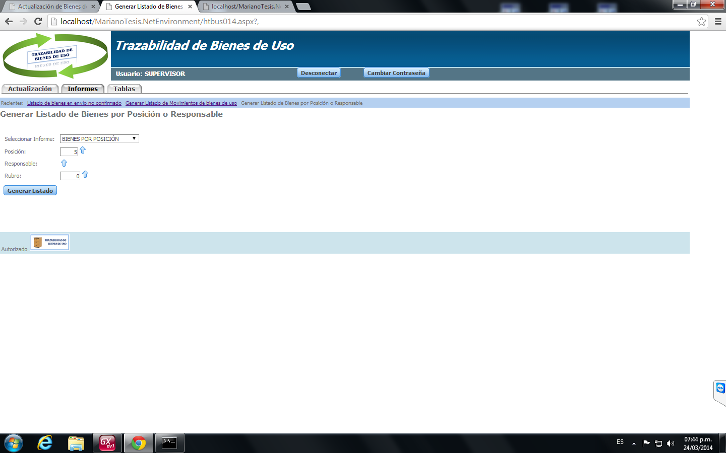

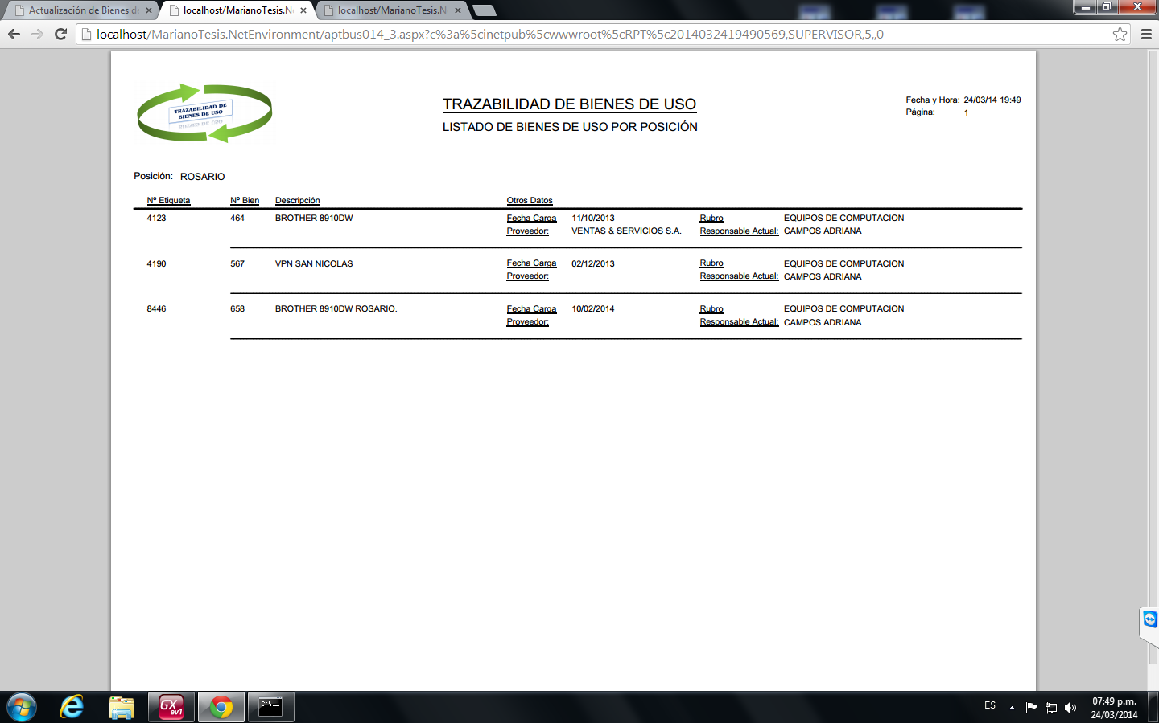

### Bienes e identificadores

Genera un listado por posición o responsable del bien y sus identificadores

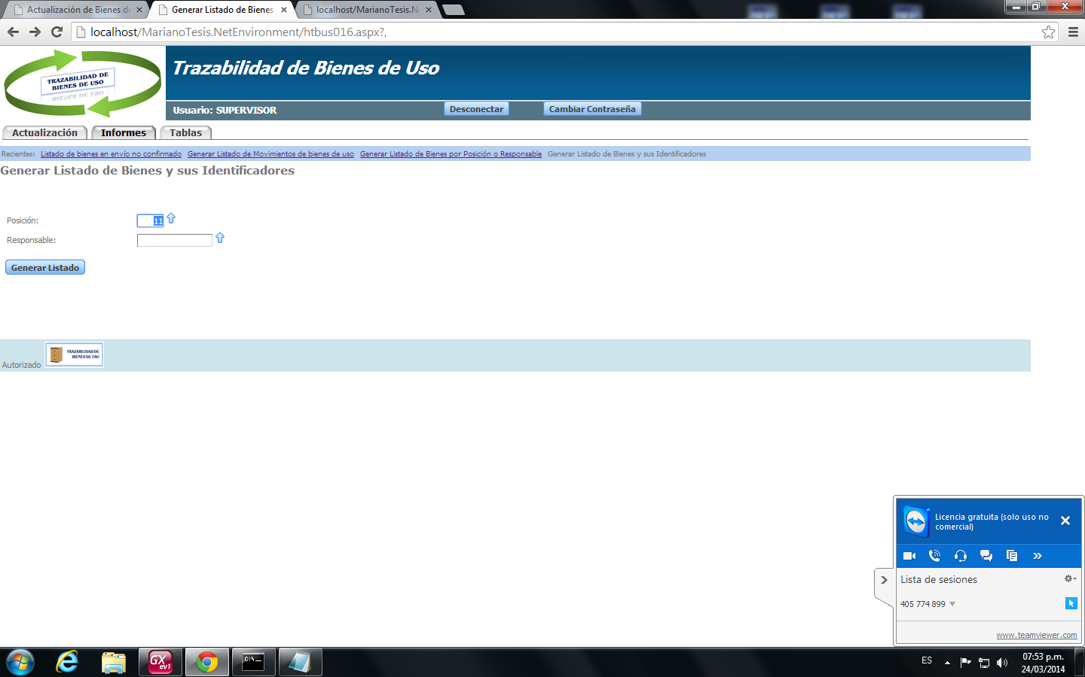

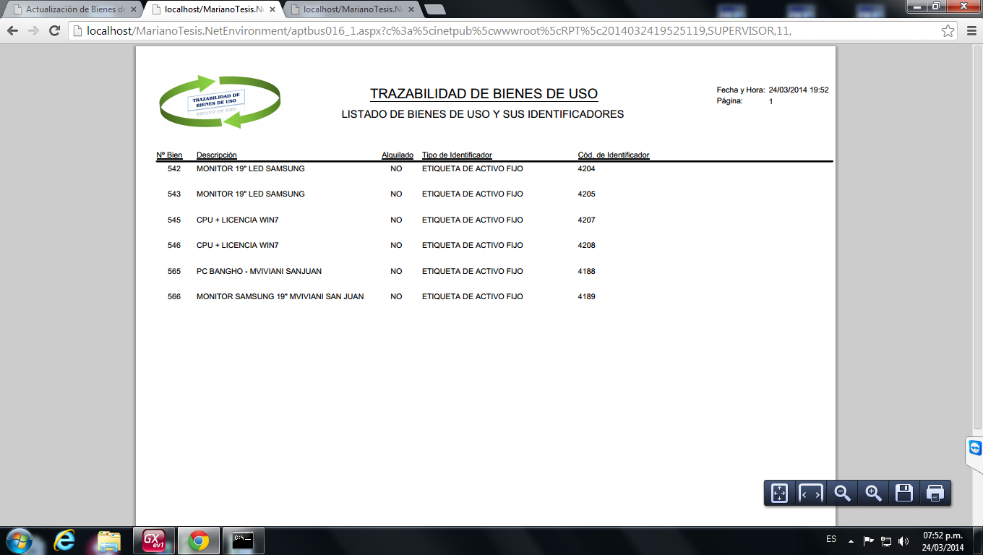

## Menú Tablas

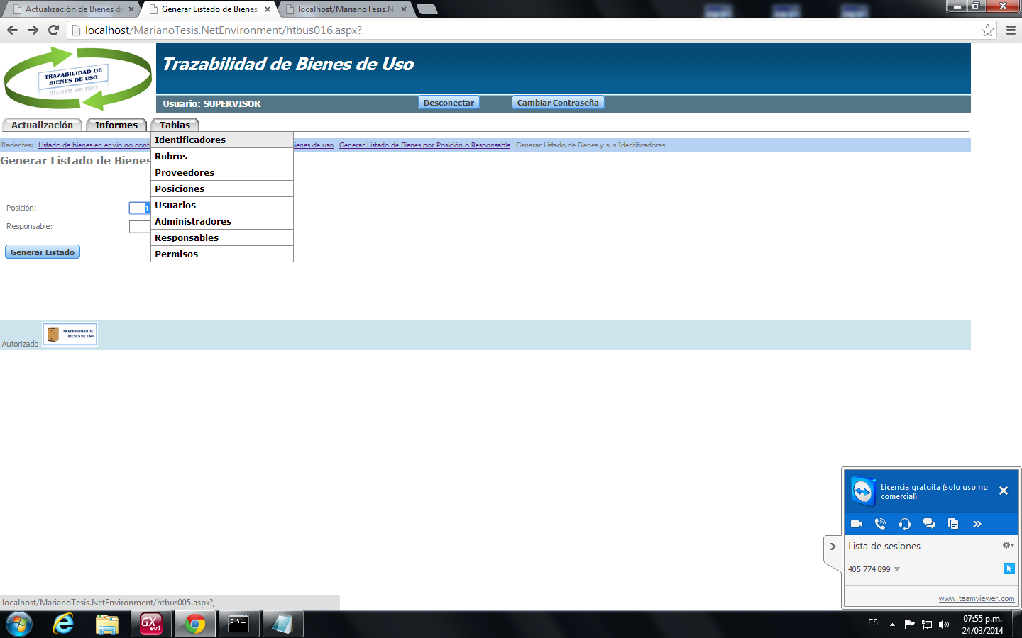

Solo los usuarios Administradores tienen acceso al ABM de todas las tablas, los usuarios responsables solo pueden visualizar las tablas, identificadores, rubros y proveedores, por lo tanto al ingresar a otra de las tablas le mostrara el siguiente mensaje:

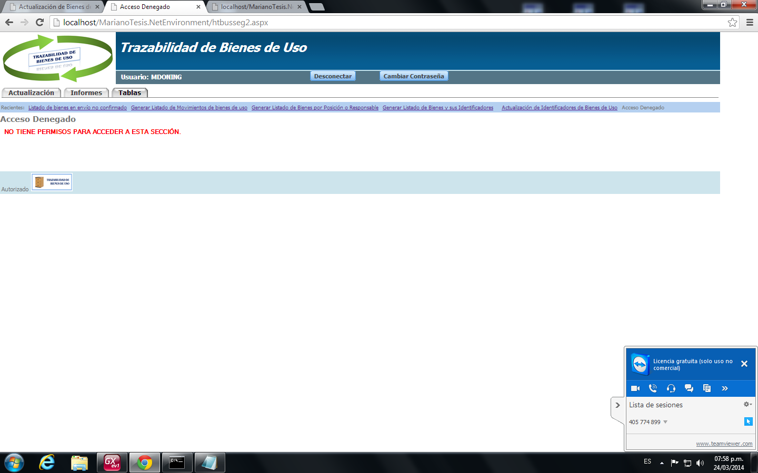

Con respecto a las bajas son todas bajas físicas y validan que no tengan información relacionada en el sistema

### Identificadores

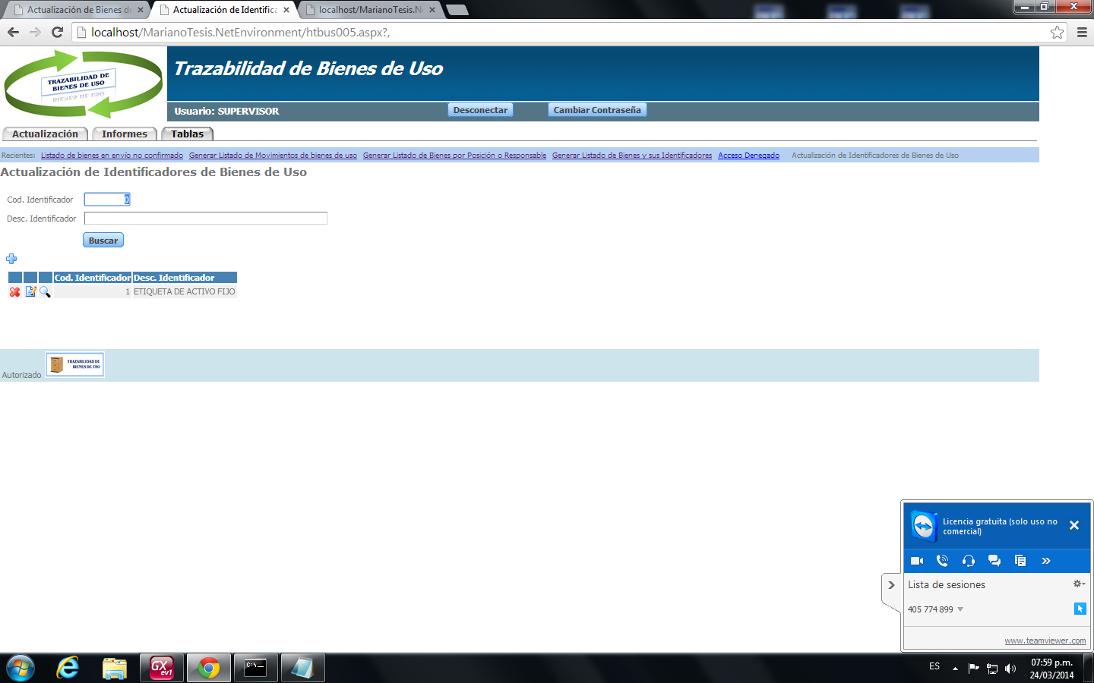

**Nuevo Identificador**

El único campo a ingresar es la descripción, ya que el código se genera automáticamente

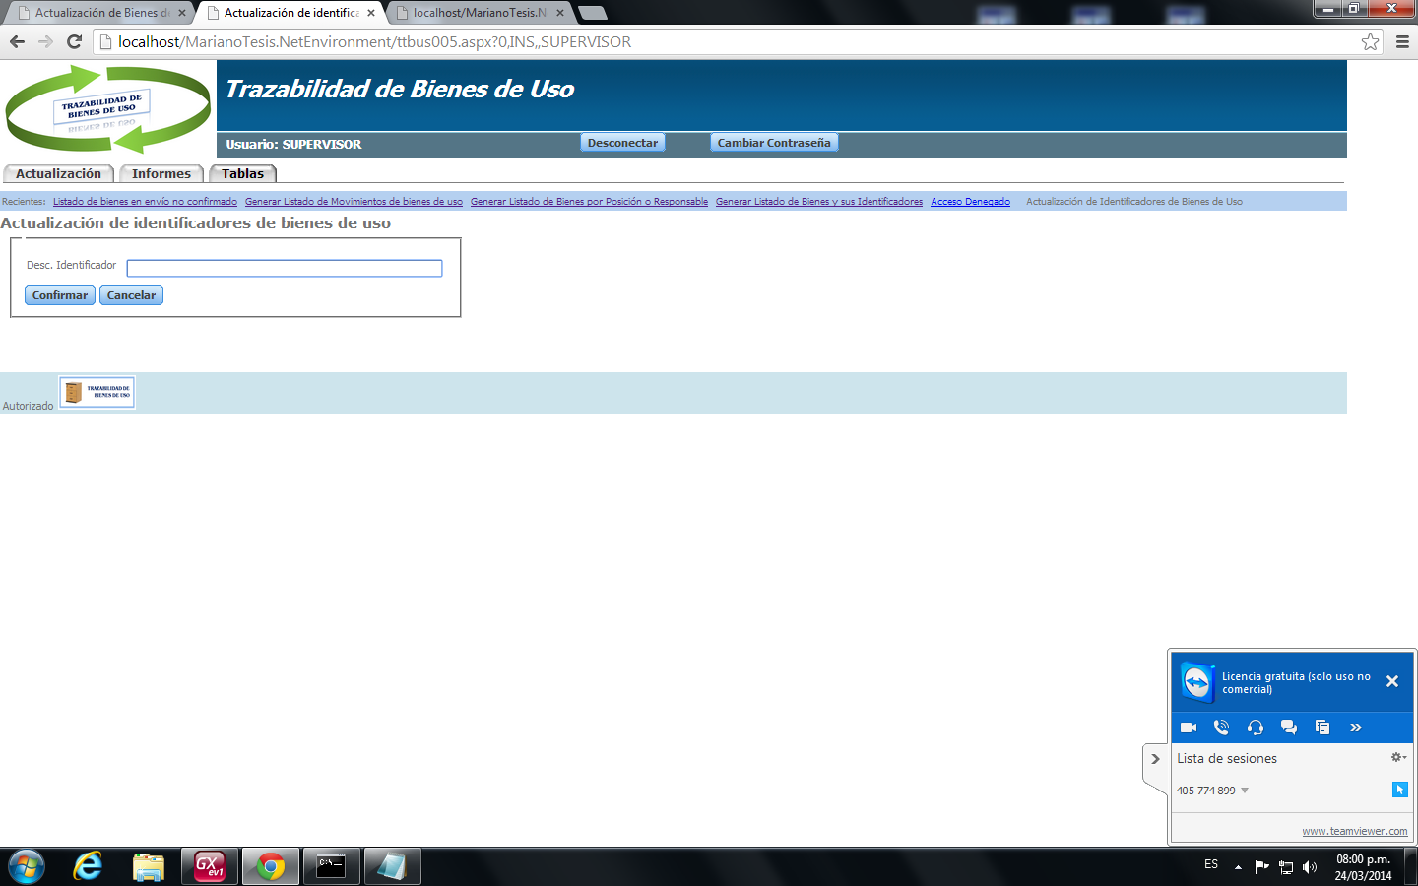

Una vez confirmados los datos, aparece un mensaje de confirmación y se agrega el identificador

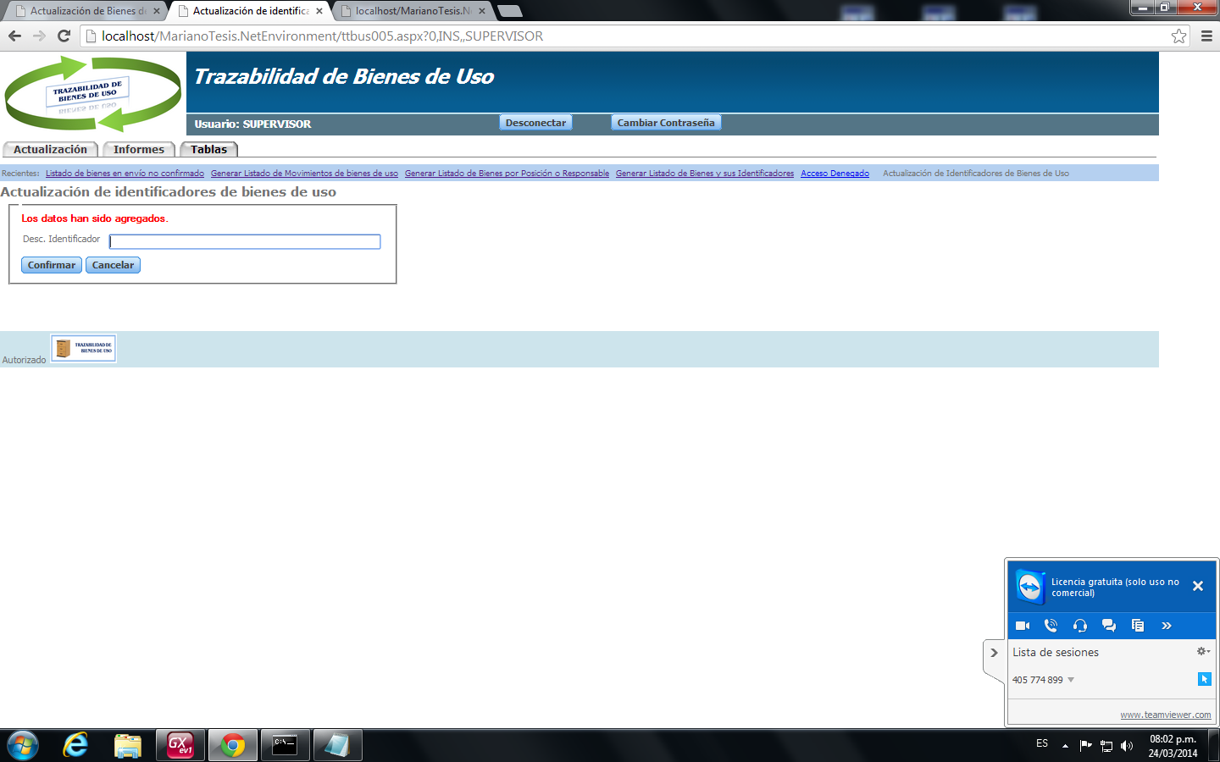

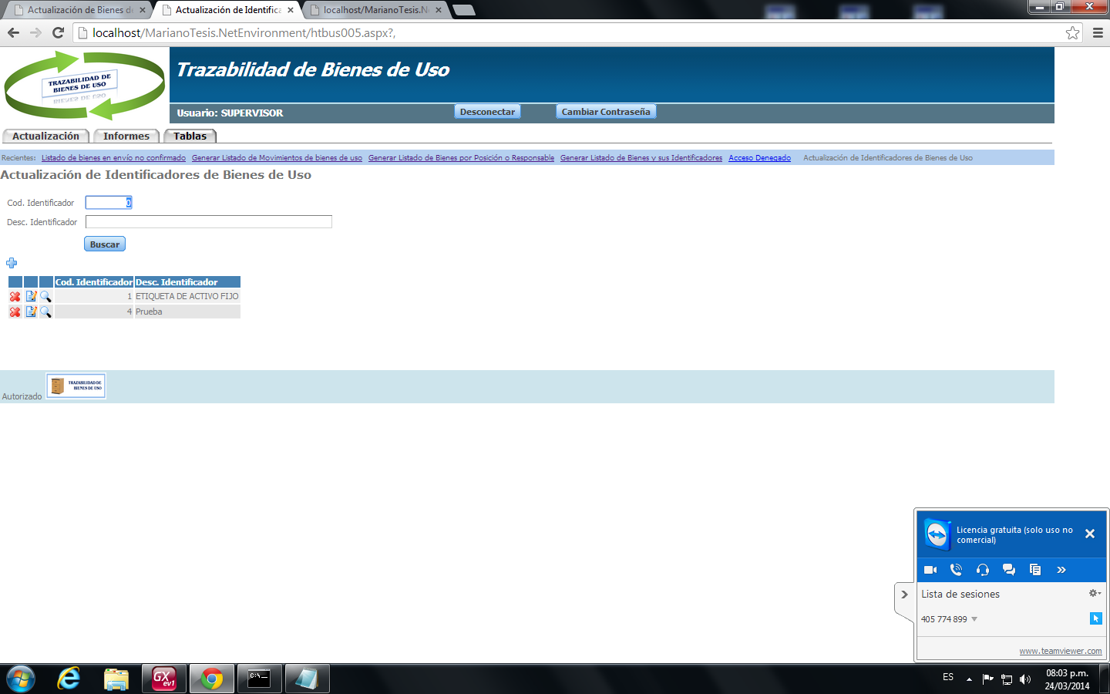

**Edición de Identificador**

Muestra la misma pantalla que para dar de alta el identificador, permitiendo modificar solo la descripción

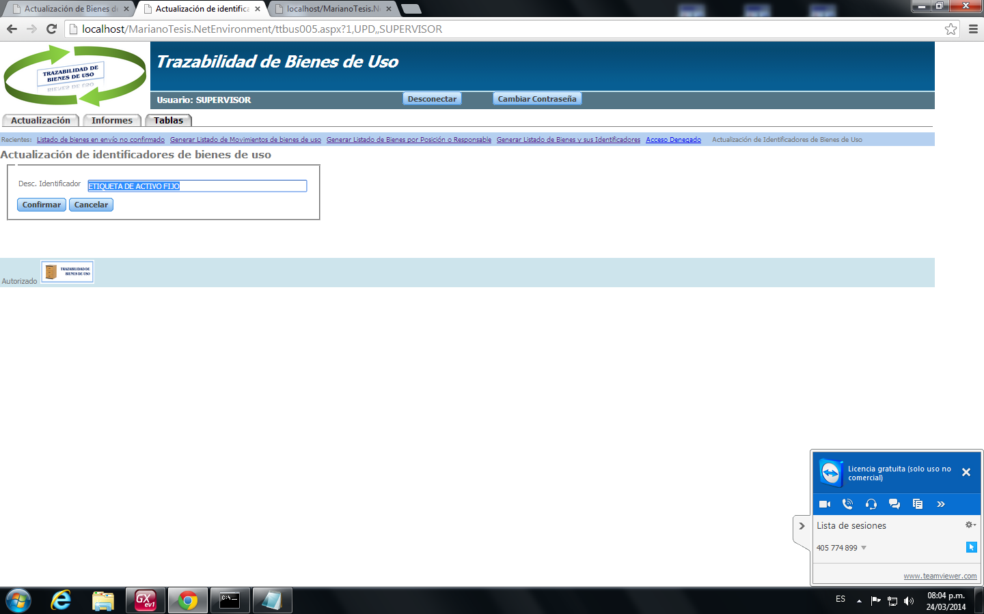

**Baja de Identificador**

La baja del identificador es una baja física, y no puede efectuarse, si hay información dentro del sistema relacionada con este identificador

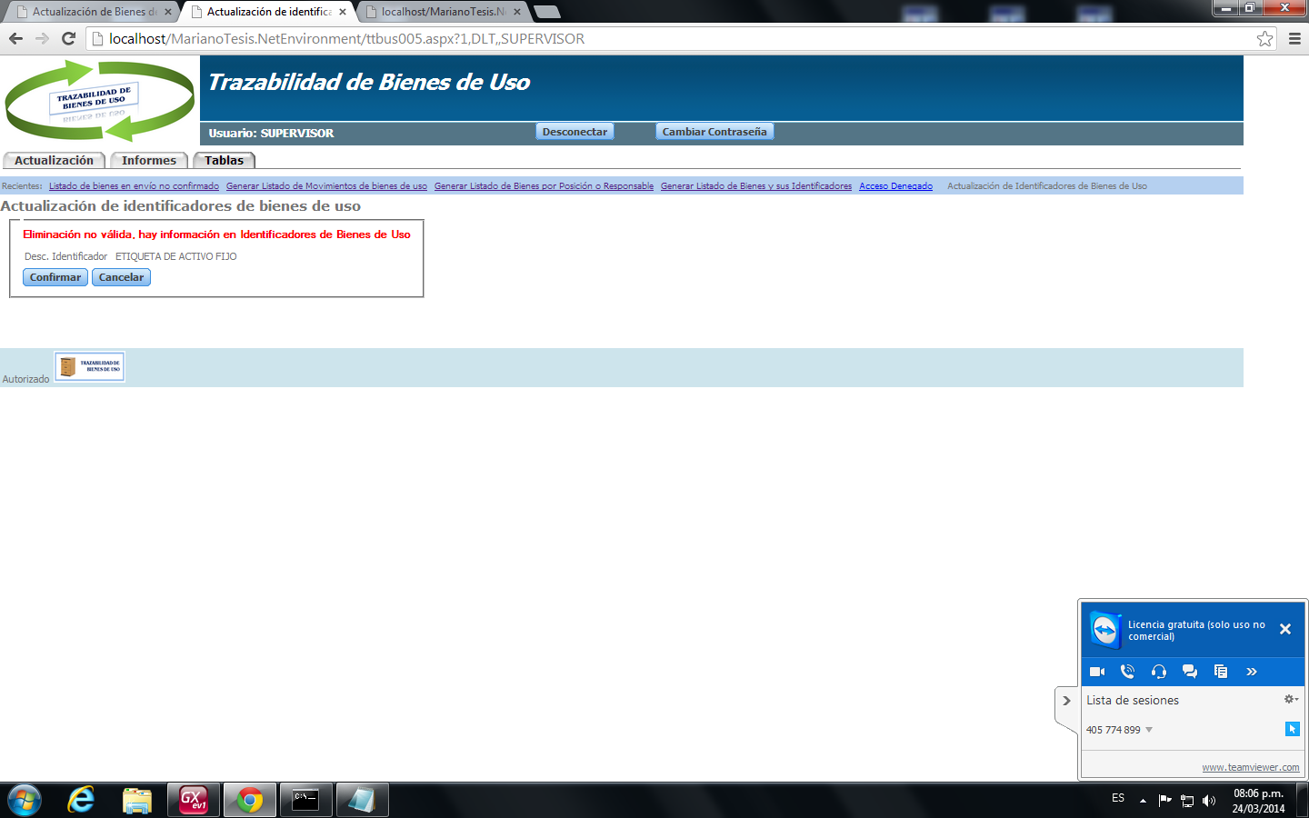

En caso de no haber información relacionada, permite realizar la baja

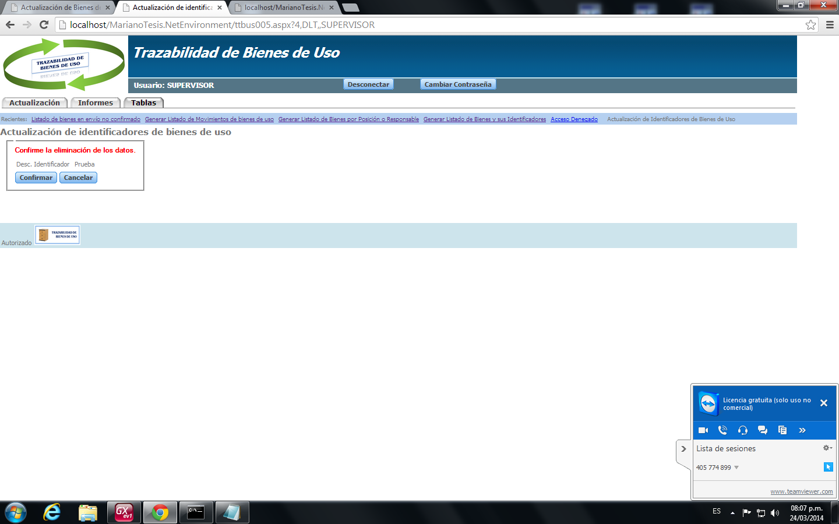

**Consulta de Identificador**

Se Visualiza la descripción correspondiente

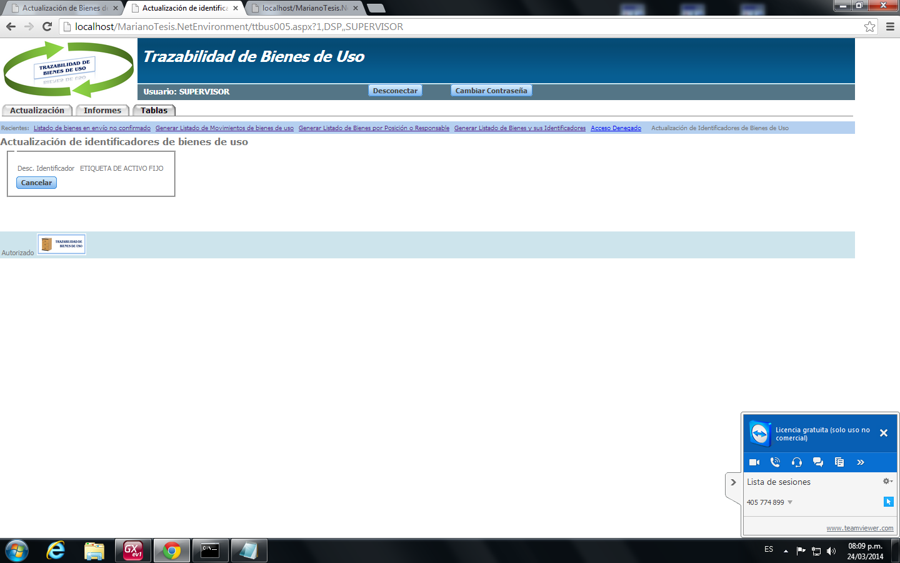

### Rubros

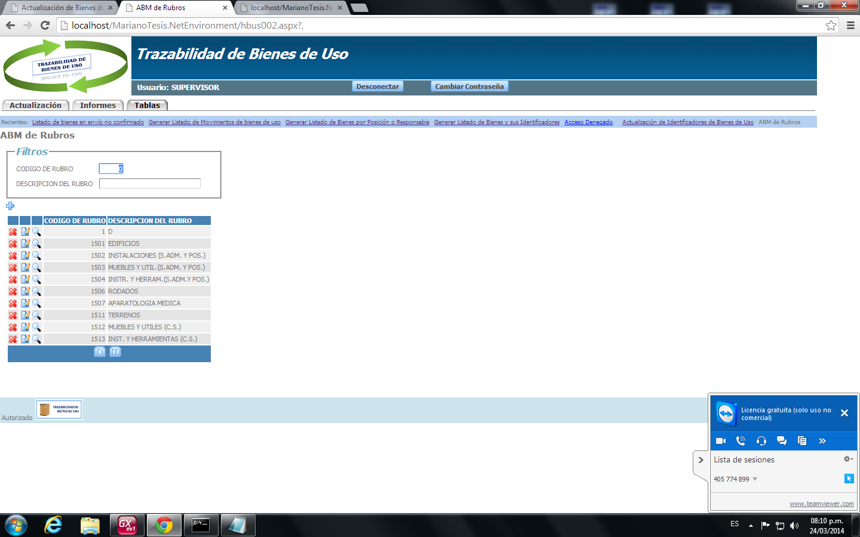

**Nuevo Rubro**

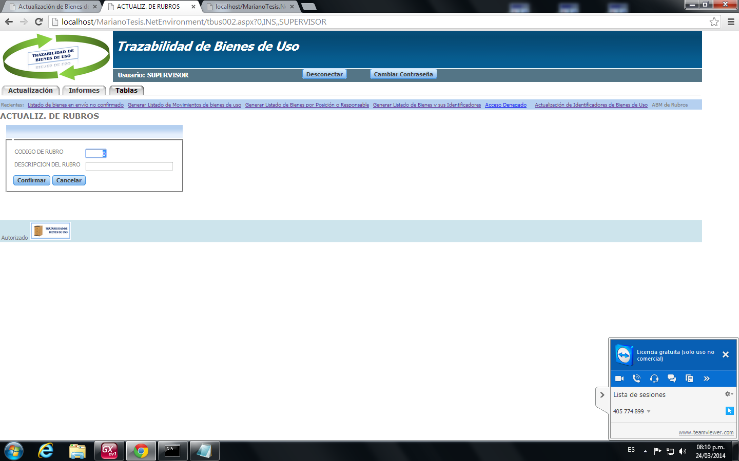  
Al dar de alta un rubro realiza valida que el código de rubro no este ingresado para otro registro y que exista la descripción del rubro

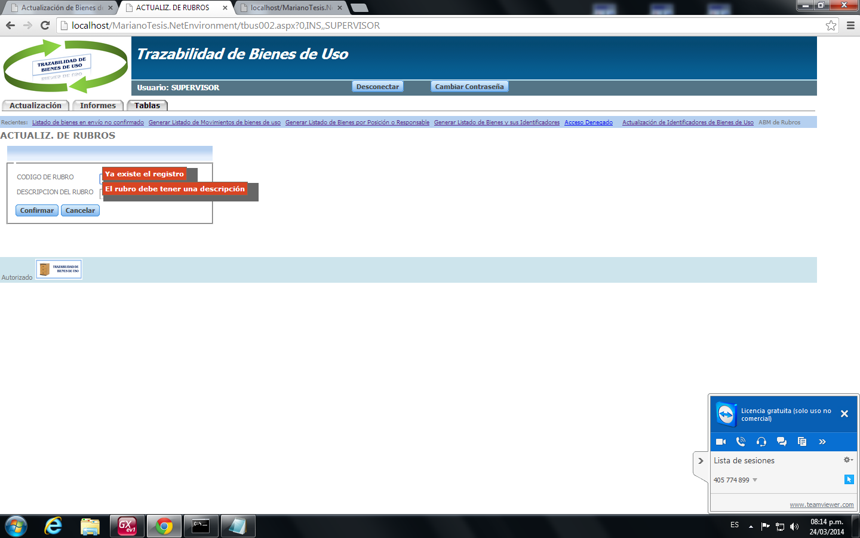

Si se ingresan correctamente los datos aparece el mensaje de confirmación

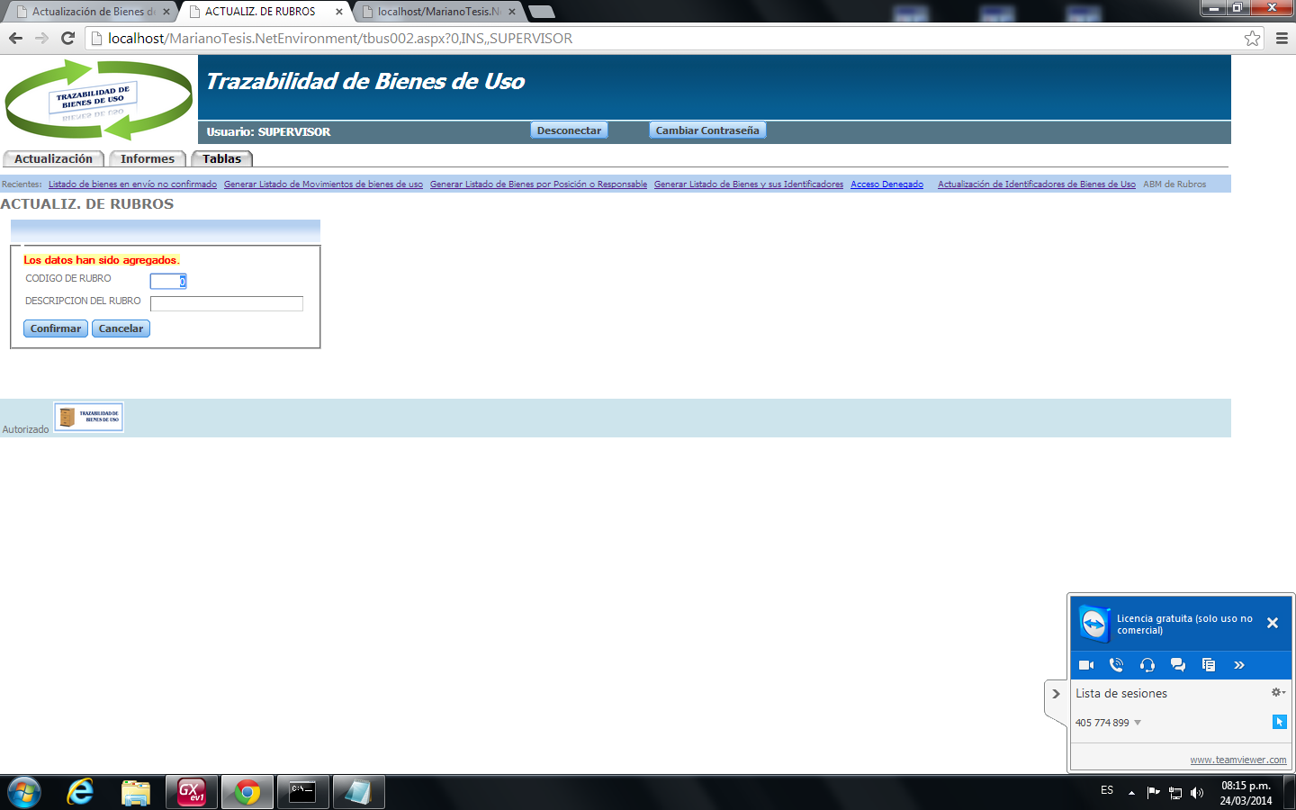

**Editar Rubro**

Permite editar la descripción del rubro

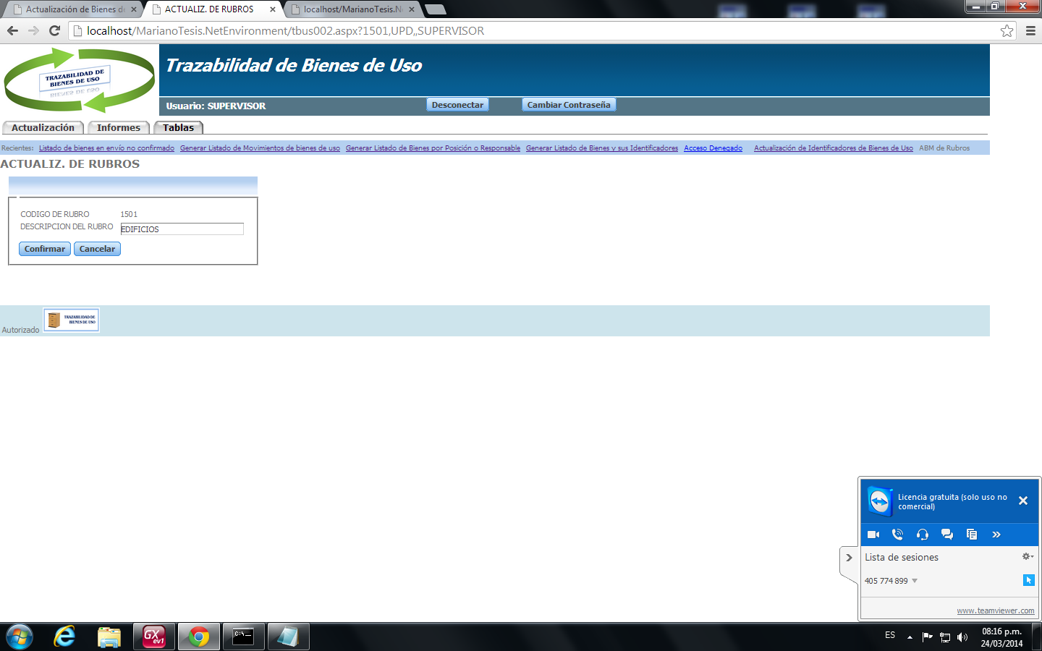

**Baja de Rubro**

Si existen datos relacionados con el rubro a dar de baja no se permite la eliminación

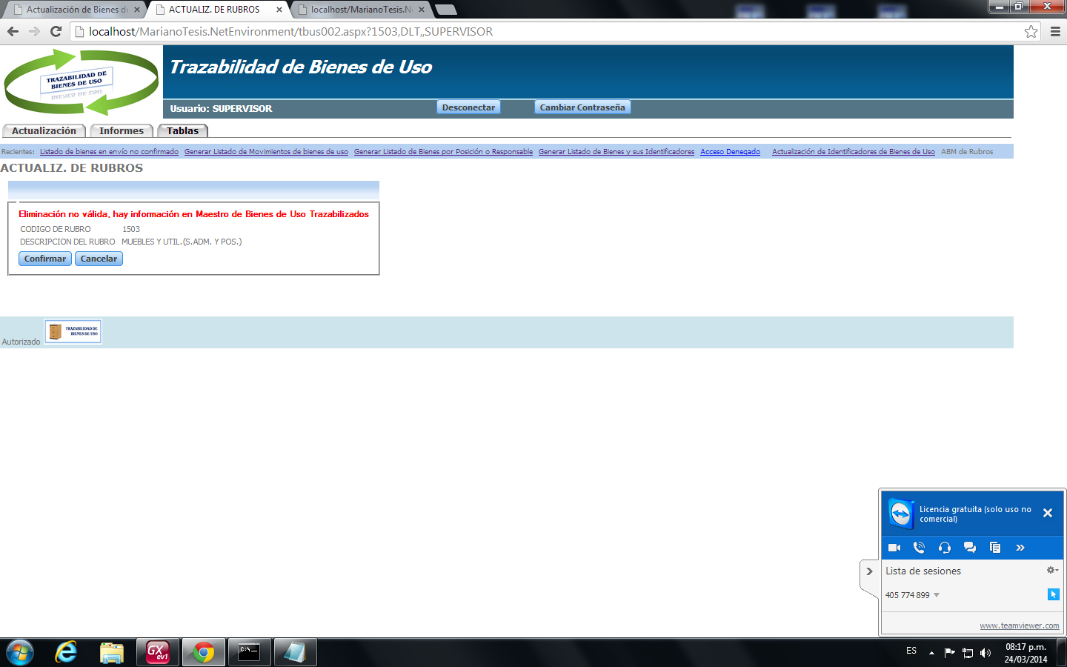

Si no existe información relacionada permite realizar la baja

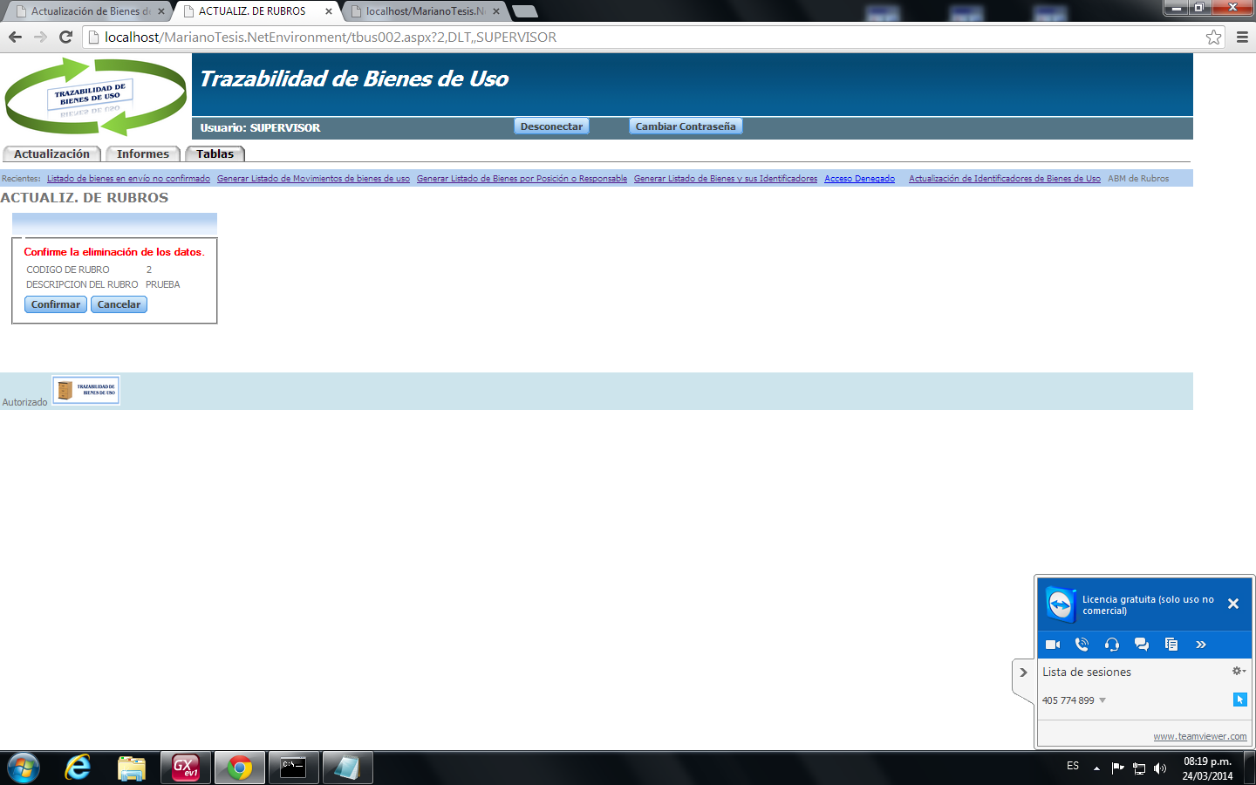

**Consulta de Rubro**

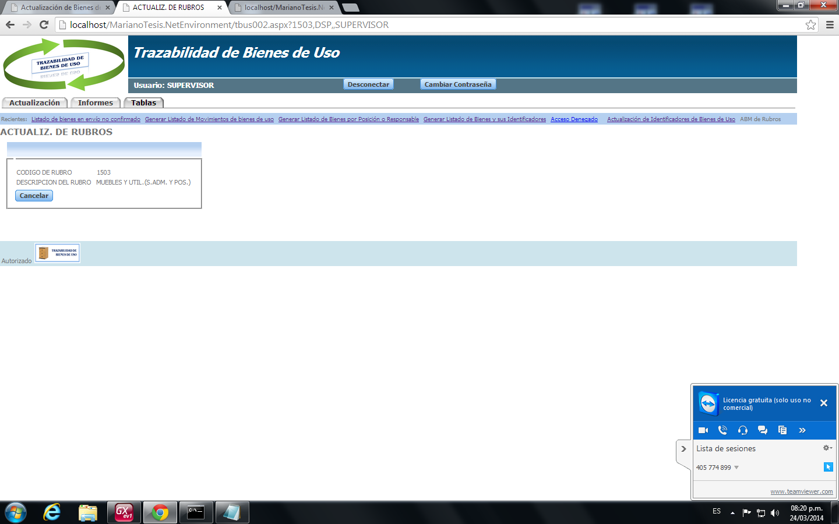

### Proveedores

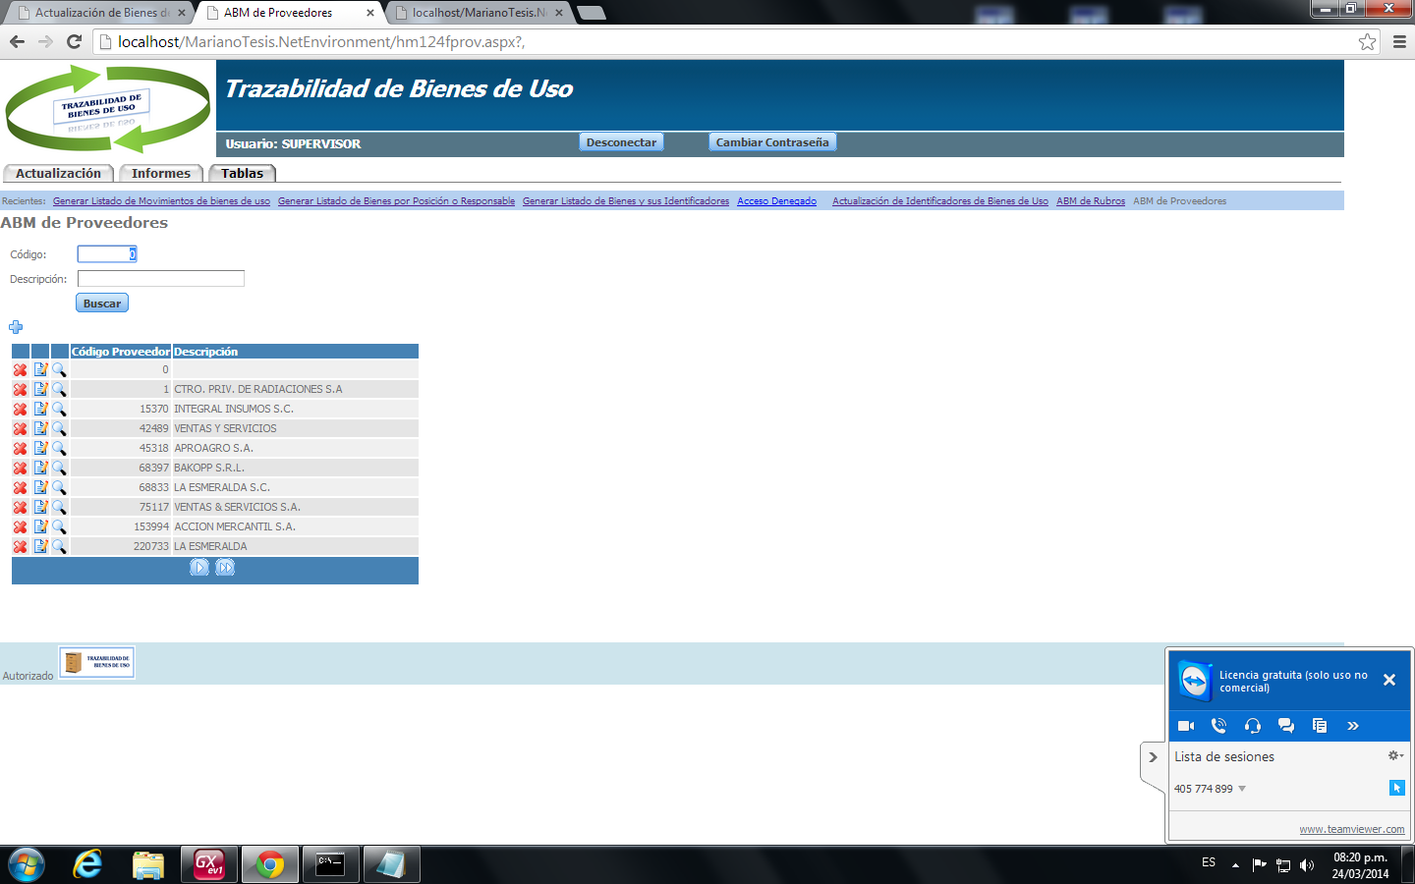

**Alta Proveedor**

Al momento de dar el alta valida que no exista otro registro con el código de Proveedor ingresado

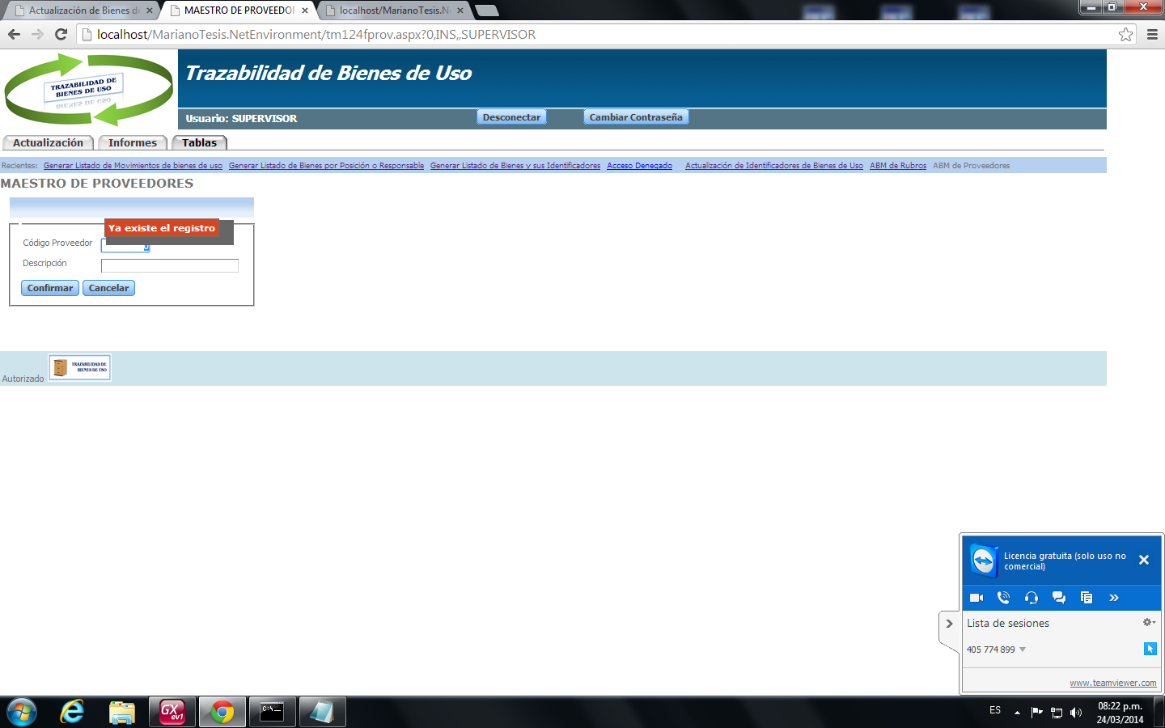

Una vez ingresados los datos correctamente muestra el mensaje de confirmación

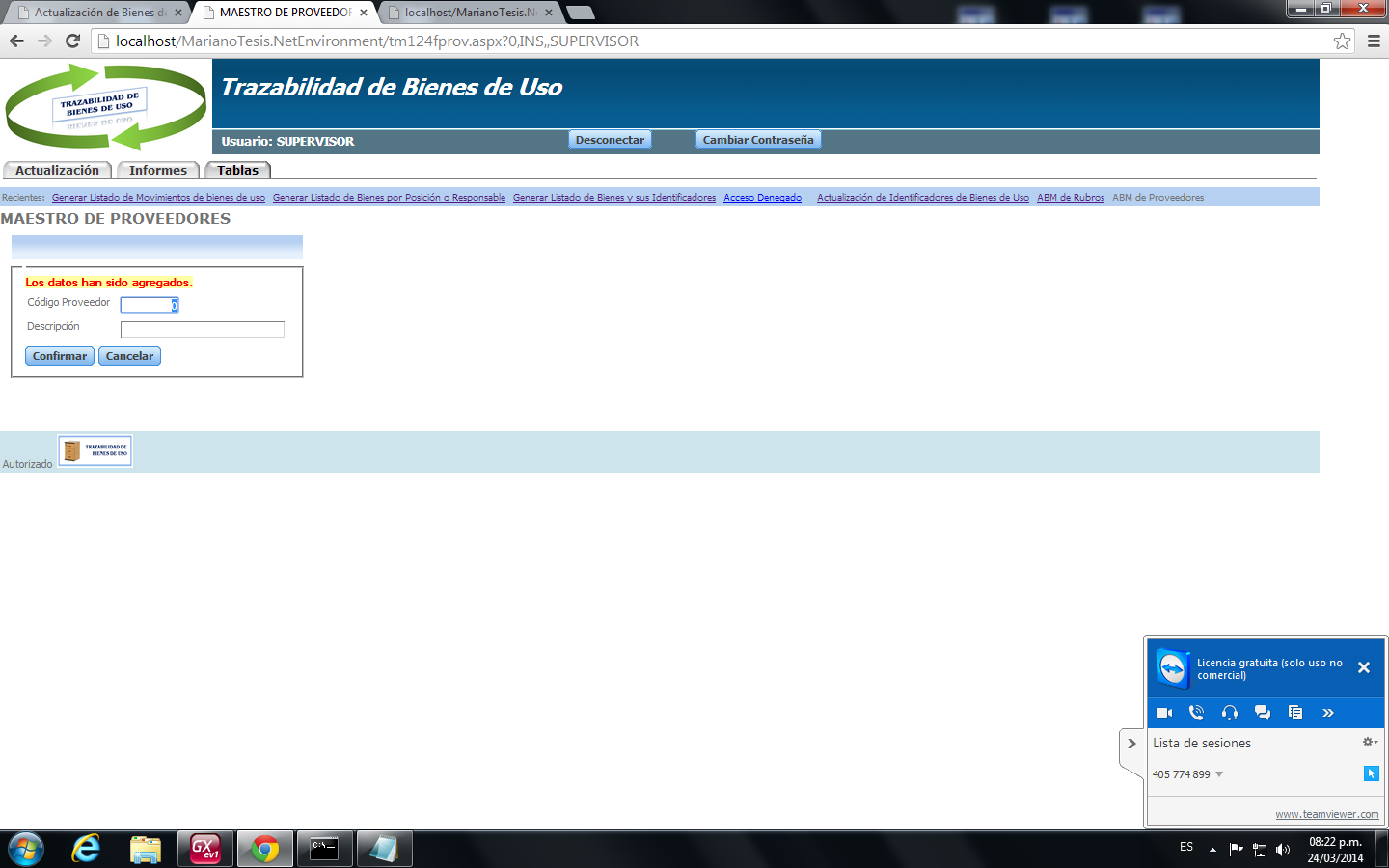

**Edición de Proveedor**

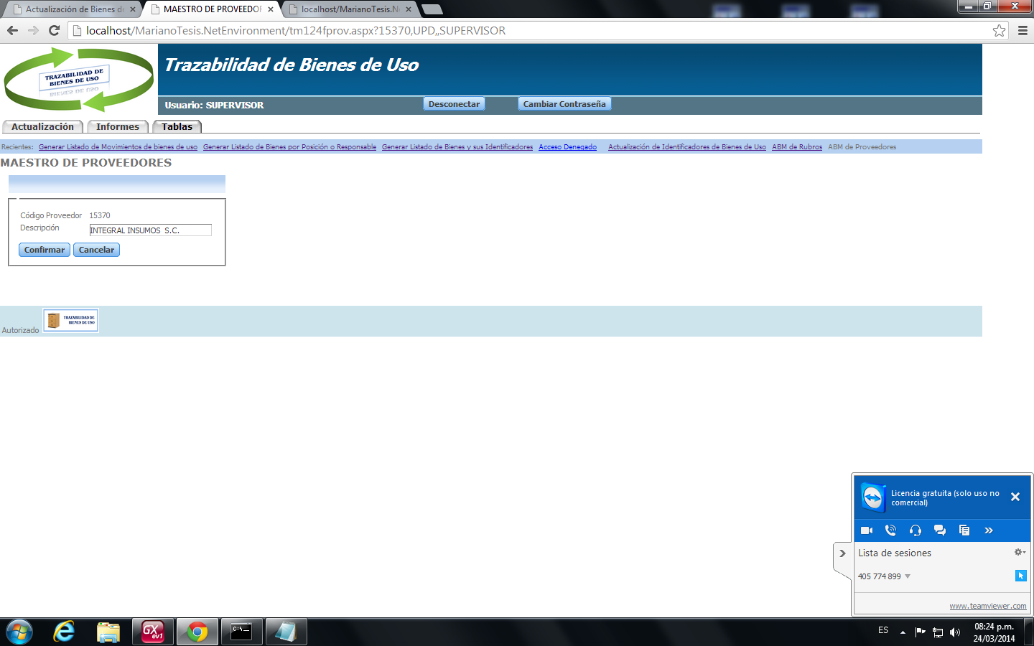

**Baja de Proveedor**

Valida que no exista información relacionada con el proveedor a eliminar en el sistema, si existe, no permite realizar la eliminación

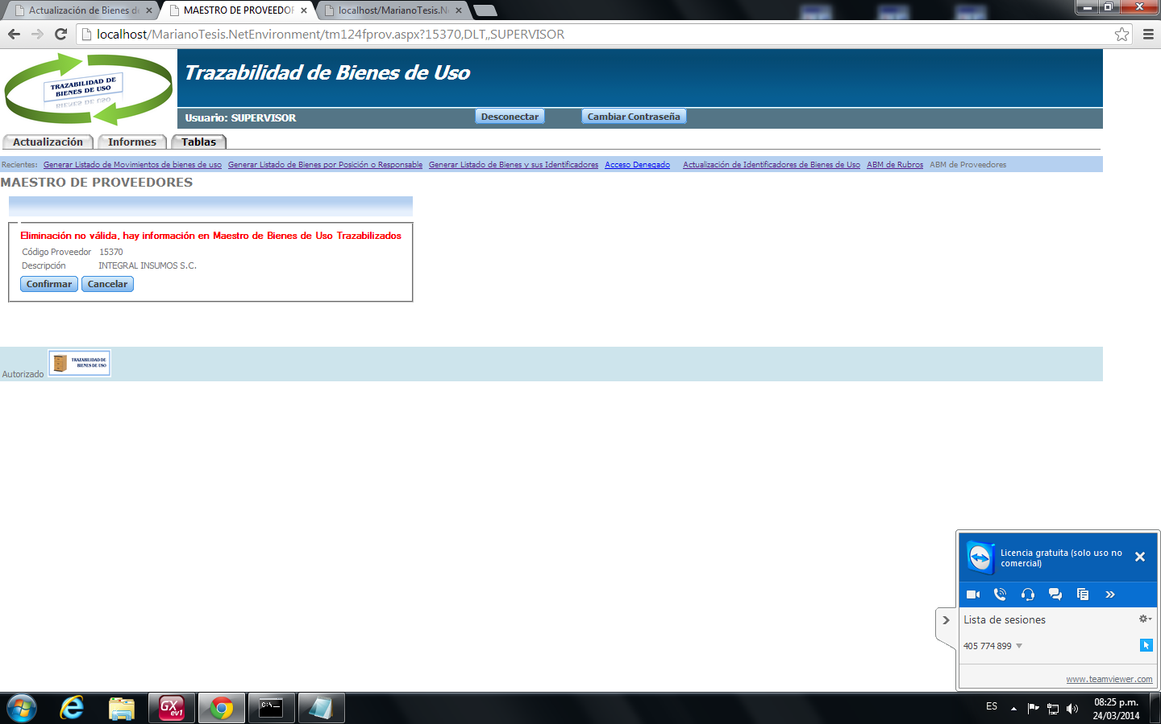

Si no existen datos relacionados permite efectuar la baja

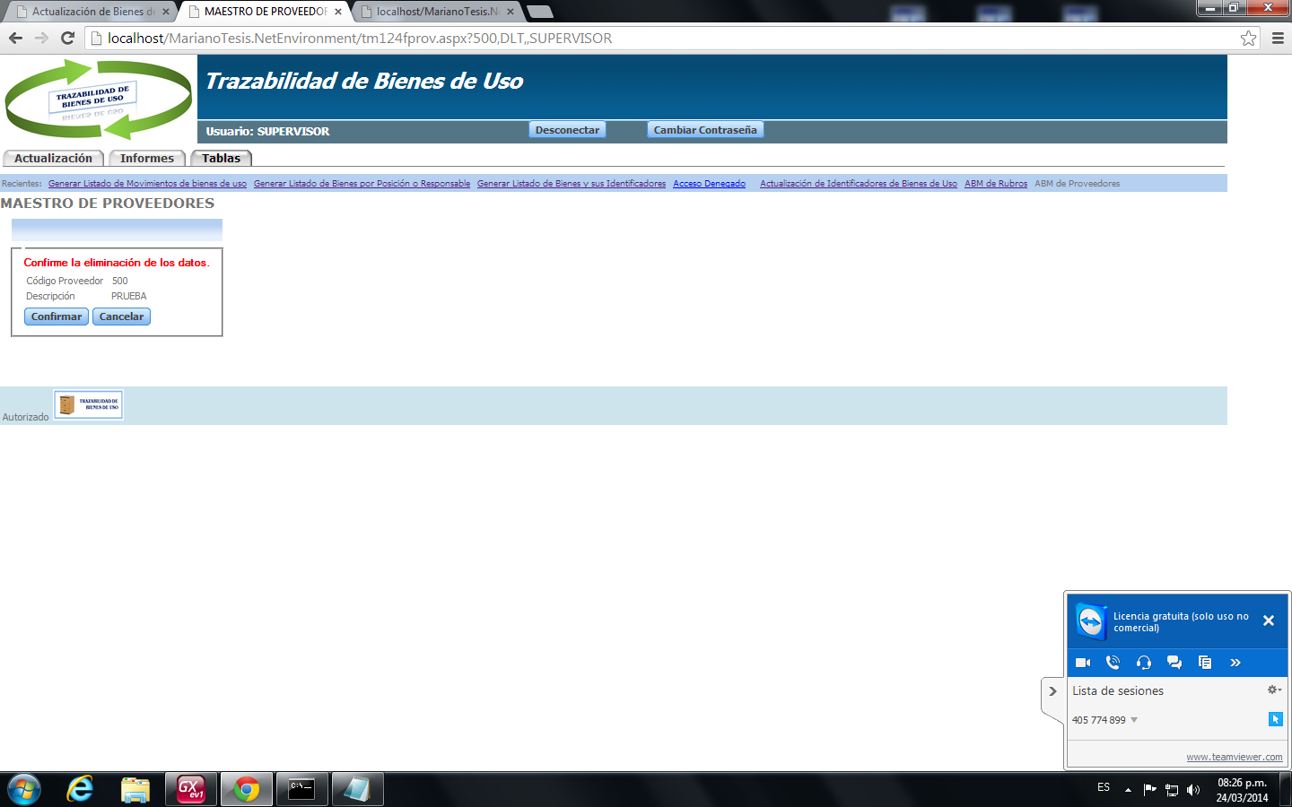

**Consulta de Proveedores**

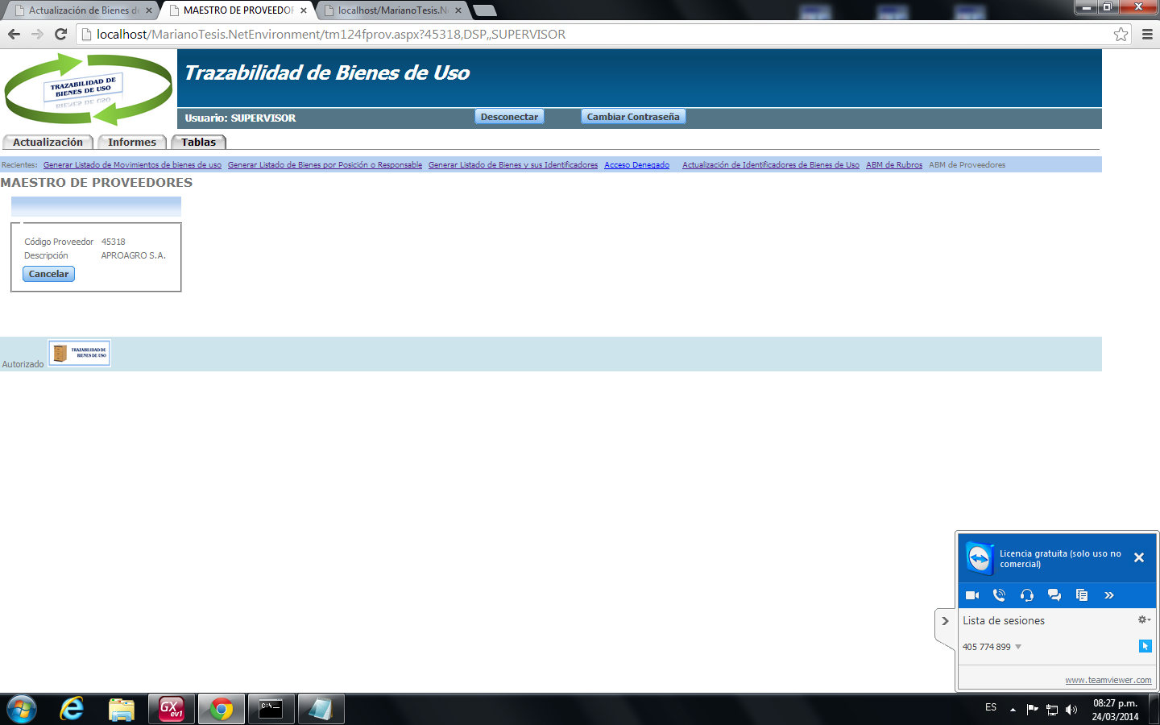

### Posiciones

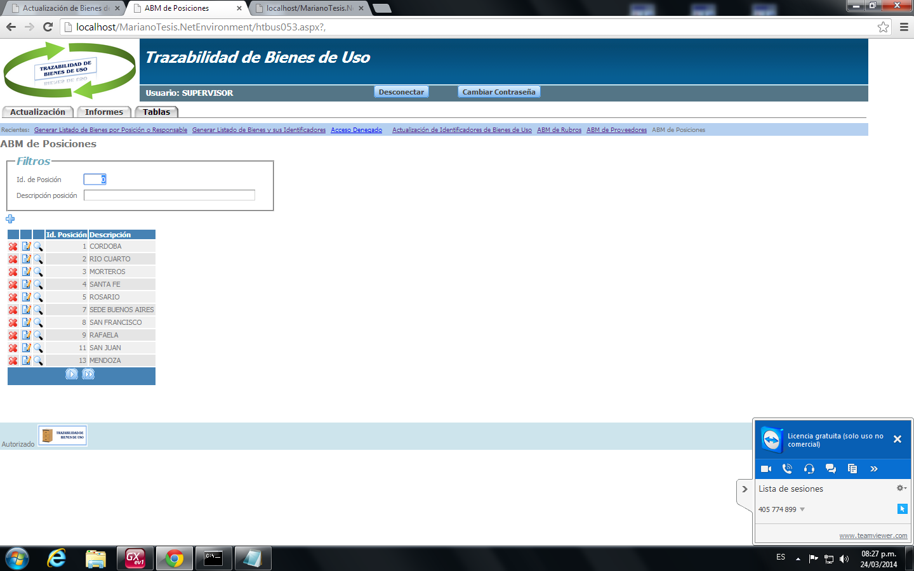

**Alta de posición**

Al ingresar una nueva posición, el sistema valida que la posición no sea 0, que tenga una descripción y que el código no exista en otro registro

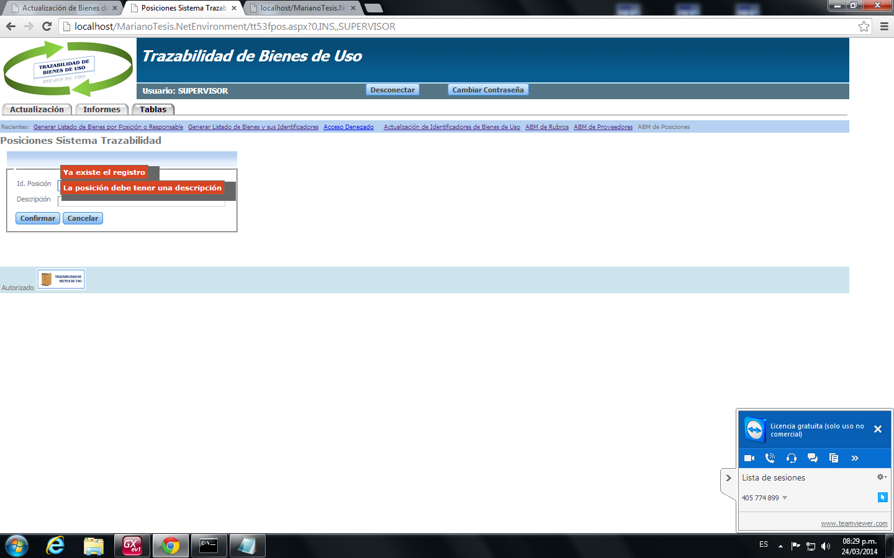

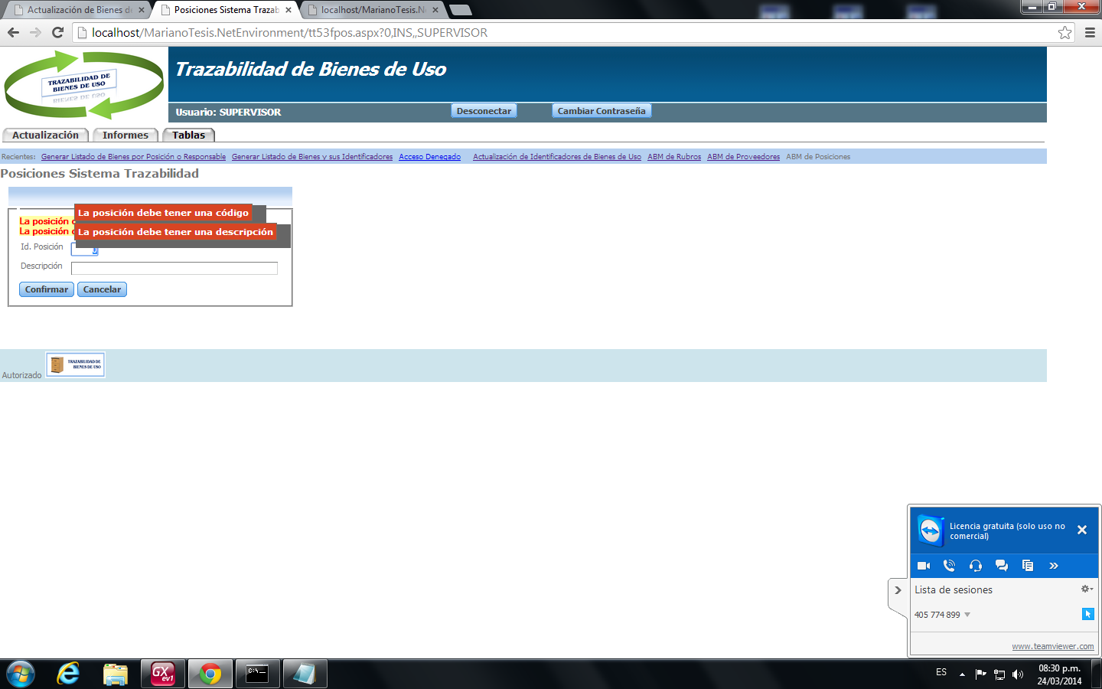

Si se ingresan los datos correctamente muestra el mensaje de confirmación

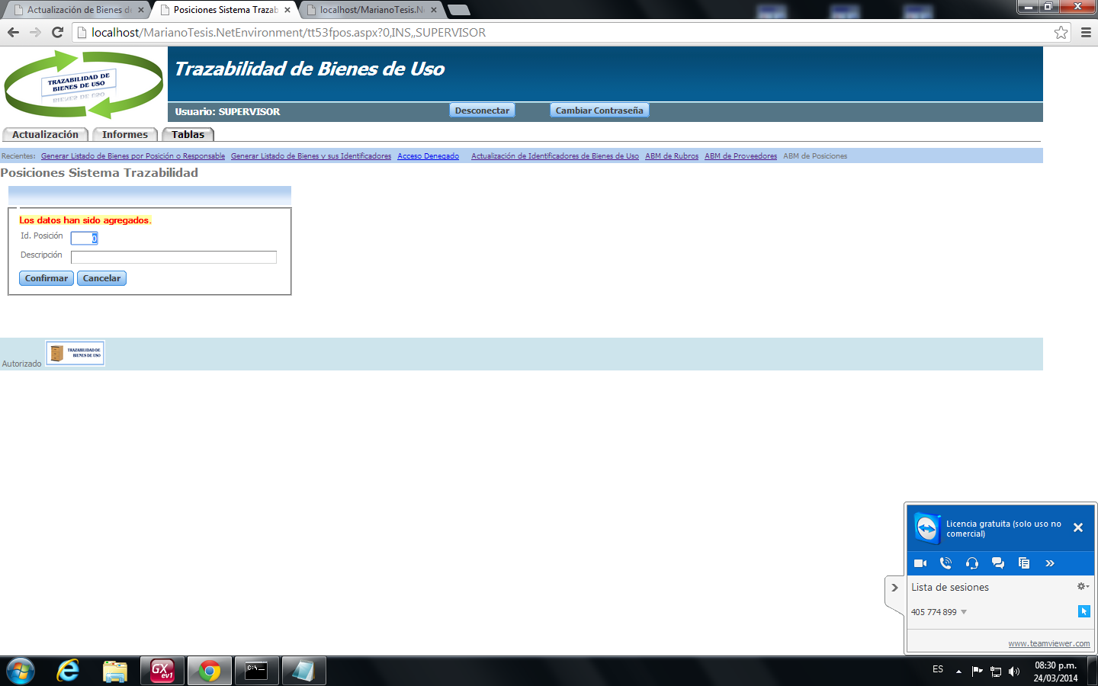

**Edición de posición**

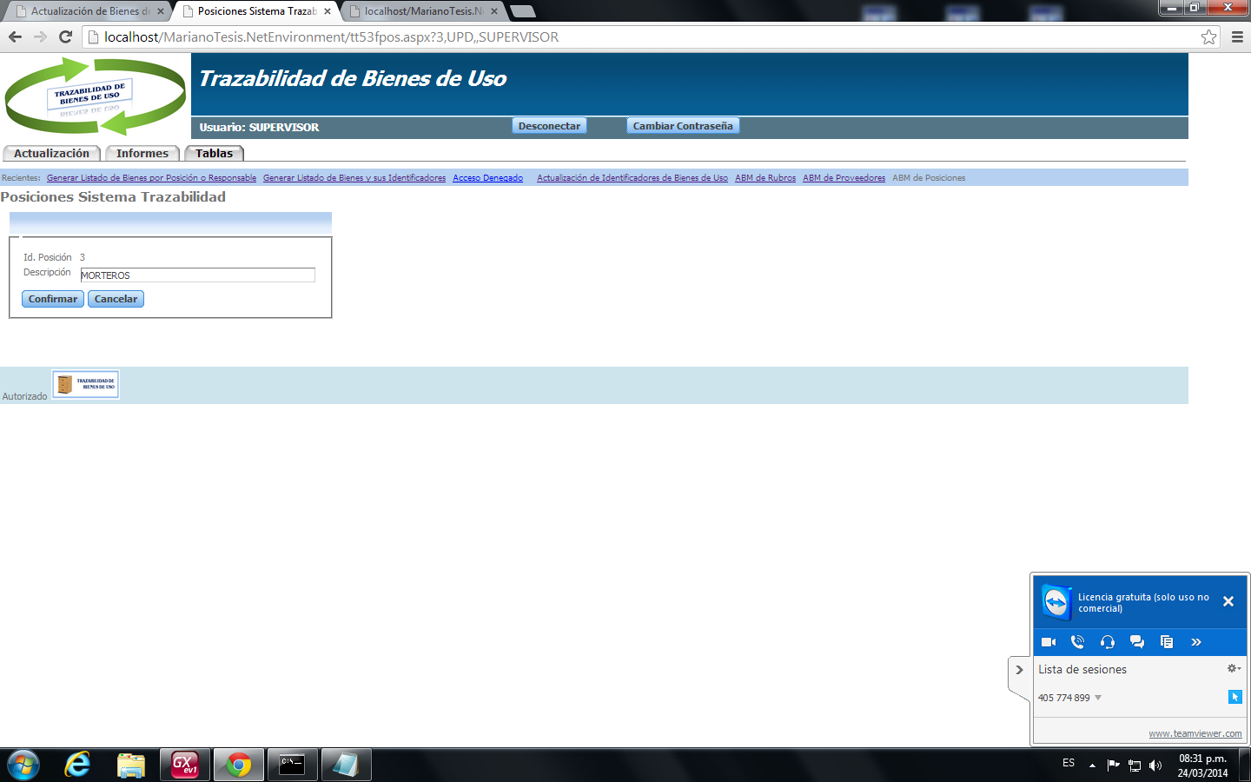

**Baja de posición**

Valida que no exista información relacionada con la posición a eliminar en el sistema, si existe, no permite realizar la eliminación

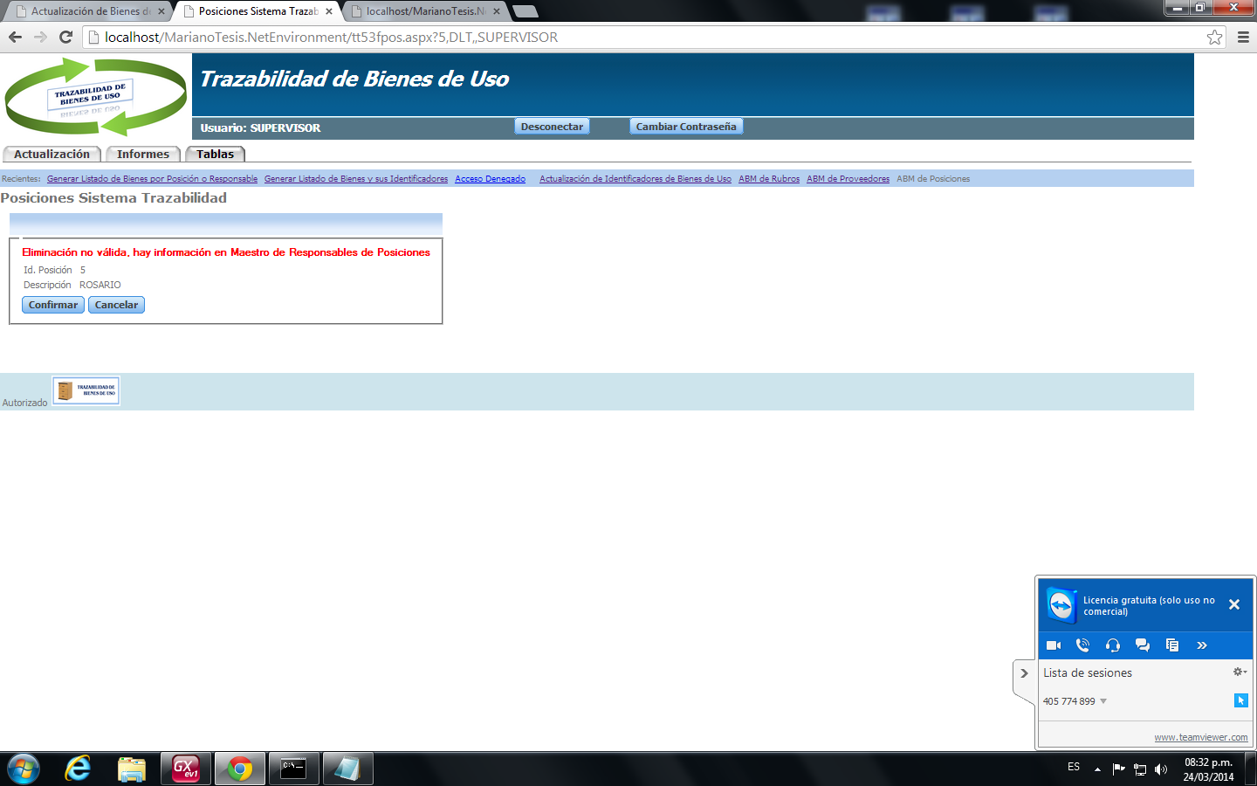

En caso de no existir datos relacionados, permite efectuar la baja

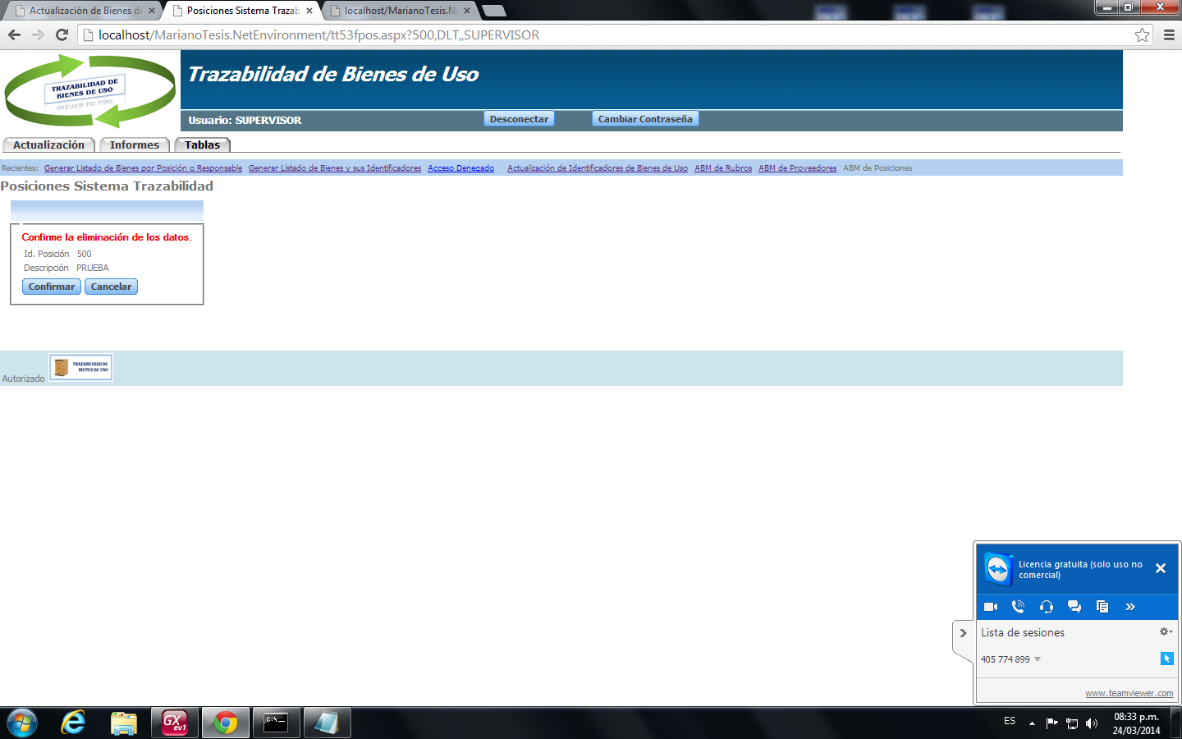

**Consulta de posición**

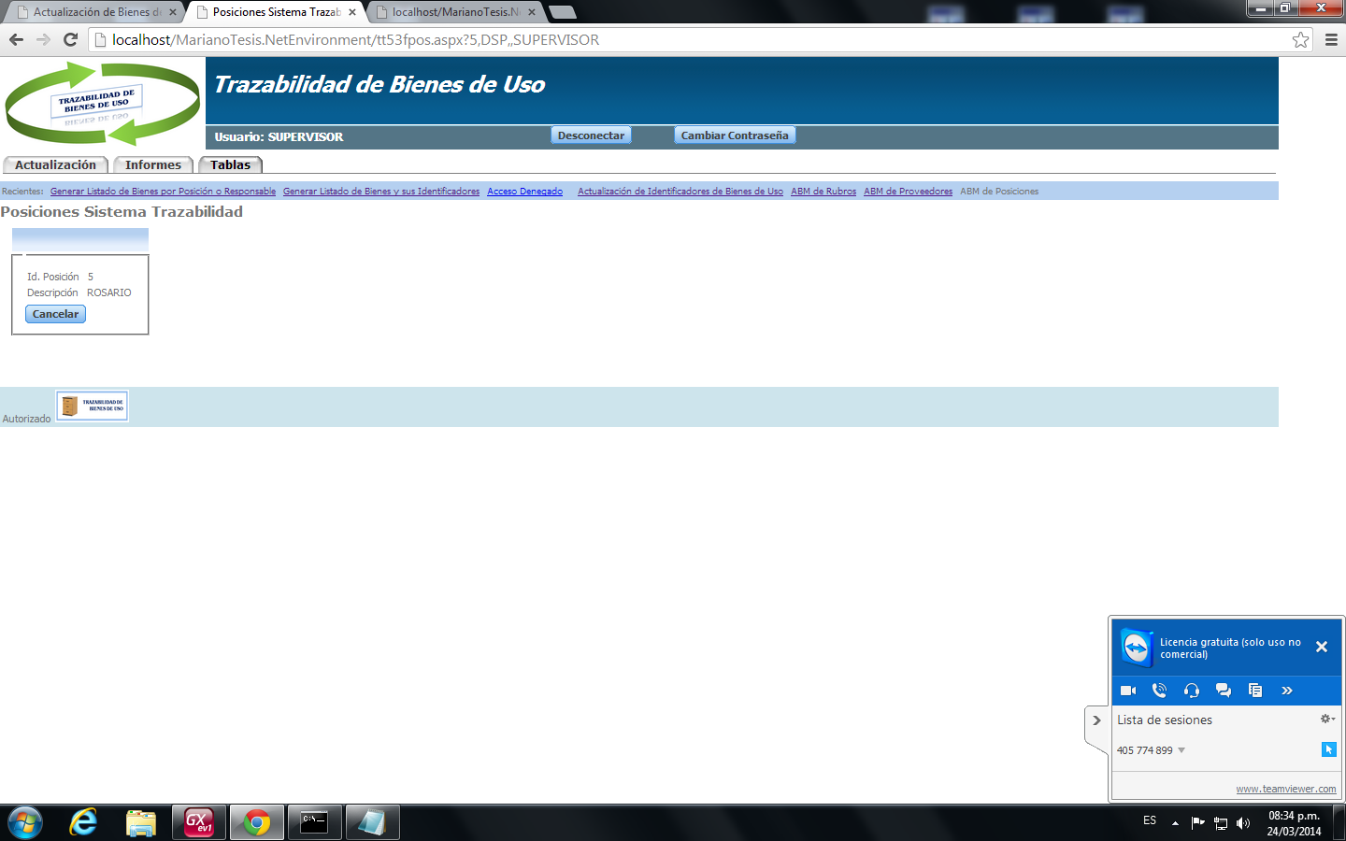

### Usuarios

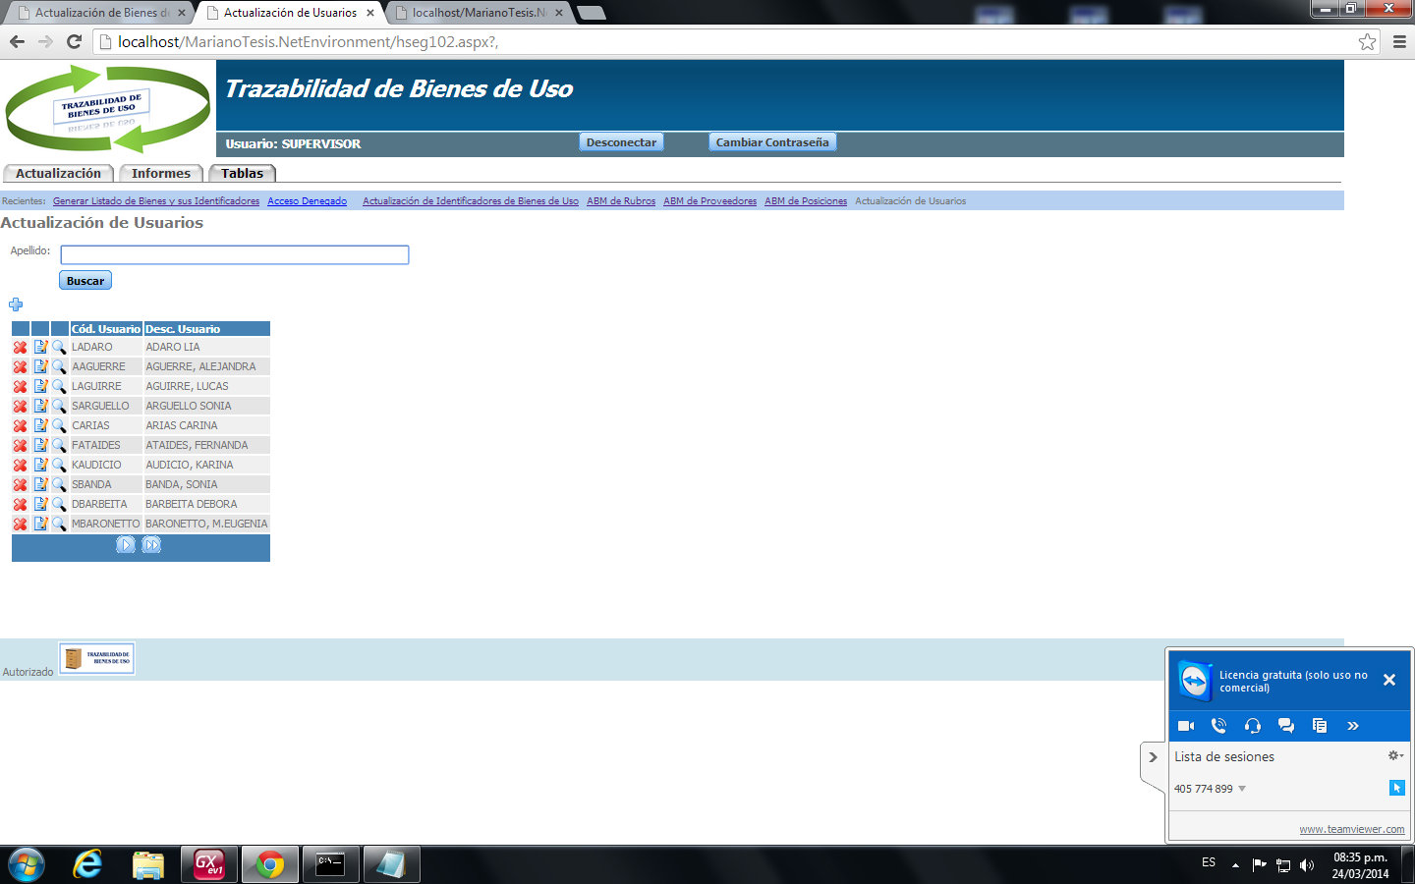

**Alta de usuario**

Al ingresar un usuario el sistema valida que se ingrese un código inexistente , una descripción y una contraseña

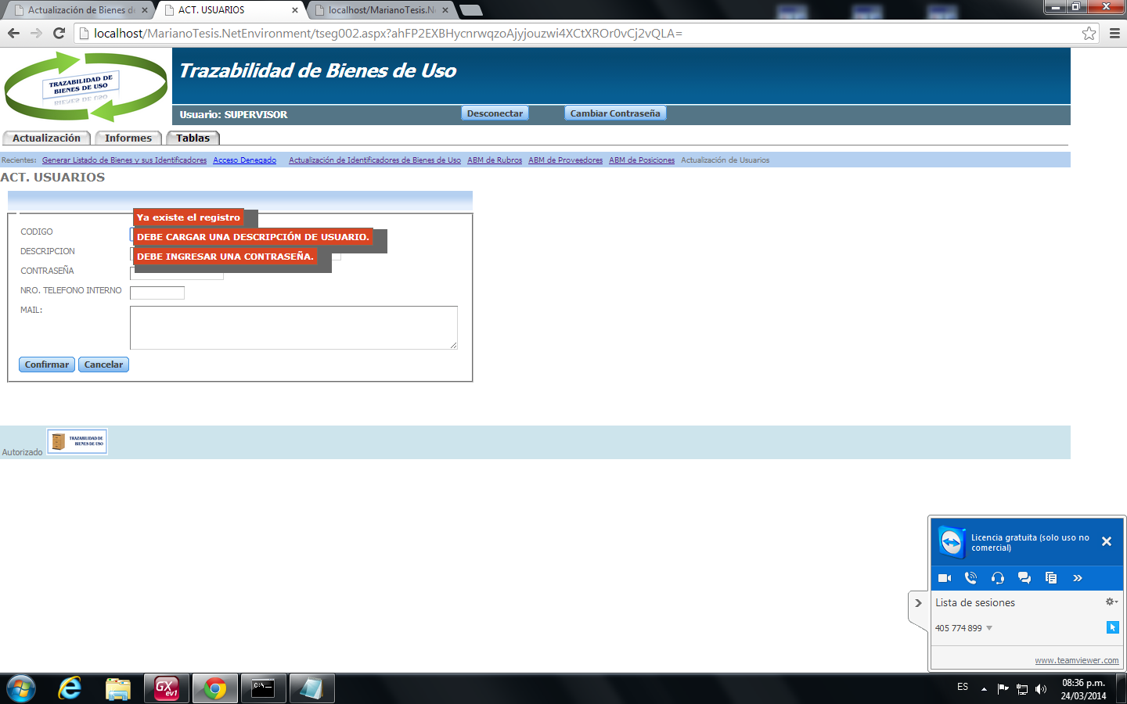

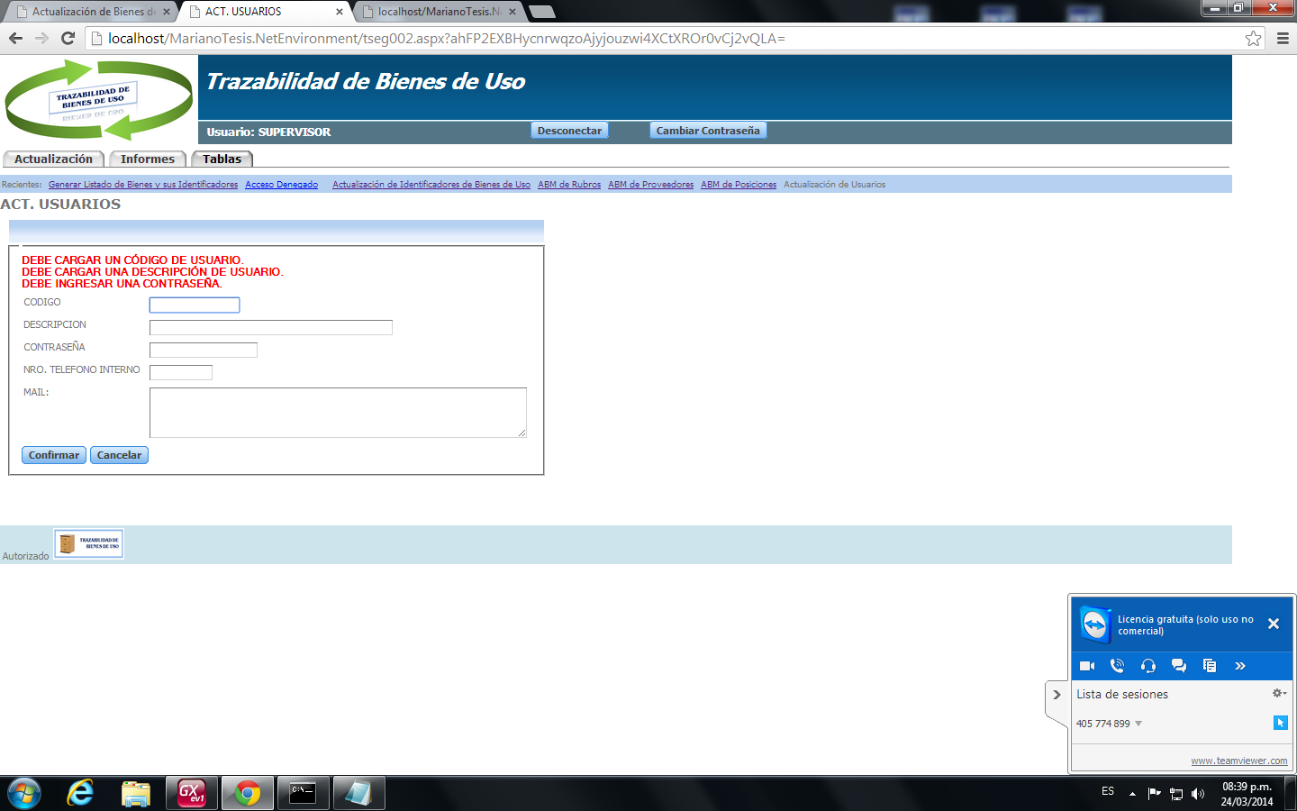

Una vez ingresados los datos correctamente se muestra el mensaje de confirmación

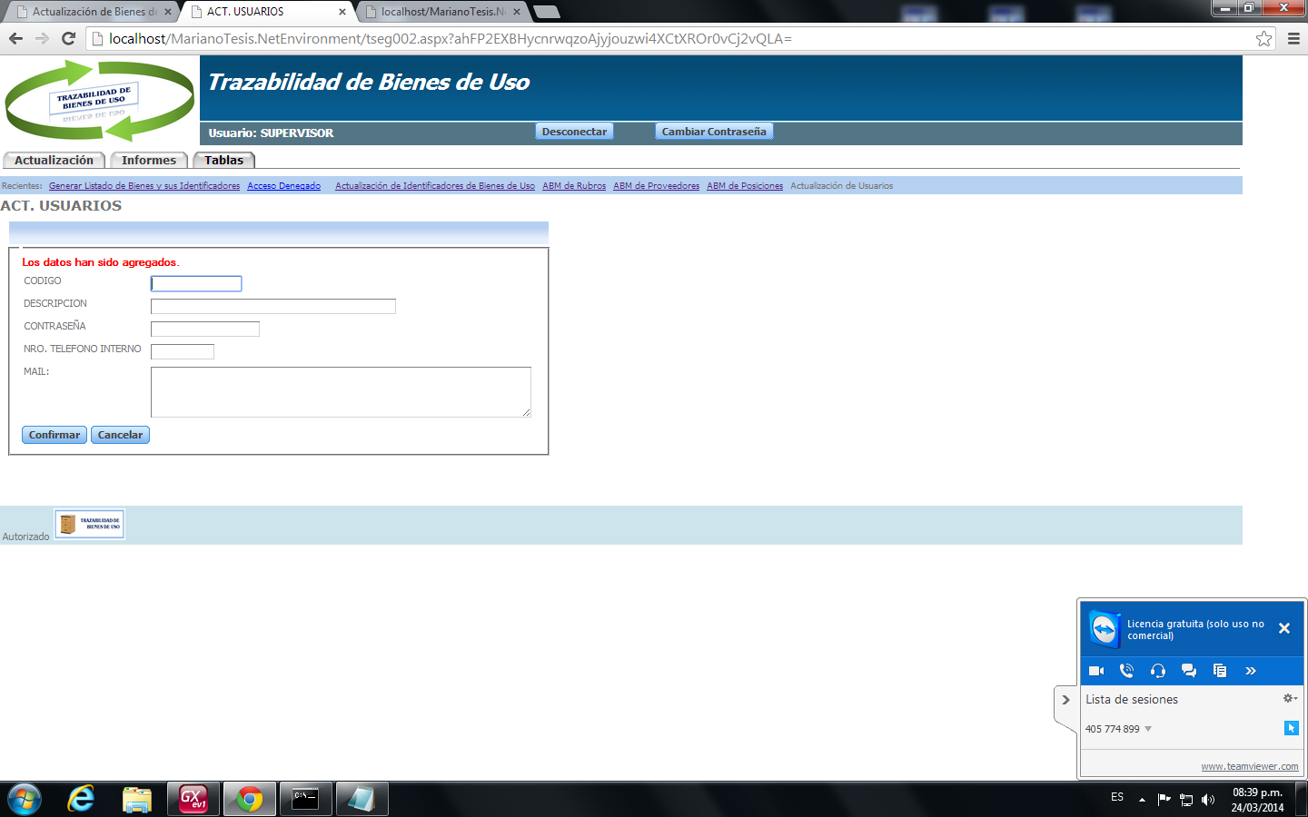

**Edición de usuario**

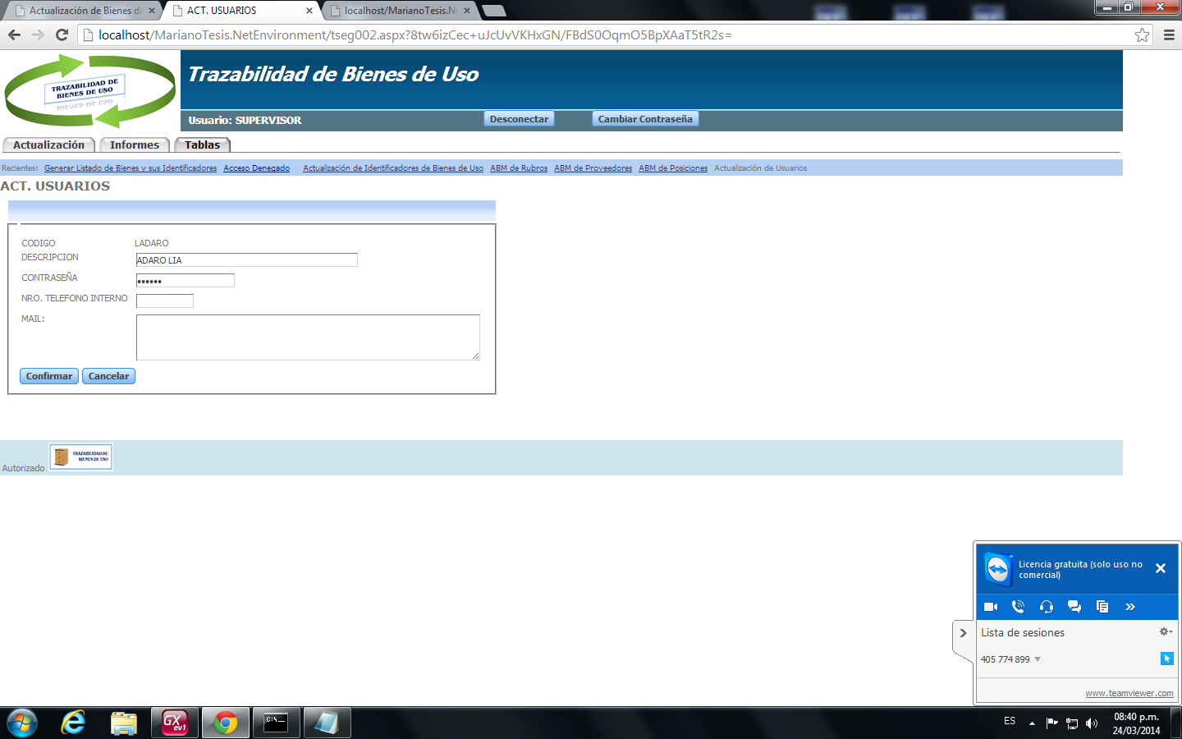

**Baja de usuario**

Si hay infromacion dentro de la tabla de responsables de posiciones no se permite efectuar la baja

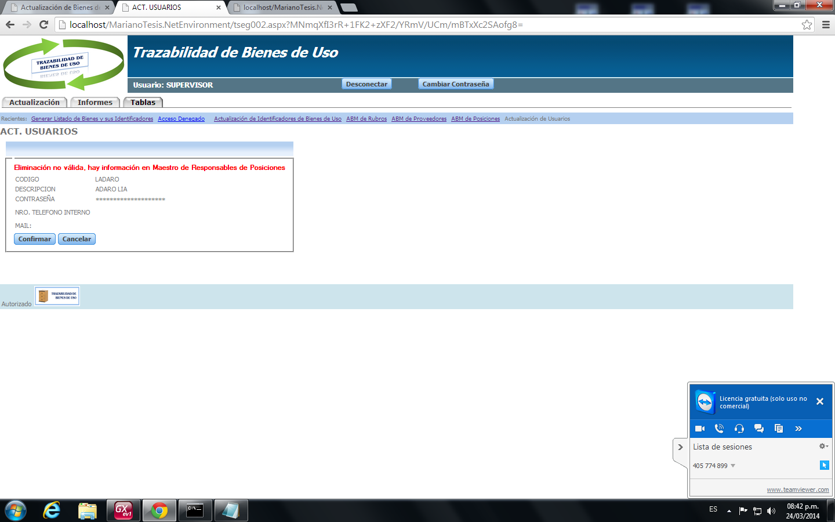

Si no existe información relacionada

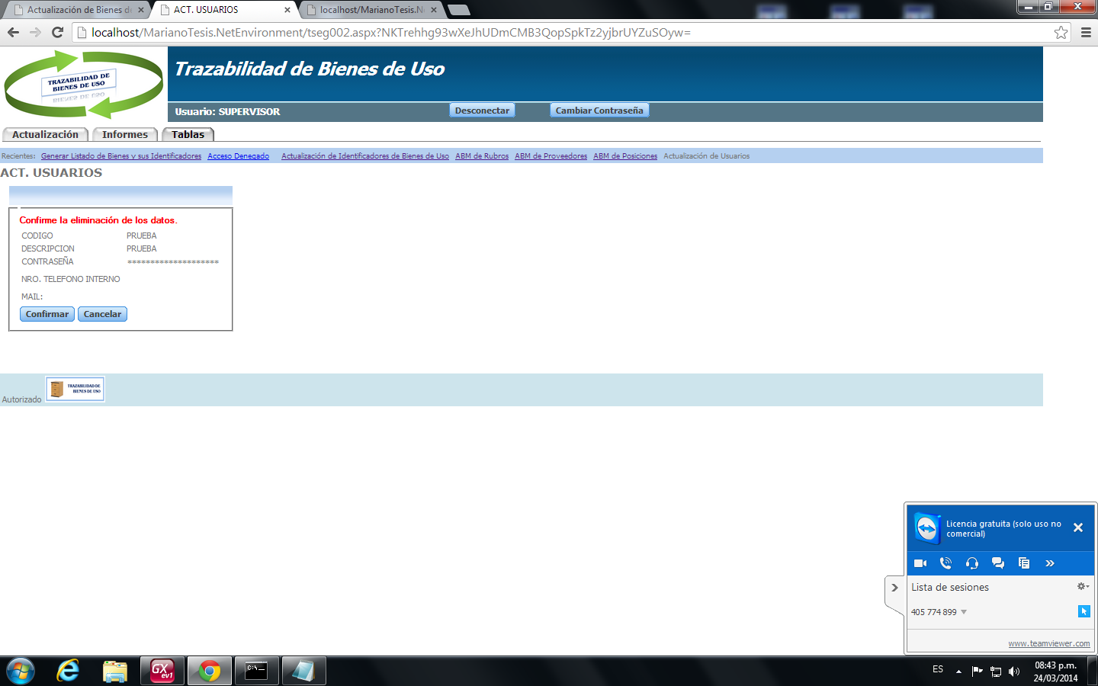

**Consulta de usuarios**

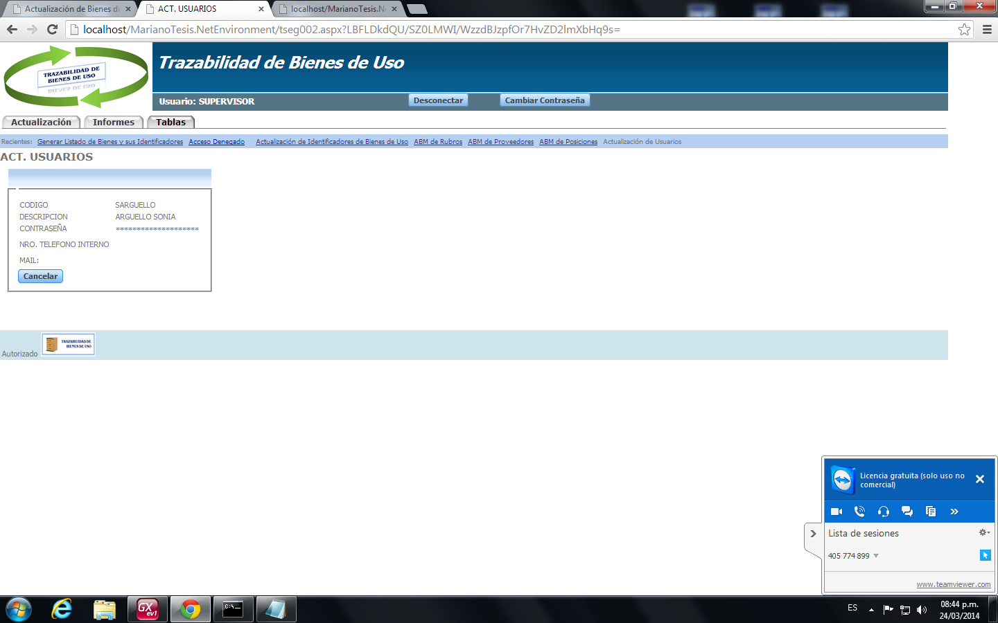

### Administradores

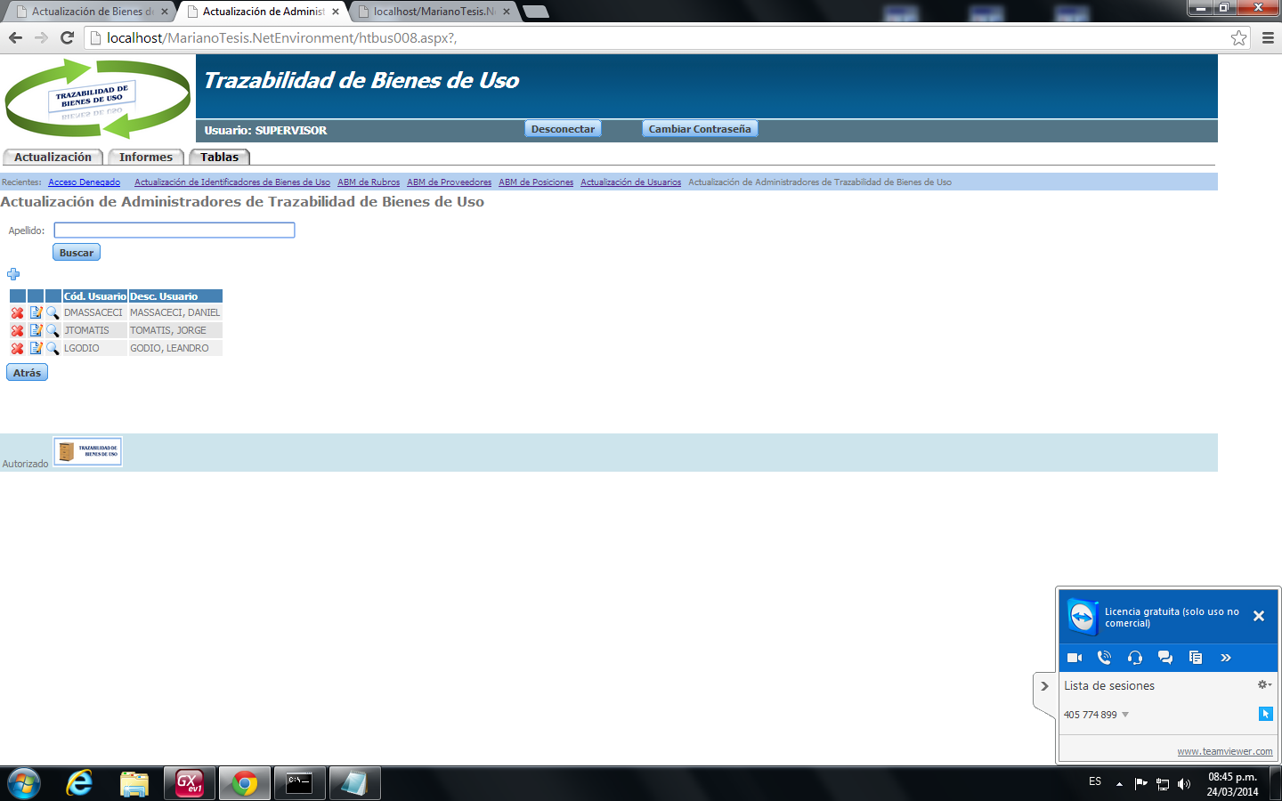

Alta de Administrador

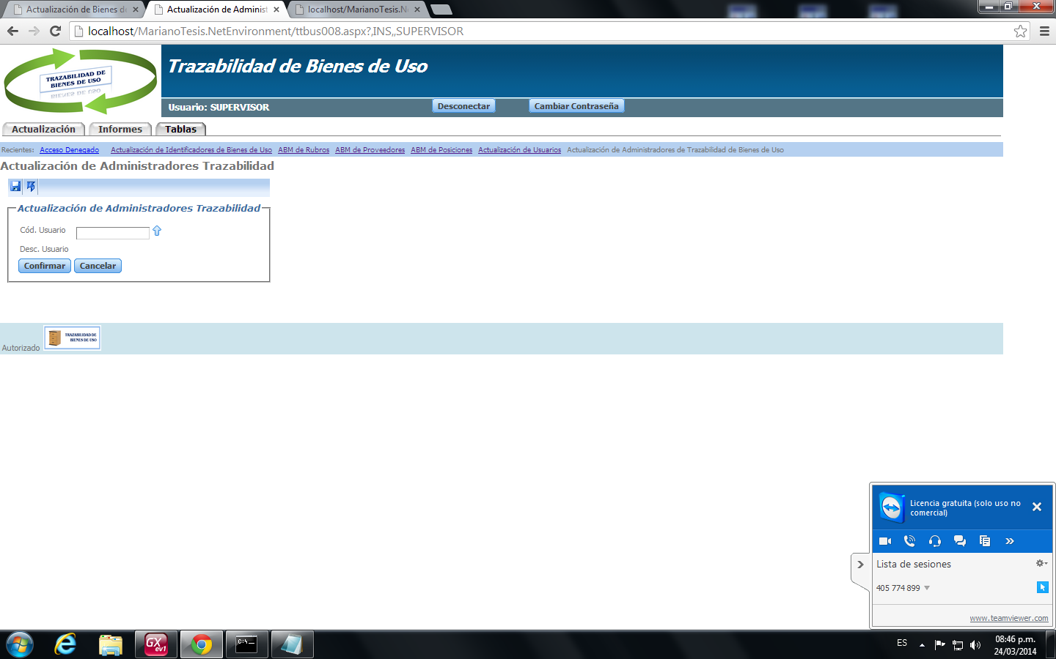

Existe una opción para consultar los usuarios existentes en el sistema, si el usuario no existe no se puede agregar el registro

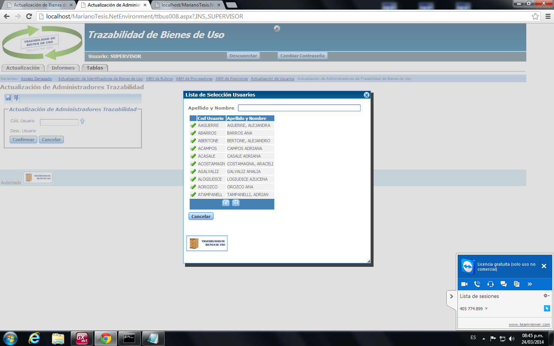

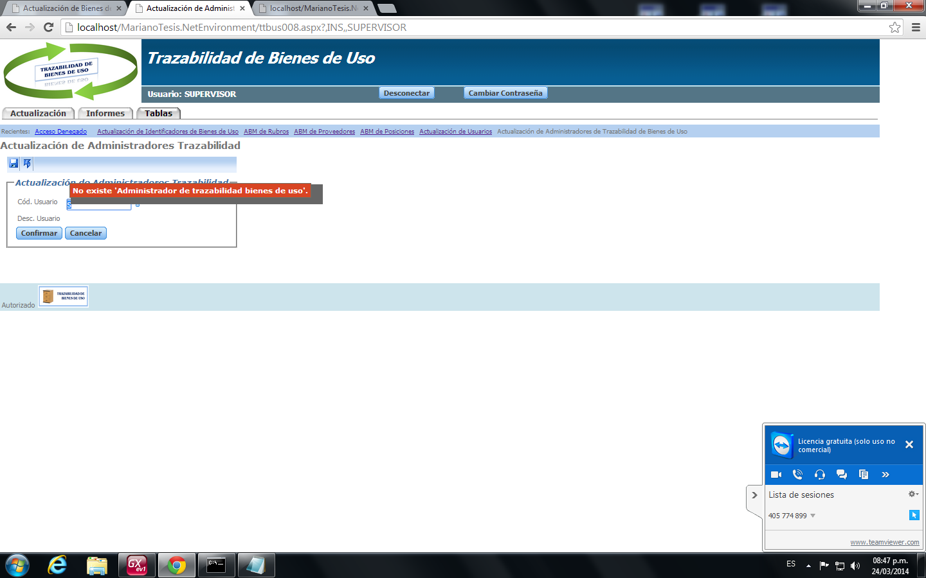

Una vez ingresados los datos exitosamente se muestra un mensaje de confirmación

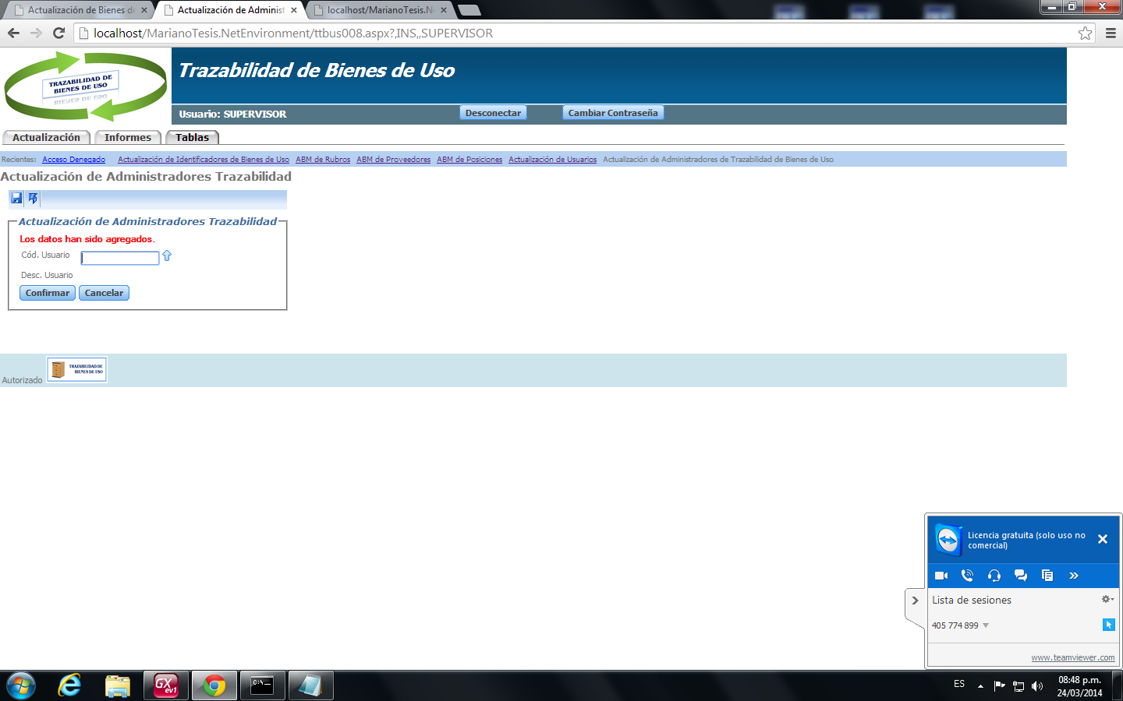

**Edición de Administrador:**

Es una consulta ya que el Administrador no se puede editar

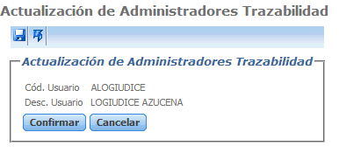

**Baja de administrador**

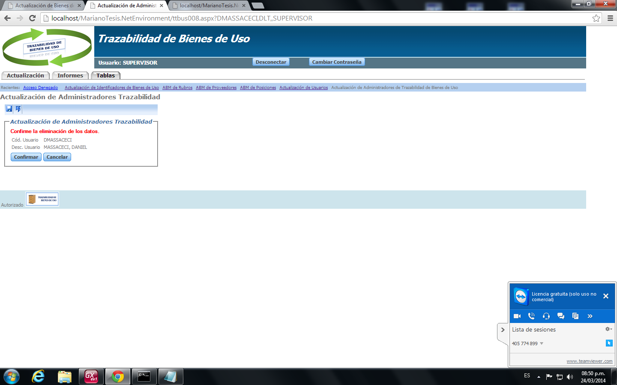

**Consulta de Administrador**

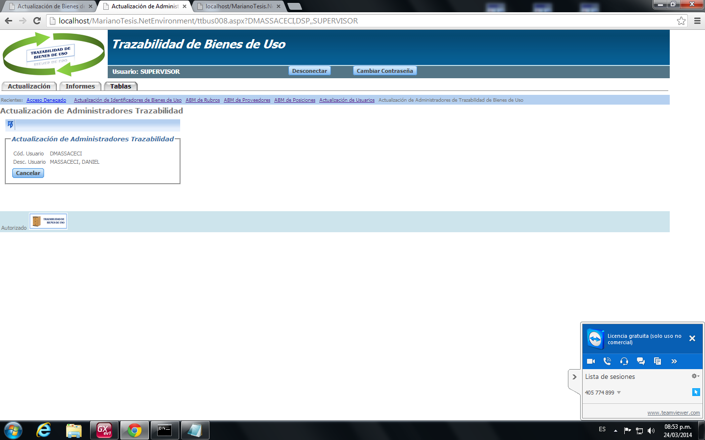

### Responsables

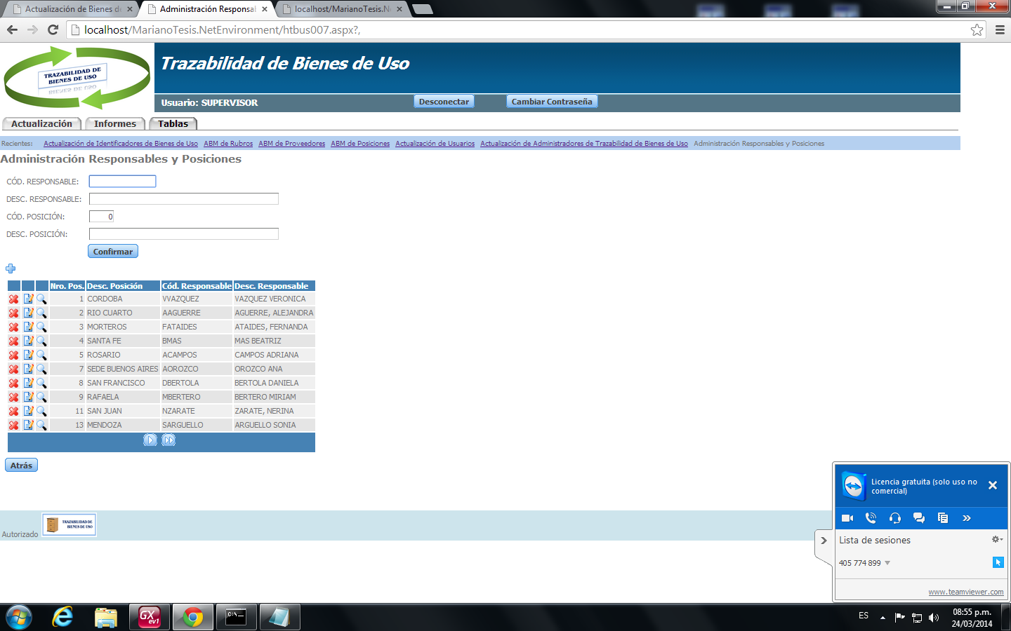

**Alta de usuario responsable**

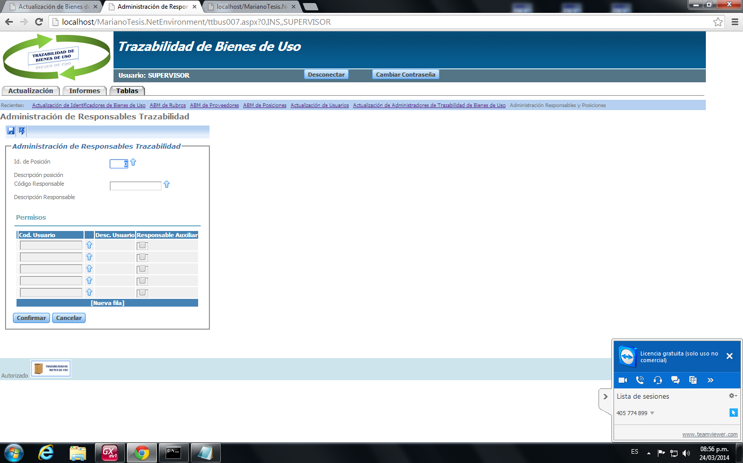

Se pueden consultar las posiciones y responsables existentes

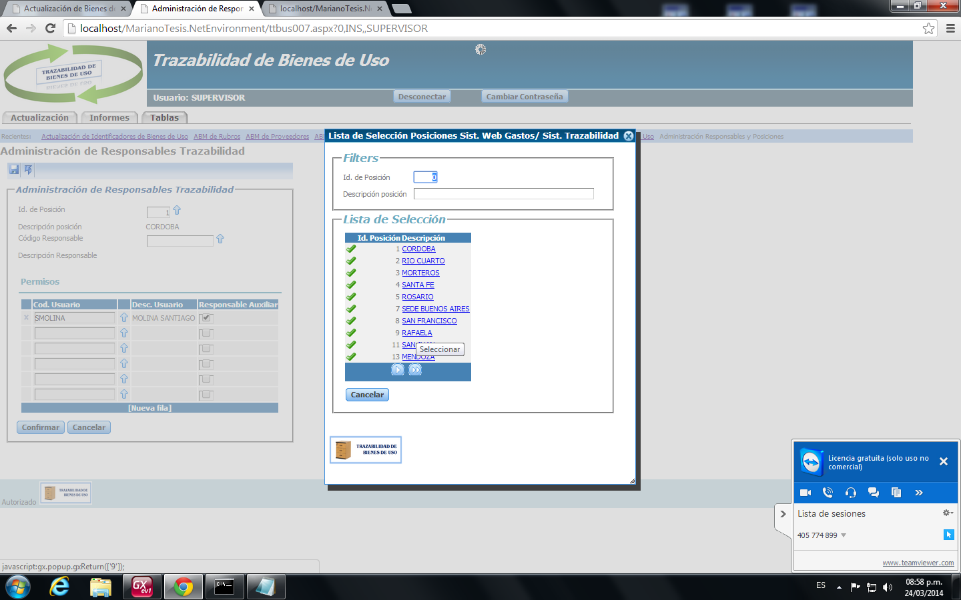

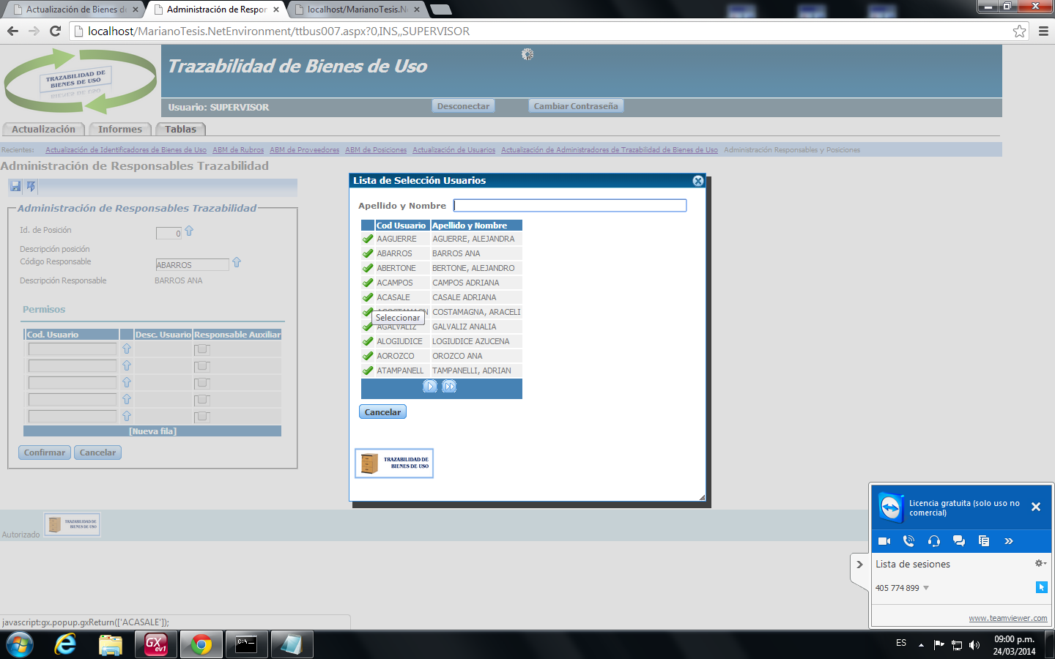

El sistema valida que exista la posición y responsable ingresado. Y que no exista en la tabla Responsables un registro con la posición ingresada

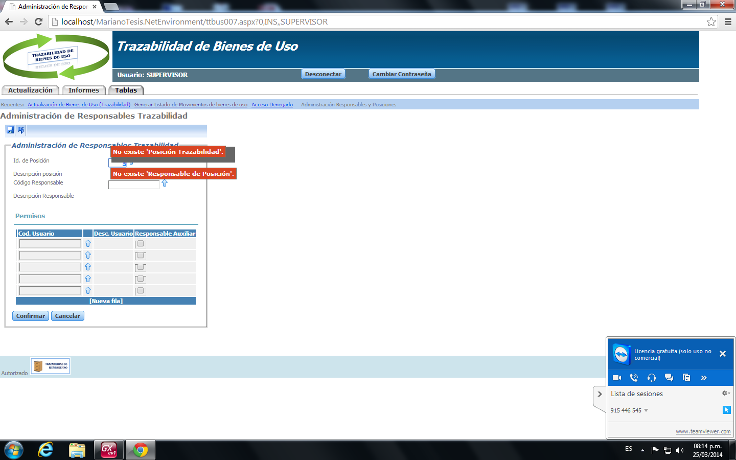

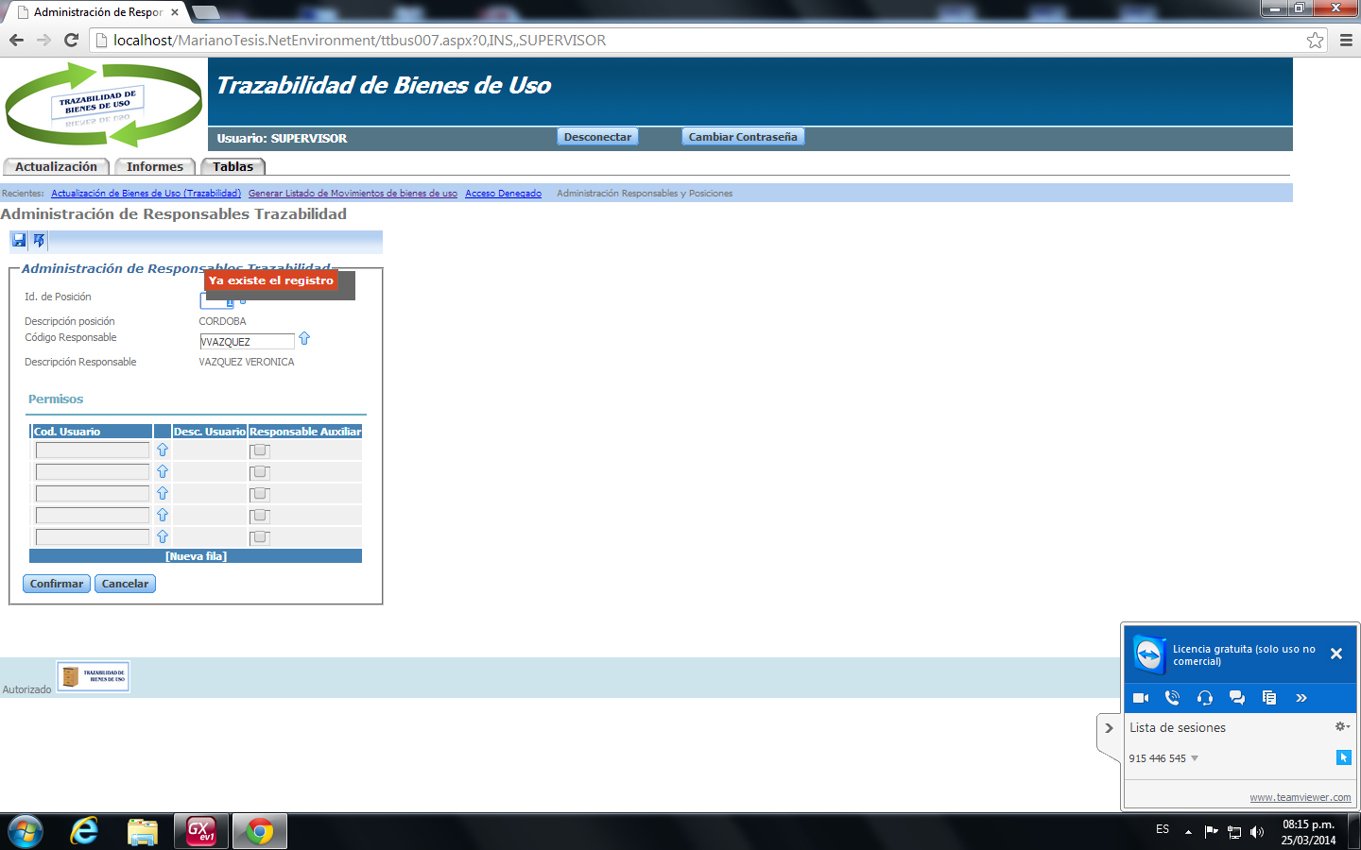

En los permisos también valida que el código de usuario que se ingrese exista

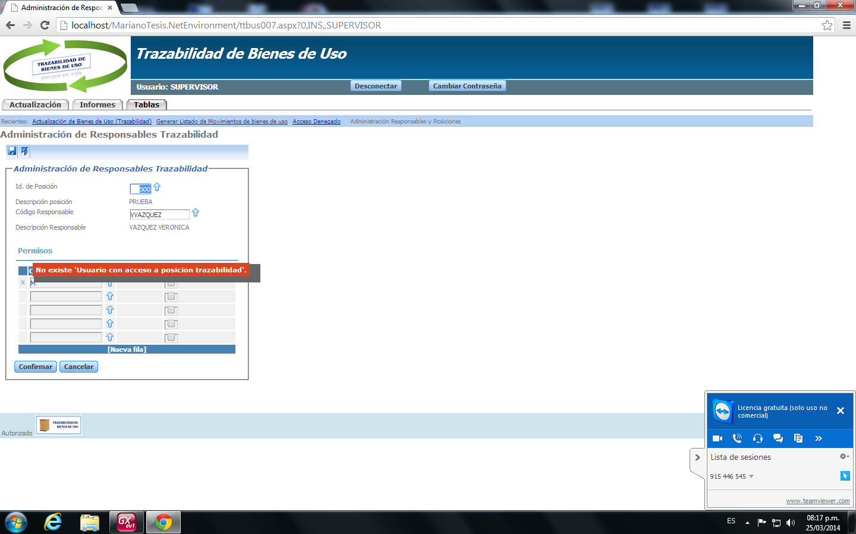

Una vez ingresados los datos correctamente muestra el mensaje de confirmación

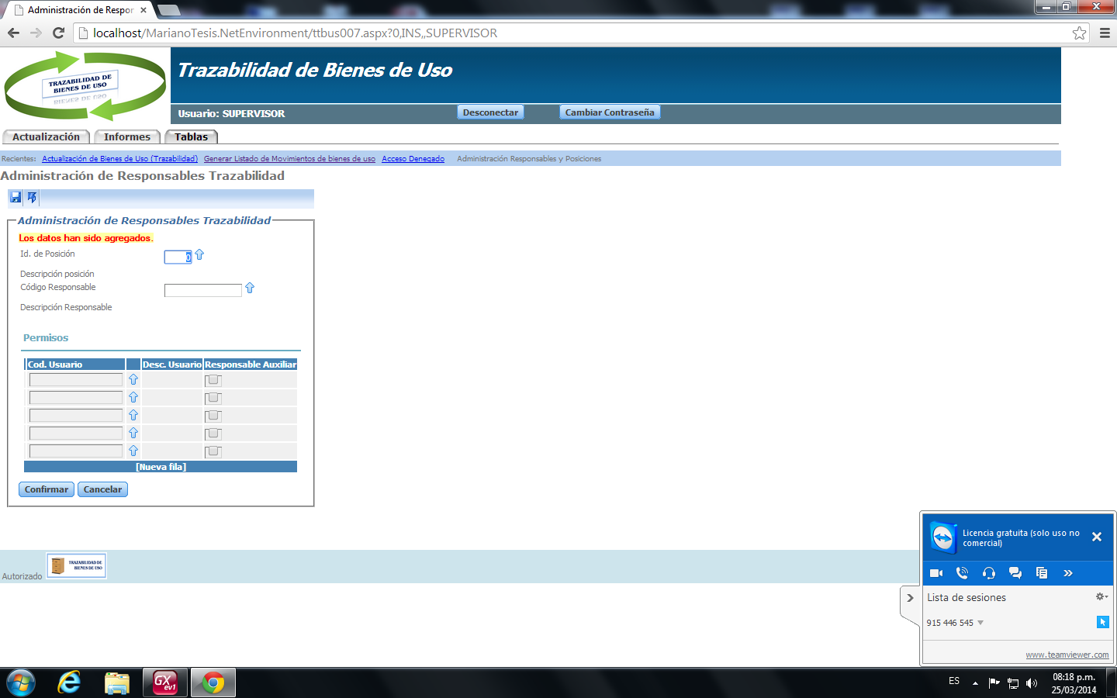

**Editar Responsable**

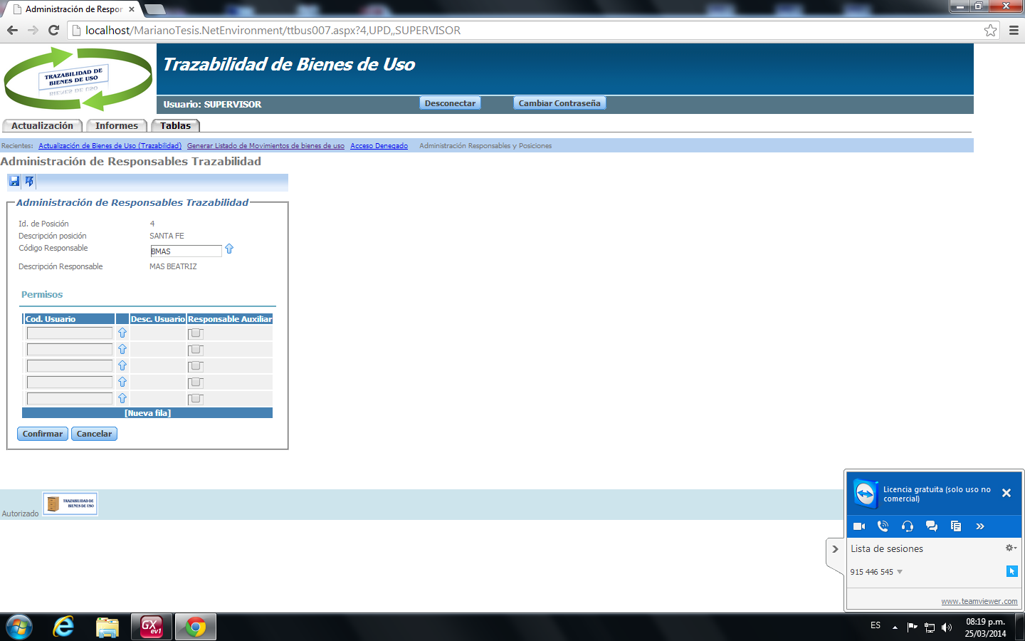

**Baja de Responsable**

Valida que no exista información relacionada en el sistema, si existe no permite la eliminación

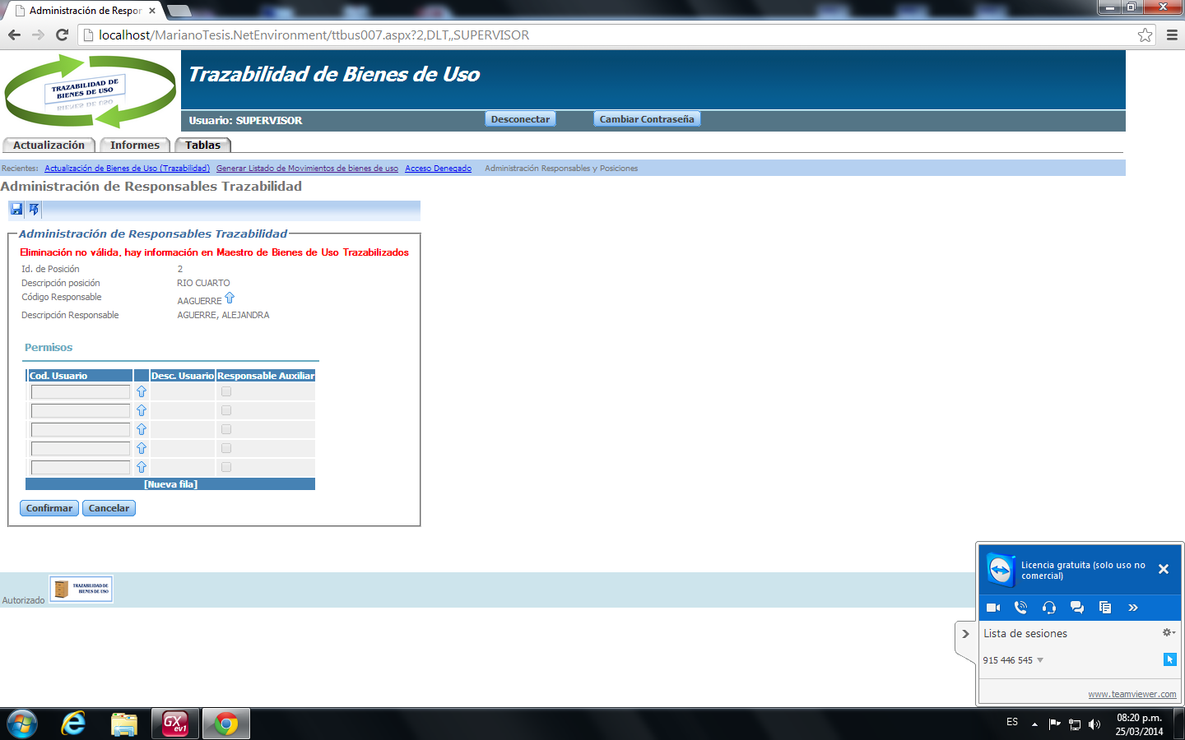

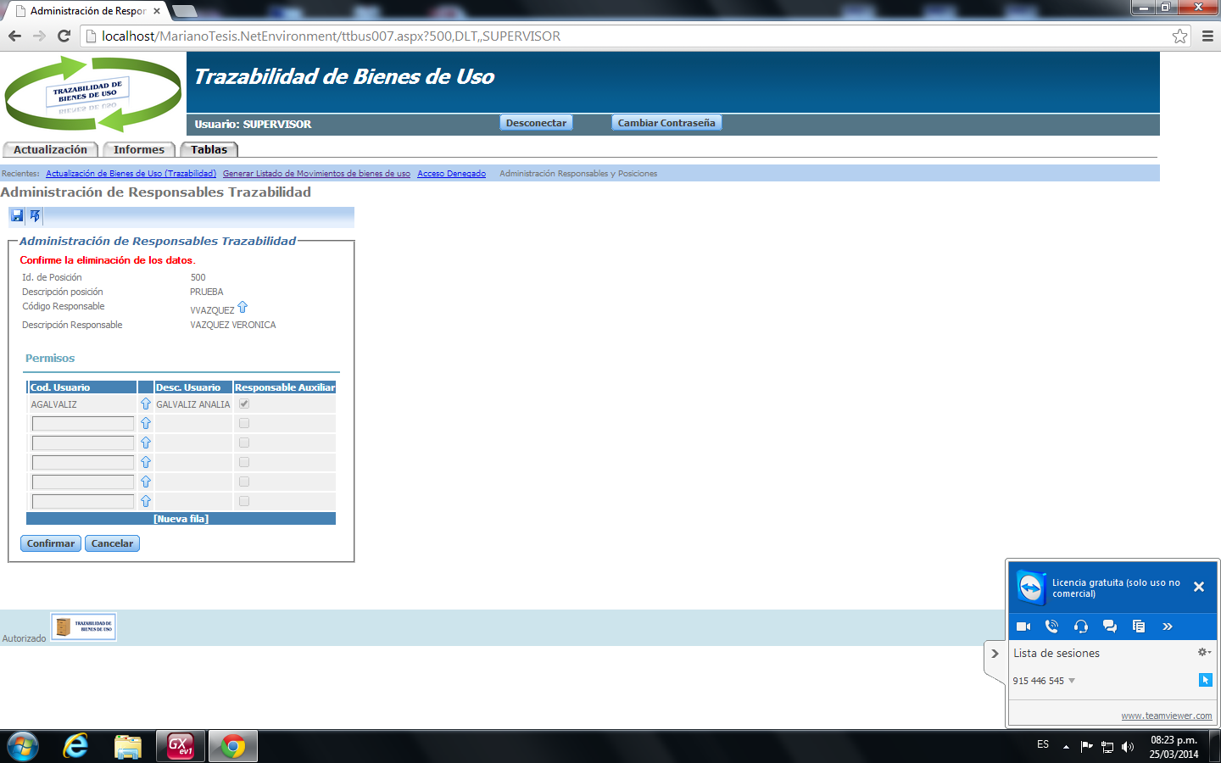

**Consulta Responsables**

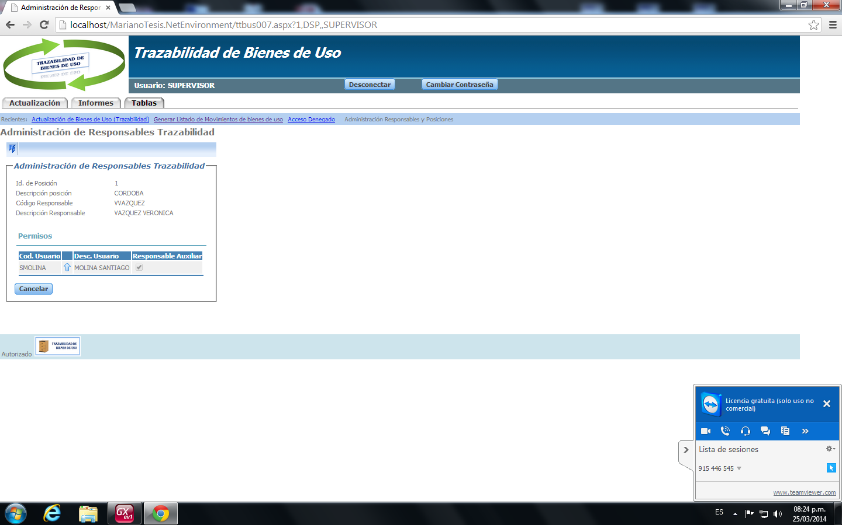

### Permisos

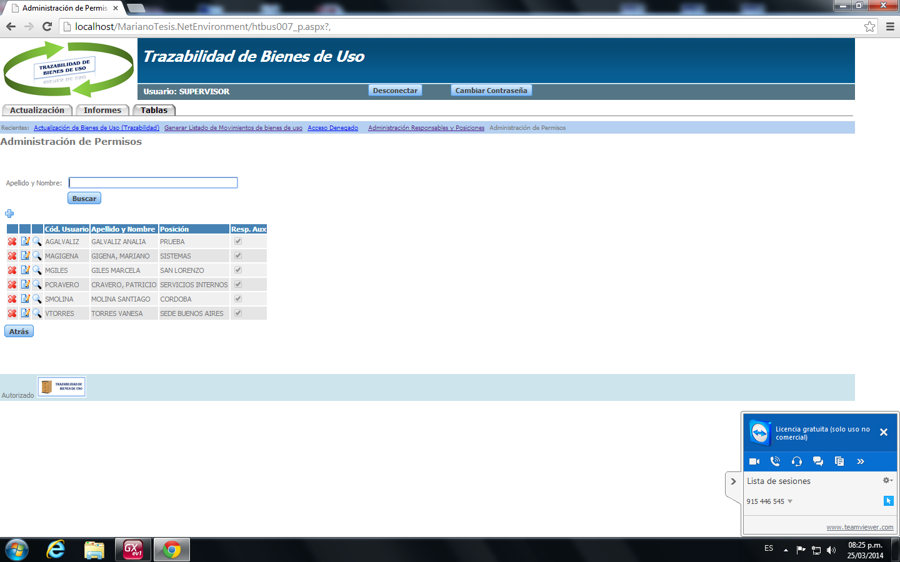

**Alta de Permiso**

Valida que exista el Id de Posicion y el código de usuario

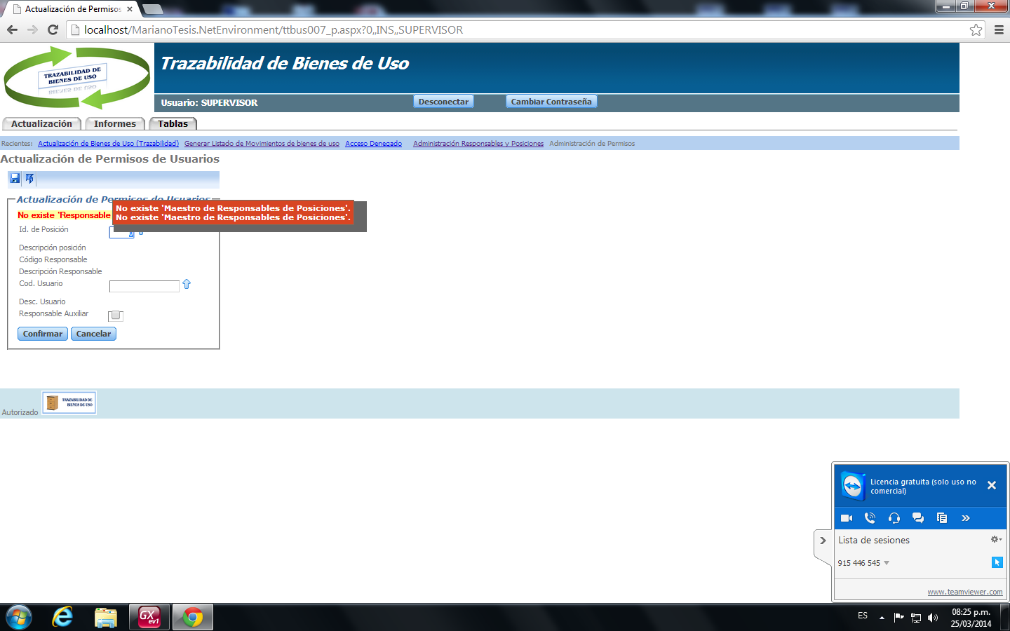

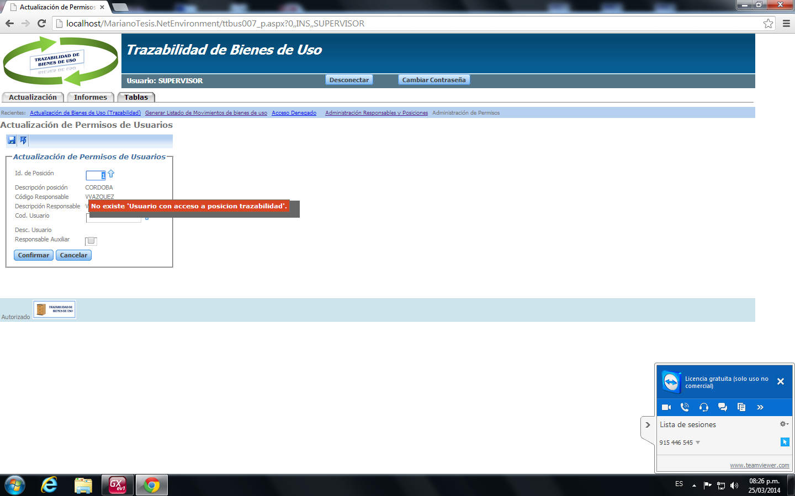

Una vez ingresados los datos correctamente

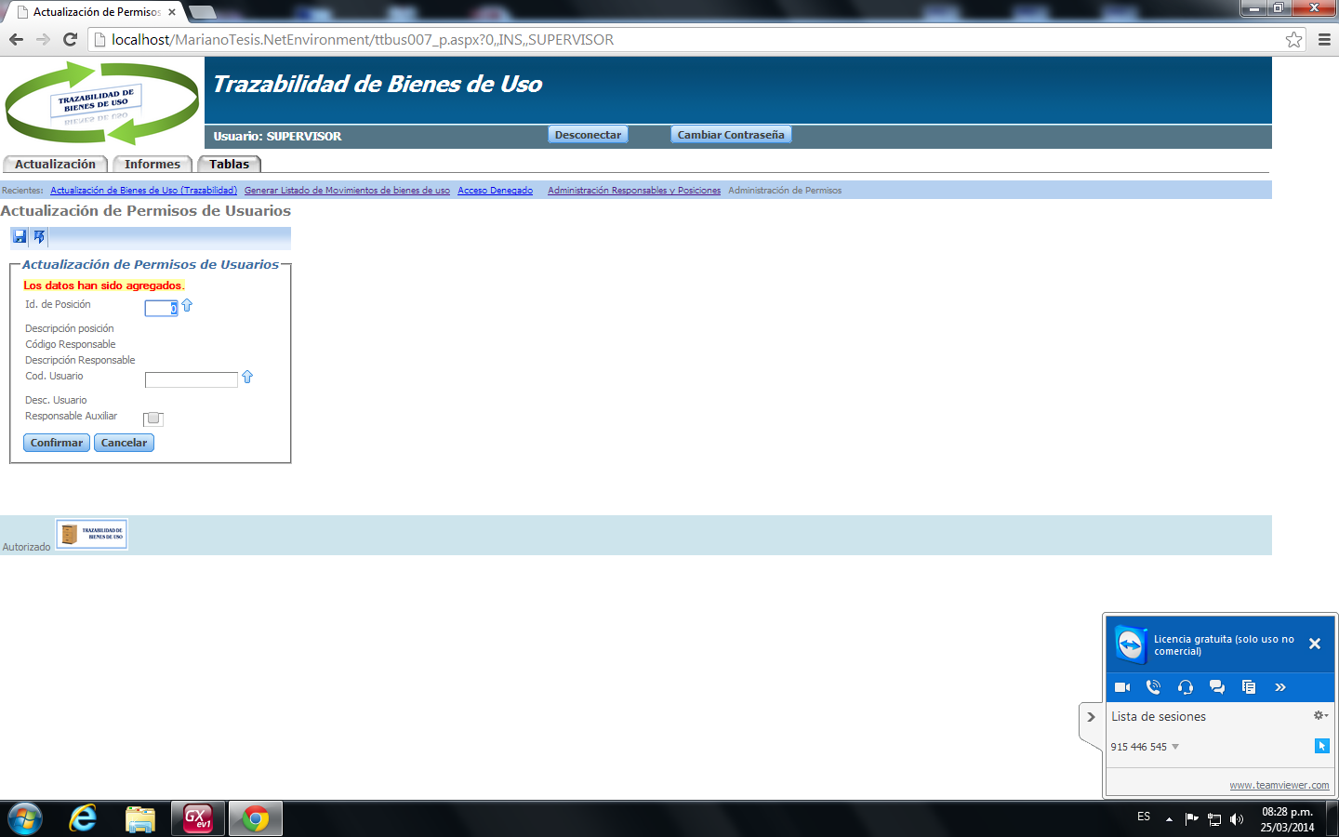

**Edición de Permisos**

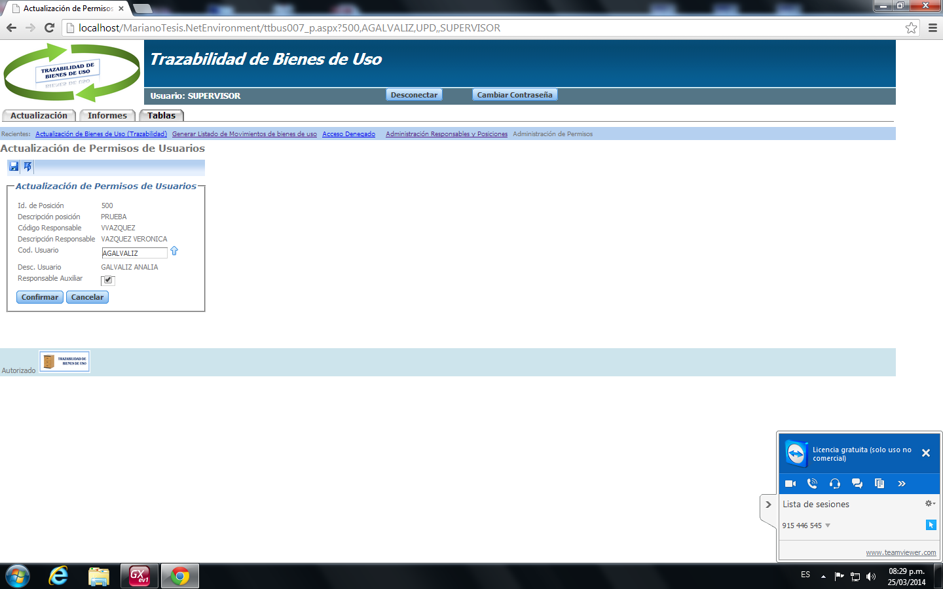

**Baja de Permisos**

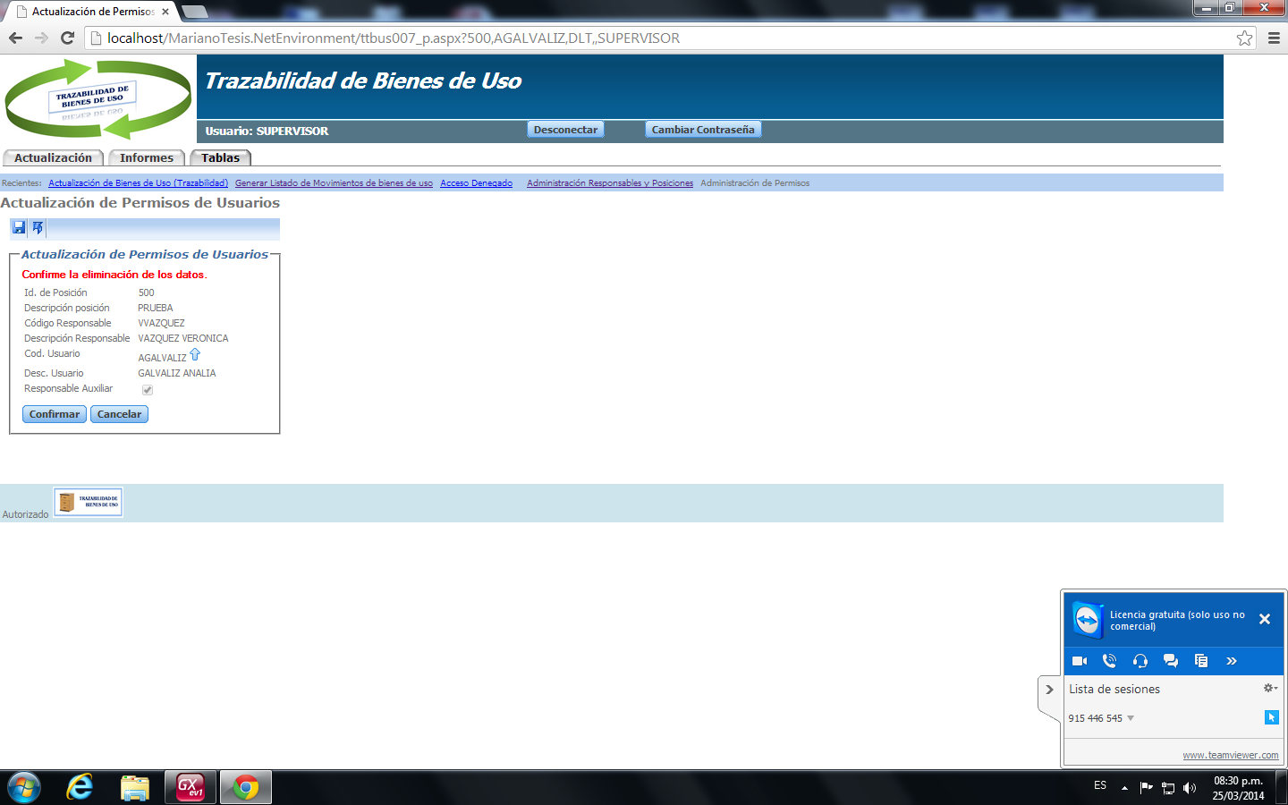

**Consulta de Permisos**

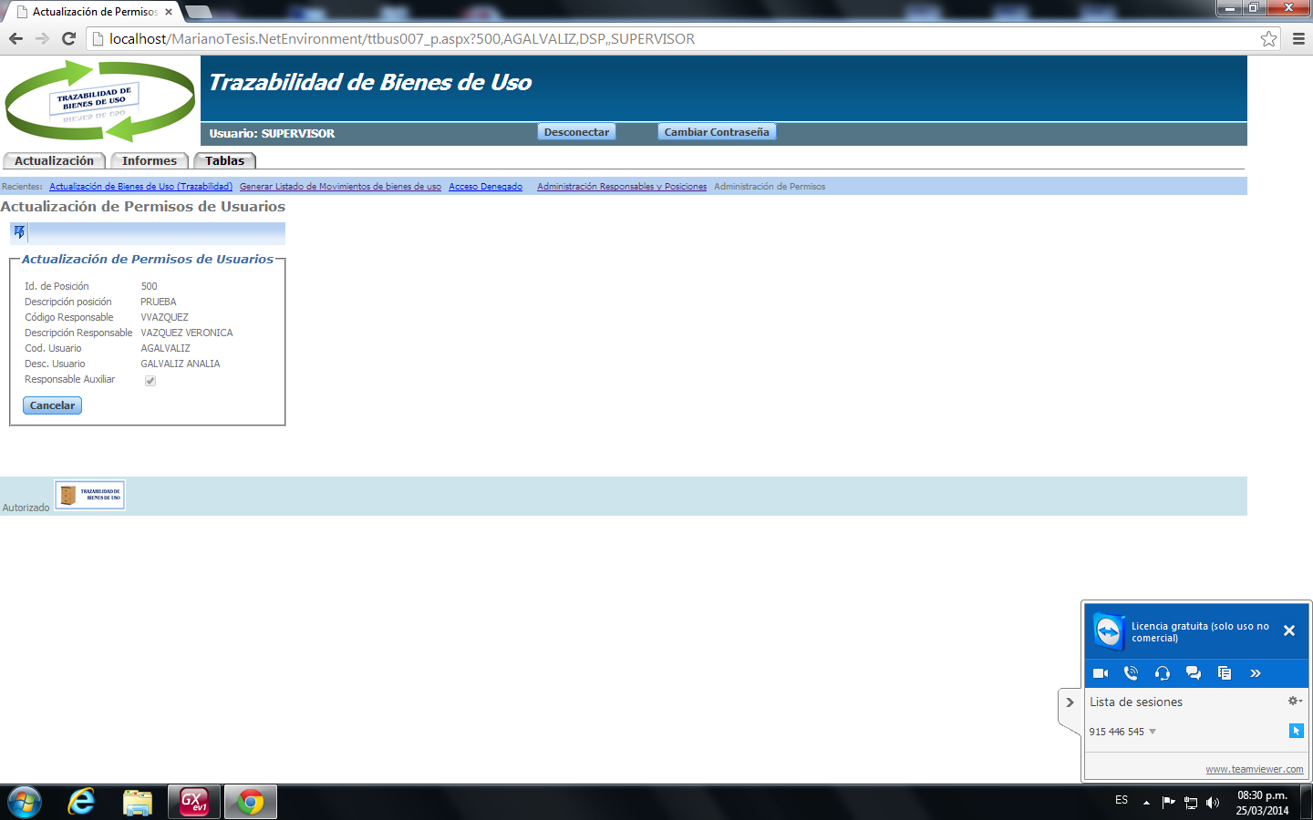

# Modelo de procesos

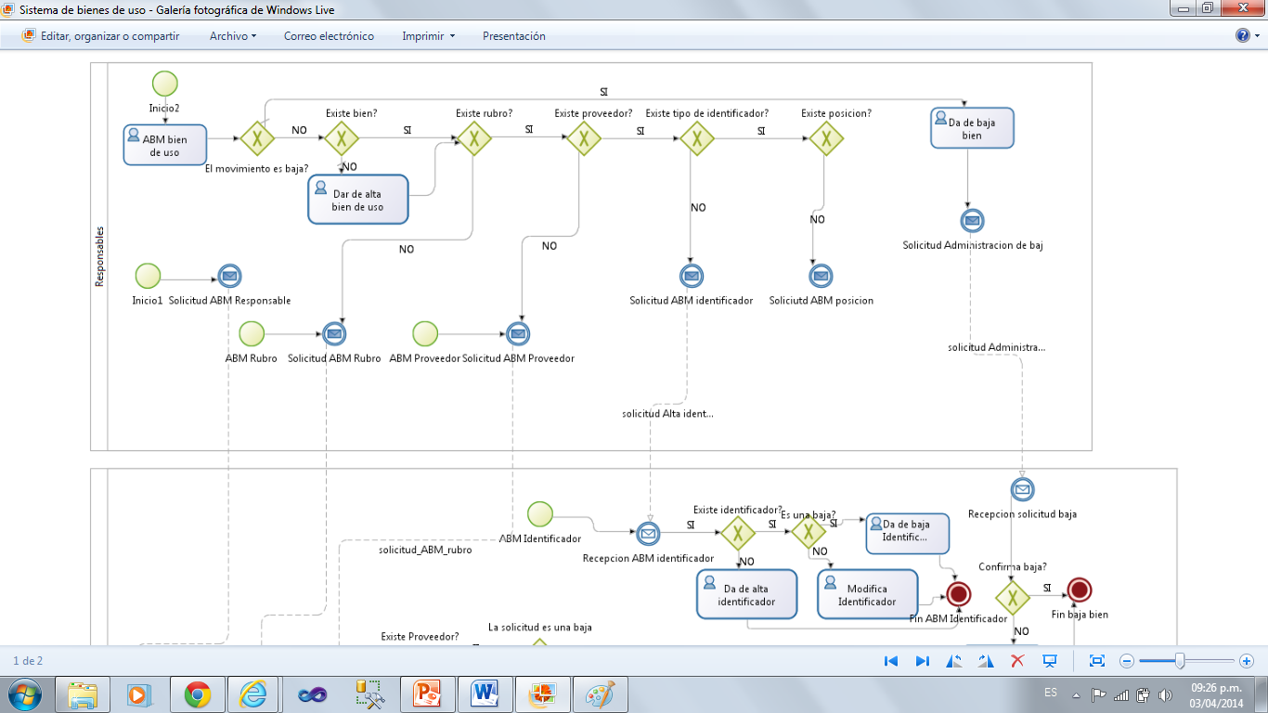

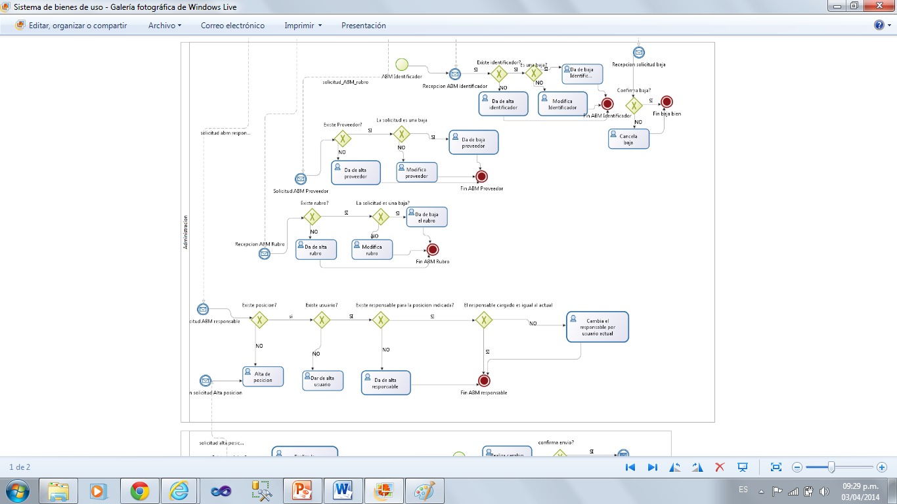

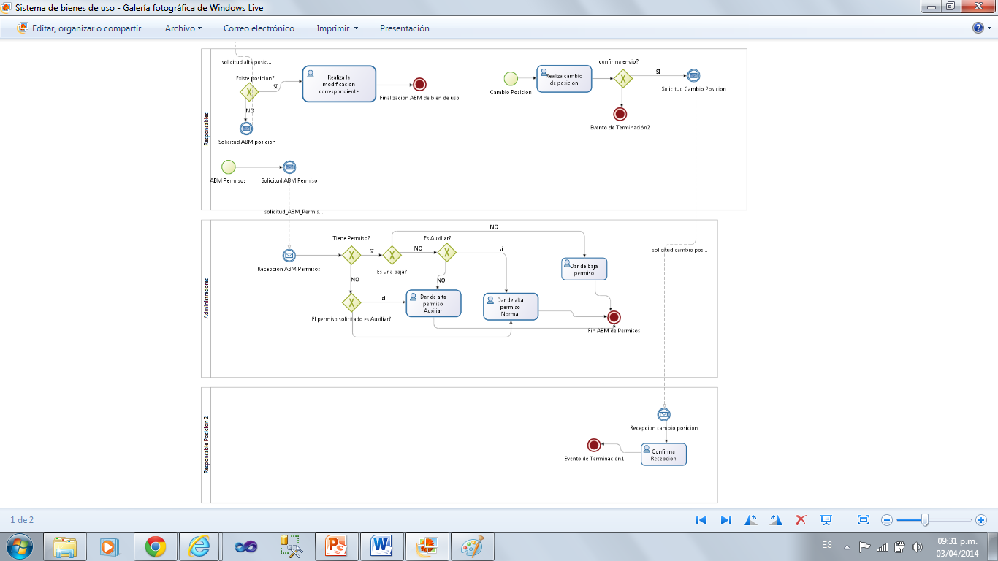

# Modelo de Procesadores

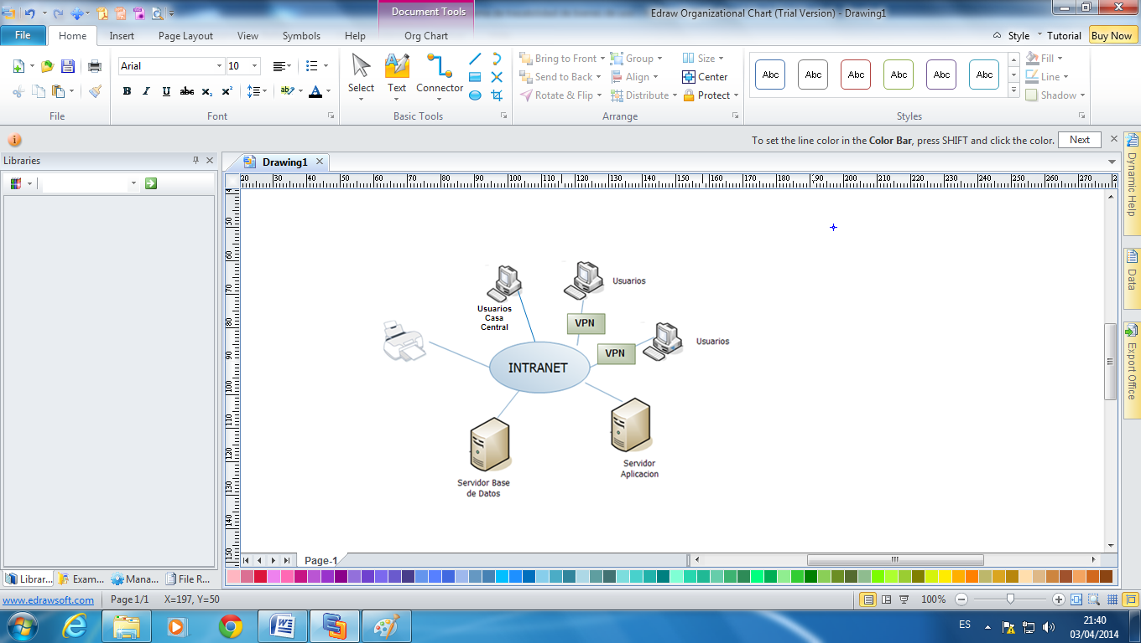

Todo el sistema se encuentra comunicado a través de intranet, que es la red interna de la empresa.

Se cuenta con dos servidores, uno contiene las bases de datos del sistema y otro los programas que conforman la aplicación

Otra parte muy importante es que distintos usuarios a través de sus computadoras acceden a la aplicación, quienes en ocasiones, imprimen los reportes requeridos usando impresoras conectadas a la misma red.

Los usuarios de las diferentes posiciones acceden a Intranet a través de una red VPN que permite que estos accedan de manera segura

Los usuarios de casa Central acceden directamente a intranet

# Análisis Orientado a Objetos

La documentación relacionada al análisis orientado a objetos que presentamos incluye:

* Diagrama de casos de uso.
* Casos de uso.
* Modelo de dominio.

## Diagrama de casos de uso

Se muestran todos los casos de uso que existen en el sistema de trazabilidad de bienes de uso. Los actores intervinientes son:

* Administrador
* Responsable
* Usuario con permisos

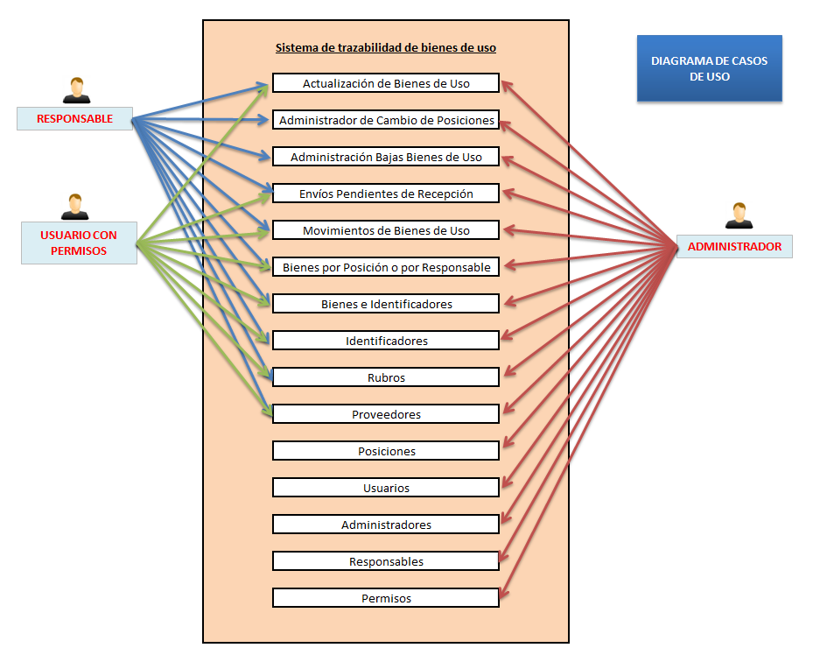

## Casos de uso

### 1 – Actualización de bienes de uso

**Autores**: responsable, usuario con permisos, administrador.

**Garantías de éxito**: se carga un bien de uso para una determinada posición.

**Pre-condiciones**: El usuario debe estar logueado en el sistema.

**Escenario de éxito**:

1. El responsable selecciona la opción Actualización 🡪Actualización de Bienes de Uso.
2. El sistema muestra la sección de abm de bienes de uso.
3. El responsable presiona el botón de alta de bien de uso.
4. El sistema muestra el formulario de carga de bienes de uso.
5. El responsable escribe la descripción del bien.
6. El responsable escribe el número de serie del bien.
7. El responsable escribe el número de proveedor del bien.
8. El responsable escribe el número de posición del bien.
9. El responsable selecciona el tipo de identificador del bien.
10. El responsable escribe el código de identificador del bien.
11. El responsable presiona el botón Confirmar en el formulario de carga del bien.
12. El sistema carga el bien de uso.
13. El sistema carga el primer movimiento del bien de uso, que corresponde a la carga del mismo.

**Extensiones:**

5 – a) El responsable no escribe una descripción del sistema.

1. El sistema muestra el mensaje “Debe ingresar una descripción para el bien de uso”.
2. El usuario escribe la descripción para el bien.

8 – a) El responsable no sabe el número de posición.

1 – El responsable presiona el botón de consulta de posiciones.

2 – El sistema muestra la consulta de posiciones. El sistema sólo muestra las posiciones que bajo responsabilidad del usuario.

3 – El responsable selecciona una posición.

4 – El sistema cierra la consulta de posiciones y coloca el número de la posición seleccionada en el campo correspondiente.

8 – b) El responsable escribe un número de posición para la cual no tiene permisos.

1 – El responsable escribe dicho número de posición.

2 – El sistema muestra el siguiente mensaje de error “No tiene permisos para dar de alta un bien en esta posición”.

3 – El responsable vuelve al paso 8 del escenario principal.

### 2 – Administrador de cambio de posiciones

**Autores**: responsable, administrador.

**Garantías de éxito**: se cambia la posición de uno o más bienes de uso de una posición de origen a una o varias posiciones de destino.

**Pre-condiciones**: El usuario debe estar logueado en el sistema.

**Escenario de éxito**:

1. El responsable selecciona la opción Actualización 🡪Administrador de cambio de posiciones.
2. El sistema muestra la sección de Administración de cambio de posiciones.
3. El responsable selecciona una de las posiciones que tiene responsabilidad.
4. El sistema carga en una grilla en pantalla todos los bienes de la posición seleccionada que estén en estado “Asignado a una posición” y no estén dados de baja.
5. Para un bien de la grilla, el responsable selecciona una posición de destino.
6. Para el mismo bien anterior, el responsable escribe un motivo de envío.
7. Para el mismo bien anterior, el responsable escribe una fecha de plazo de recepción.
8. Para el mismo bien anterior, el responsable escribe una observación del envío..
9. El responsable repite los pasos del 5 al 8 mientras tenga bienes a los que les debe cambiar la posición.
10. El responsable presiona el botón Confirmar Cambios.
11. Por cada bien de la grilla a los que se les indicó un cambio de posición, el sistema realiza validaciones sobre los cambios hechos. A los bienes que pasan todas las validaciones se les cambia el estado, la posición, y se les carga el movimiento.
12. El sistema muestra en pantalla un “Informe de cambio de posiciones”.

**Extensiones:**

1 – a) Un usuario con permiso intenta acceder a la opción Actualización 🡪Administrador de cambio de posiciones.

1 – El sistema muestra la sección de Administración de cambio de posiciones.

2 – El sistema no muestra ninguna posición de origen para cambiar de posición porque el usuario logueado no tiene permisos como responsable sobre ninguna posición.

11 – a) Dado un bien al se le cambia de posición, el sistema detecta que el usuario no ingresó motivo de envío.

1 - El sistema no modifica ningún dato para ese bien.

2 – En el informe del paso 12, el sistema muestra para ese bien el siguiente mensaje: “No hubo cambio de posición por falta de motivo de envío”.

3 – El responsable vuelve al paso 3.

11 – b) Dado un bien al que se le cambia la posición, el sistema detecta que el usuario no ingresó fecha de de plazo límite para recepción.

1 – El sistema no modifica ningún dato para ese bien.

2 – En el informe del paso 12, el sistema muestra para ese bien el siguiente mensaje: “No hubo cambio de posición por falta de plazo límite para recepción”.

3 – El responsable vuelve al paso 3.

## Modelo de Dominio

